

Raporti Akademik
SHKOLLA E MAGJISTRATURES

Për vitin 2015-2016

Miratoi:
Prof.Dr Xhezair Zaganjori
Kryetar i Këshillit Drejtues

Dhjetor 2016
TABELA E PËRMBAJTJES
- TRAJNIMI FILLESTAR..........................................................................................5
1.1. Realizimi i Programit Mësimor të Trajnimit Fillestar për vitin 2015-2016...................5
1.2. Realizimi i programit të vitit të parë të Shkollës ........................................................9
1.3. Realizimi i programit të vitit të tretë të Shkollës – Praktika profesionale...................11
ANEKS I ...............................................................................................................15
- TRAJNIMI VAZHDUES...........................................................................................17
2.1. Realizimi i Programit të Formimit Vazhdues për vitin akademik -2015-2016............17
2.2. Përmbajtja dhe tematika e Programit -Formimit për vitin akademik 2015-2016.......28
2.3. Organizimi i sesioneve trajnuese dhe rezultatet.......................................................31
2.4. Ekspertiza, Ekspertët..............................................................................................43
2.5. Bashkëpunimi me aktorë të rëndësishëm të sistemit të drejtësisë në vendin tonë....46
2.6. Metodologjia e përdorur në hartimin e përmbajtjes tematike të Programit...............47
2.7. TRAJNIMI I TRAJNERËVE......................................................................................47
- BOTIME, PUBLIKIME DHE STUDIME.....................................................................48
3.1. Botime për revistën “JETA JURIDIKE” për vitin akademik 2015-2016.....................48
3.2. Raporti për Botimet e Teksteve Shkencore të Shkollës se Magjistraturës 2015-2016......................................................................................................................................51
4.PËRDORIMI I TEKNOLOGJISË SE PËRPARUAR DHE INTERNETIT..........................56
4.1.Interneti.................................................................................................................56
4.2. Programet Aplikative dhe Web................................................................................57
4.3. Teknologjia.............................................................................................................58
4.4. Planifikim për të ardhmen .....................................................................................59
5. MBËSHTETJA FINANCIARE NGA PARTNERËT NDËRKOMBËTARËGJATË VITIT AKADEMIK 2015-2016...................................................................................................60
5.1.Mbështetja financiare nga partnerët ndërkomëtaregjatë vitit akademik 2015-2016...60
ANEKS II - TABELA E MBËSHTETJES FINANCIARE NGA PARTNERËT NDËRKOMBËTARË...............................................................................................60
6. AKTIVITETE ME PARTNERËT NDËRKOMBËTARË..................................................65
7. PERSPEKTIVA DHE VIZIONI PËR TË ARDHMEN....................................................71
7.1. Trajnimi Fillestar.................................................................................................. .71
7.2. Trajnimi i Vazhduar................................................................................................75
7.3. Botimet dhe puna kërkimore- shkencore.................................................................78
ANEKS III TEMATIKAT E PROGRAMIT TË TRAJNIMIT VAZHDUES 2012 -2015 TË MIRATUARA NGA KËSHILLI DREJTUES I SHKOLLËS SË MAGJISTRATURËS (Sipas ligjit për SHM janë respektuar të gjitha hallkat e proçesit të vlerësimit të nevojave)..............80

1.TRAJNIMI FILLESTAR
1.1.Realizimi i Programit Mësimor të Trajnimit Fillestar për vitin akademik 2015-2016
    - Mbi provimin e pranimit në Shkollën e Magjistraturës për vitin akademik 2015-2016

Në zbatim të ligjit nr 8136, datë 31.07.1996 “Për Shkollën e Magjistraturës së Republikës së Shqipërisë”, (të ndryshuar), si dhe shkresës së ardhur nga KLD me nr.1132/3 prot. datë 11.05.2015 ku me vendimin nr.38 datë 29.04.2015 të KLD u shpallën vakant 10 vende profili gjyqtar, si dhe shkresës së ardhur nga Prokuroria e Përgjithshme me nr.924/3 prot. datë 14.05.2015, “Mbi shpalljen e vendeve vakante”, sipas së cilës u shpallën vakant 6 vende profili prokuror, u zhvillua provimi i pranimit në Shkollën e Magjistraturës, për vitin akademik 2015-2016.
Menjëherë pas shpalljes së 16 vendeve vakante, njoftimi për shpalljen e datës së provimit, kriteret e pranimit dhe periudhën e regjistrimit u bë publik në dy gazeta me tirazh të madh dhe në faqen e Internetit të Shkollës së Magjistraturës www.magjistratura.edu.al.
Gjatë periudhës së regjistrimit 15.07.2015 - 14.08.2015 u regjistruan 120 konkurentë dhe morën pjesë në provimin e pranimit 119 kandidatë të diplomuar në Universitet e Drejtësisë publike dhe private të akredituara, brenda Shqipërisë dhe në Universitet e tjera jashtë saj, pas ekuivalentimit të diplomave të tyre nga Ministria e Arsimit.
Provimi i pranimit u zhvillua në datat: 01.09.2015 faza e parë dhe 17.09.2015 faza e dytë, në sallën e “Qendrës së Formimit Policor”, Tiranë.
Faza e parë me natyrë kualifikuese dhe me vlerësim elektronik, zgjati 2.5 orë dhe morën pjesë 119 kandidatë. Provimi me shkrim i organizuar në formë pyetjesh (100 pyetje) me alternativa ku përgjigjet jepen në mënyrë skematike pa fjalë sipas teknikës së skan-tronit u vlerësua në përfundim të provimit në mënyrë elektronike nga pajisja skan-tron. Fitues u shpallën 72 kandidatë që morën jo më pak se 60 % të pikëve në total.
Me ndryshimin e nenit 17 të Ligjit ekzistues, mbi mënyrën e organizimit të konkursit për pranim në programin e formimit fillestar të kandidatëve për magjistratë, për herë të parë kandidatët për magjistratë ju nënshtruan testimit të shëndetit mendor dhe psikologjik në periudhën midis fazës së parë dhe të dytë të provimit të pranimit.
Kandidatët e kualifikuar nga faza e parë ju nënshtruan Testimit të Shëndetit Mendor dhe Psikologjik,
Me Vendimin nr.38 datë 1.09.2015 të Këshillit Drejtues të Shkollës së Magjistraturës, duke ju referuar dhe listës me emrat e psikologëve dhe psikiatërve të miratuar paraprakisht nga Ministria e Drejtësië, u caktua Komisioni i Testimit të Shëndetin Mendor dhe Psikologjik i përbërë nga dy psikolog, dy psikiatër dhe një pedagog i brendshëm i Shkollës.
Ky testim u zhvillua nga data 03.09.2015 – 10.09.2015, gjatë të cilit kanidatët për magjistratë u testuan mbi aftësitë psikologjike të tyre, mbi vlerësimin e përshtatshmërisë së tyre me profesionin dhe jo mbi gjendjen e tyre shëndetësore.
Ky testim u zhvillua me shkrim dhe me gojë, nëpërmjet vlerësimit të funksionimit në grup, dhe vlerësimit të një interviste individuale.
Në fund të 72 kandidatët kaluan në Fazën e dytë të konkurrimit të testimit profesional duke u quajtur të aftë për të vazhduar konkurrimin.
Faza e dytë e Testit Profesional (pjesa teorike nga fushat e së drejtës të parashikuara në programin e provimit të pranimit dhe pjesa praktike me dy raste nga praktika gjyqësore) zgjati 4 orë dhe morën pjesë të 72 kandidatët që kaluan Testimin e Shëndetin Mendor dhe Psikologjik.
Pyetjet e provimit të testit të përgjithshëm ishin të njëjta për të gjithë konkuruesit dhe u caktuan me short të hedhur nga një ose disa konkurues, për secilin grup pyetjesh të ndara sipas fushave.
Me mbarimin e fazës së dytë të konkursit, në bashkëpunim me monitoruesit ndërkombëtare u realizua faza e sekretimit të zarfave të mëdhenj dhe të vegjel që mbanim emrin e kandidatëve të mbyllur dhe vulosur në prani të tyre. Kutitë me zarfat e sekretuar u dërguan pranë zyrave të OSBE.

Po atë ditë, me Vendimin nr.42, datë 17.09.2016 u caktua Komisioni i Korigjimit të Provimit. Kutitë me zarfat e medhenj me fletët e provimit u transportuan çdo ditë në mëngjes ne ambjentet e Shkollës së Magjistraturës dhe u dërguan përsëri atje në fund të ditës, deri në përfundim të korrigjimit të çdo flete provimi.

Çdo anëtar i komisionit dorëzoi vlerësimet me pikët për çdo numër sekretimi të pyetjes që korrigjoi. Shkolla bëri publike për kandidatët rezultatet e vlerësimit me pikë për çdo numër sekretimi. Korrigjimi u realizua në 5 ditë.

Pas daljes së rezultateve sipas numrave të sekretimit, u njoftuan kandidatët konkurues që të paraqiteshin në Shkollë në një orar të caktuar, për të zhvilluar në mënyrë sa më transparente procedurën e përputhjes së numrave me emrat, për të mësuar renditjen e tyre sipas pikëve. Një përfaqësues i OSBE-sësolli në Shkollë, kutitë me zarfat e vegjël të emrave (që nuk kanë dalë asnjë herë nga dita e provimit nga selia e OSBE-së). Në këtë moment u zhvillua në prani të kandidatëve të provimit hyrës procedura e hapjes së zarfave të vegjël për të mësuar emrat e fituesve duke lexuar me zë të lartë emrat e pjeswmarrësve.

Radhitja e rezultateve përfundimtare sipas hierarkisë së pikëve, u shpall publikisht e afishuar në ambjentet e Shkollës, që në atë moment. Nga 72 kandidatë që konkuruan në këtë fazë, u shpallën fitues 16 kandidatë.

Me Vendimin nr. 46 datë 28.09.2015 të Këshillit Drejtues, u shpallën fitues 16 kandidatët (sipas profileve gjyqtar dhe prokuror) që fituan numrin më të madh të pikëve në rend zbritës, por jo më pak se 60 % të totalit të pikëve maksimale deri në plotësimin e numrit fitues të përcaktuar nga Këshilli i Lartë i Drejtësisë dhe Prokuroria e Përgjithshme.

Gjatë vitit akademik 2015-2016, Shkolla e Magjistraturës realizoi Programin Mësimor të Trainimit Fillestar për vitin e parë dhe të tretë.
Ky vit dëshmoi përsëri për vazhdimësinë e kësaj tradite pozitive të krijuar nga Shkolla e Magjistraturës në një stad më të lartë. Kjo mbetet edhe një nga objektivat e punës në Shkollë në vitet e ardhshme, duke synuar gjithmonë në konsolidimin e procesit të trajnimit fillestar, si një pjesë e rëndësishme e procesit të konsolidimit dhe të rritjes së qendrueshmërisë së vet shkollës, si një institucion bashkëkohor, që ndjek modelet e shkollave europiane homologe më të përparuara.

Procesi i mësimdhënies në Shkollën e Magjistraturës gjatë vitit akademik 2015-2016 solli si rezultat plotësimin e objektivave të mëposhtme:

- Rritjen e shprehive teorike, në komentimin dhe interpretimin e ligjeve në nivele më të avancuara dhe më të thelluara se ato të programit mësimor të përmbushur në fakultetet e drejtësisë.

- Njohjen me përmbajtjen e ligjeve të reja të aprovuara rishtaz, me mënyrën e zbatimit dhe të analizimit të tyre, si dhe me mënyrën e ndërthurjes së tyre me kornizën ligjore ekzistuese.

- Rritjen e shprehive praktike të magjistratëve në drejtim të zbatimit të ligjeve në zgjidhjet konkrete të rasteve të praktikës gjyqësore.

- Rritjen e aftësive intelektuale dhe shkencore në drejtim të argumentimit logjik dhe analitik të praktikës gjyqësore, drejt bazueshmërisë së vendimeve gjyqësore dhe akteve të tjera proçeduriale në prova dhe në ligj.

- Rritjes së shprehive në nivele bashkëkohore në drejtim të shkrimit dhe arsyetimit ligjor.

- Unifikimin e zgjidhjeve ligjore të rasteve praktike, me qëllim mënjanimin e zgjidhjeve paralele apo të kundërta, për rastet që janë të ngjashme.

- Rritjen e shkallës së komunikimit dhe të sjelljes së magjistratëve të ardhshëm brenda normave të etikës profesionale.

- Edukimin e magjistratëve me shprehitë e nevojshme për zbatimin në punën e tyre të parimeve të:
- pavarësisë,
- paanësisë,
- ndershmërisë profesionale.
në dhënien e vendimeve dhe shqyrtimin e çështjeve penale e civile.
9.Organizimin e praktikës aktive si gjyqtarë dhe prokurorë në vitin e tretë të shkollës së Magjistraturës.
Objektivat e sipërpërmendura gjatë vitit akademik 2015-2016 u realizuan nëpërmjet:
- Mësimdhënies tradicionale nëpërmjet leksioneve teorike, me kujdesin e evitimit të përsëritjes së njohurive të marra në Fakultetin Juridik.

- Organizimit të debateve juridike lidhur me dispozita të diskutueshme juridike apo boshllëqe ligjore, sqarime termash e shprehjesh, realizime interpretimesh e komentesh ligjore dhe me analizat përkatëse.

- Diskutimit dhe zgjidhjes së rasteve të nxjerra nga praktika gjyqësore nga kandidatët me grupe pune ose me gjithë auditorin në tërësi.

- Realizimit të gjyqeve imituese, duke ndarë kandidatët në rolin e aktorëve të procesit si gjyqtarë, prokurorë, avokatë, ekspertë, e të tjera, në mënyrë që të marrin shprehitë e duhura të qëndrimit dhe të menaxhimit të procesit gjyqësor.

- Përgatitjes së eseve, temave dhe materialeve të tjera lidhur me probleme të mprehta të praktikës gjyqësore dhe të jurisprudencës në përgjithësi për të fituar shprehitë e shfrytëzimit të literaturave dhe të burimeve bashkëkohore të internetit.

- Organizimit të takimeve dhe të vizitave pranë institucioneve të drejtësisë të të gjitha shkallëve, etj.

- Lëndëve te reja te programuara gjatë këtij viti akademik, të cilat kanë ndikuar ndjeshëm në shtimin e njohurive të kandidatëve, gjatë fazës së trajnimit fillestar.

- Rishikimin e programit mësimor të vitit të dytë akademik, i cili hyn fuqi për vitin akademik 2016-2017

Gjatë vitit akademik 2015-2016 në ambientet e Shkollës së Magjistraturës janë përgatitur përkatësisht 27 kandidatë për magjistratë, sipas ndarjes së mëposhtme:
9 prokurorë

18gjyqtarë

Viti I
(10 gjyqtarë) (6 prokurorë)

Viti II
(0 gjyqtarë) (0 prokurorë)

Viti III (8 gjyqtarë) (3 prokuror)

Kandidatë për magjistratë
27 vetë

Figura Nr.1 (Kandidatët për Magjistratë)

1.2. Realizimi i programit të vitit të parë të Shkollës
Gjatë vitit akademik 2015-2016 në vitin e parë në Shkollën e Magjistraturës u përgatitën 10 kandidatë për magjistratë në profilin gjyqtarë dhe 6 kandidatë për magjistratë në profilin prokuror.

Janë lëndë të vitit të parë:

- Grupi i parë

E Drejta Civile
E Drejta Penale
Proçedura Civile
Proçedura Penale
E Drejta Kushtetuese
Të Drejtat e Njeriut
E Drejta e BE-së
E Drejta Administrative
Shkrim &Arsyetim Ligjor
Etika Profesionale
E Drejta Familjare
E Drejta Tregëtare

- Grupi i dytë

E Drejta e Punës & E Drejta e sig.shoqerore
E Drejta Ndërkomb. Private
E Drejta Tatimore-Doganore
Menaxhimi i Gjykatave/ Prokurive
Pronësia Intelektuale
Ndërmjetësimi, Arbitrazhi

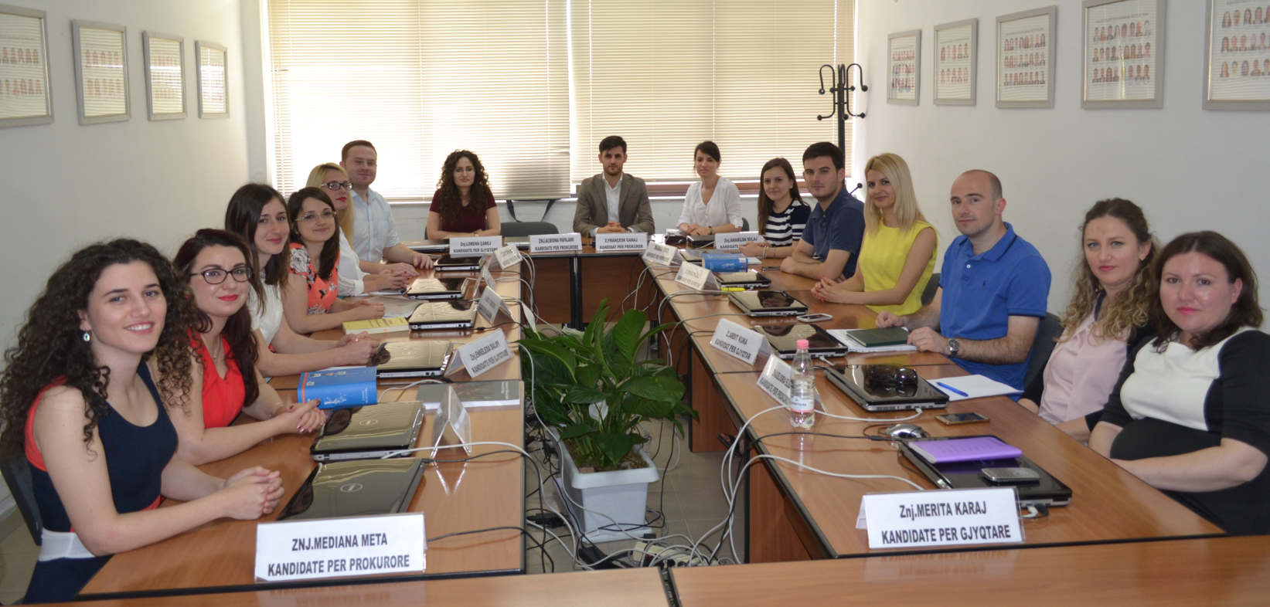

1.3. Realizimi i programit të vitit të tretë të Shkollës - Praktika profesionale
Dokumentacioni me vlerësimet dhe dosjet e kandidatëve për magjistratë të vitit të tretë ju dërguan përkatësisht Prokurorisë së Përgjithshme dhe Presidencës me të mbaruar viti akademik, duke respektuar afatin e dorëzimit të tyre.
Magjistratët e vitit të tretë u aktivizuan fillimisht me cështje penale e civile të thjeshta, dhe evolimi i tyre gradualisht drejt çështjeve më të vështira.
Gjithsesi Programi i trajnimit të tyre parashikoi dhe realizoi aktivitetet e mëposhtme:
- U organizuan takime ne Shkollë një herë në dy muaj, ku u diskutua ecuria e punës, vështirësitë e hasura, cështjet civile dhe penale, probleme teorike dhe pika juridike etj.

- Kandidatet morën pjesë aktive, në seminaret e trajnimit vazhdues të zgjedhura prej tyre në auditorët e Shkollës, për të diskutuar rreth problemeve, përshtypjeve, konkluzioneve praktike të hasura dhe të nxjerra gjatë praktikës pranë organeve të drejtësisë.

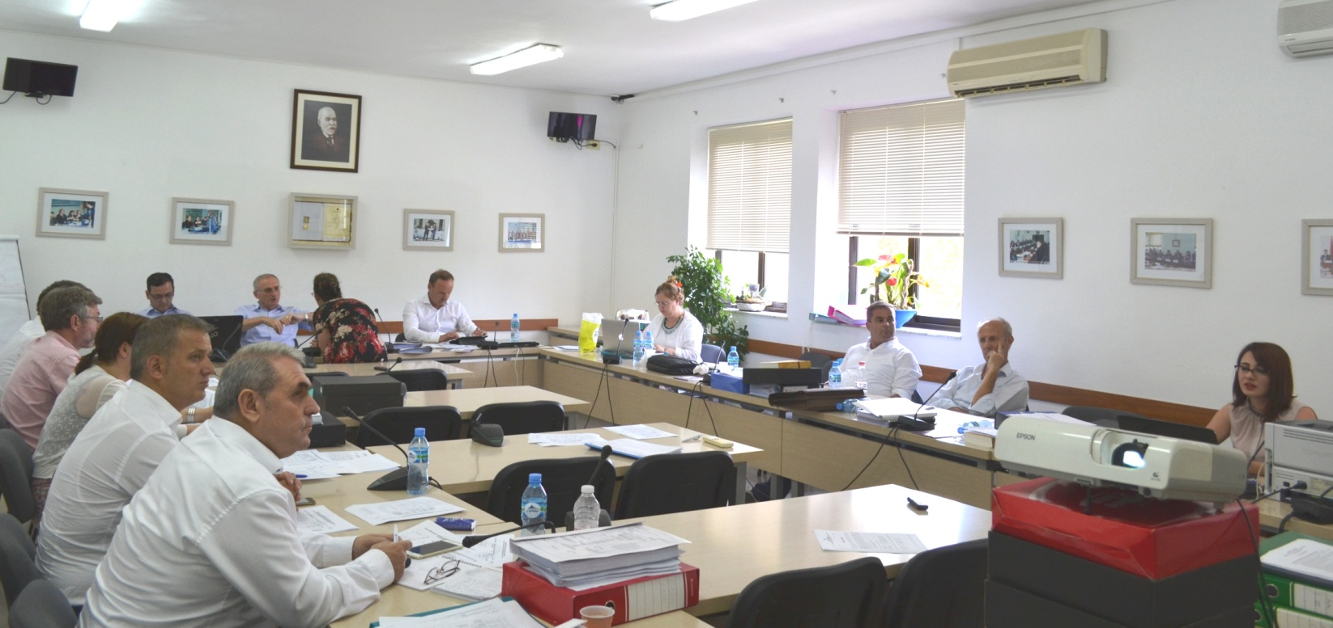

Vlerësimi për stazhin profesional përbëhet nga:
- Vlerësimet e bëra nga Komisionet e ekspertëve që shqyrtuan të gjitha vendimet gjyqësore të dhëna nga gjyqtarët dhe të gjitha aktet e përpiluara në dosjet gjyqësore të prokurorëve.
- Karakteristikat që kryetarët e Gjykatave dhe Prokurorët e rretheve depozituan në Shkollën e Magjistraturës në përfundim të kohës së kryerjes së stazhit.
- Vlerësimet e shprehura në pikë për cilësinë e përpilimit të vendimeve gjyqësore dhe akteve të hetimit të dosjeve gjyqësore, si dhe mënyrës së zgjidhjes së cështjeve, të argumentimit ligjor, të llogjikës, të shkrimit dhe arsyetimit ligjor. Ky vlerësim u krye nga analiza dhe monitorimi që iu bë dosjes personale të çdo kandidati nga një komision i caktuar nga Drejtoria e Shkollës. Ndarja e dosjeve vazhdoi të bëhet me short edhe në këtë vit akademik duke sigururar anonimatin e pedagogëve që bënë vlerësimin e vendimeve, për të rritur në këtë mënyrë shkallën e objektivitetit në vlerësimin e kandidatëve. Vlerësimi u bë duke zbatuar mënyrën e vlerësimit të kryqëzuar ose paralelisht (cross evaluation) nga të paktën dy pedagogë.
- Vlerësimi i prezantimit të një dosje apo cështje gjyqësore i kryer nga cdo kandidat për magjistrat para mbledhjes së Këshillit Pedagogjik të Shkollës.
- Karakteristikave të bëra nga mbledhja e zgjeruar e Këshillit Pedagogjik.

Vlerësimit përfundimtar të bërë për kandidatët, për të tre vitet e kryerjes së Shkollës, bëhet sipas skemës së miratuar në mbledhjen e Këshillit Pedagogjik, me nr.prot.43/1, dt. 05.07.2010, ku u ndryshuan grupimet e lëndëve, si dhe skema e vlerësimit pëfundimtar të kandidatëve për magjistratë e cila hyri në fuqi në vitin akademik 2010 – 2011 për vitin e parë, dhe sipas urdhrit nr.38 datë 23.04.2015 për vlerësimin përfundimtar në fund të vitit të tretë për efekt diplomimi.
Vlerësimi në mënyrë të detajuar nga Këshilli Pedagogjik dhe përbëhet nga komponentët e mëposhtëm:
- Vlerësimi teorik i vitit të parë, (i bërë në bazë të proces-verbalit të mbajtur në mbledhjen e Këshillit Pedagogjik), si dhe frekuentimi i bërë nga kandidatët gjatë vitit të parë.

- Vlerësimi teorik i vitit të dytë (i bërë në bazë të proces-verbalit të mbajtur në mbledhjen e Këshillit Pedagogjik) si dhe frekuentimi i bërë nga kandidatët gjatë vitit të dytë.

- Vlerësimi praktik i vitit të dytë, (stazhi paraprofesional), i propozuar nga pedagogu i stazhit paraprofesional dhe miratuar nga Këshillli Pedagogjik.

- Vlerësimi i bërë për mbrojtjen e temave nga komisioni i ngritur nga Drejtoria e Shkollës, të përgatitura nga kandidatët gjatë vitit të dytë.

- Vlerësimi praktik i bërë nga dy pedagogët përgjegjës.

- Vlerësimi përfundimtar për çdo kandidat vendoset pasi të jepet vlerësimi i çdo anëtari të Këshillit Pedagogjik, me qëllim që vendim marrja të jetë sa më kolegjiale dhe sa më objektive e pikave si më poshtë:

  - Vlerësimi i bërë në bazë të punës së bërë nga kandidatët për magjistratë në stazhin profesional.
  - Vlerësimi i prezantimit nga kandidatët i një vendim gjyqësor apo çështje të zgjedhur prej tyre para Këshillit Pedagogjik .

Këshilli Pedagogjik e bëri vlerësimin sipas skemës (si më poshtë) e cila parashikon shumën e ponderuar të të gjitha rezultate të mara në Shkollën e Magjistraturës. Sipas kësaj metode, nga përllogaritjet, vetëm rezultatet e lëndëve të grupit të parë do të shumëzohen me koeficent vështirësie 1.5, ndërsa provimet e lëndëve të grupit të dytë (viti i parë dhe viti i dytë), rezultatet e temës dhe të praktikës mësimore, dhe të vlerësimit të vitit të tretë do të vendosen të llogaritura me koeficent një, d.m.th me shumën faktike të marrë nga kandidati.
Niveli “ Shkëlqyeshëm” është 100 (njëqind) pikë
Niveli “ Shumë mirë” është 90-99 (nëntëdhjetë deri nëntëdhjete e nëntë) pikë
Niveli “ Mirë” është 70-89 (shtatëdhjetë deri tetëdhjetë e nëntë) pikë
Niveli “ Mjaftueshëm” është 50-69 (pesëdhjetë deri gjashtëdhjetë e nëntë) pikë
Skema e vlerësimit të vitit të parë të dytë dhe të tretë

___ ___ ___ ___
$$\sum_{p}{=}\sum_{Viti I}{\left(x_{1}*f_{1}+x_{2}*f_{2 }\right)}+\sum_{Viti II}{\left(x_{3}+x_{4}\right)+\sum_{Viti III}{x_{5}}}$$
$\sum_{p}{=}$ shuma e ponderuar
$x_{1}$= shuma e pikëve te provimit të lëndëve të Grupit I
$x_{2}$= shuma e pikëve të provimit të Grupit II
$x_{3}$ =Vlerësimi i temës
$x_{4}$ =Vlerësim i praktikës
$x_{5}$= Vlerësimi I Vitit të III
$f_{1}$= koefiçienti i vështirësisë të Grupit I = 1.5
$f_{2}$= koefiçienti i vështirësisë të Grupit II = 1

Klasifikimi i kandidatëve për magjistratë bëhet dhe firmoset nga Këshilli Pedagogjik.

ANEKS I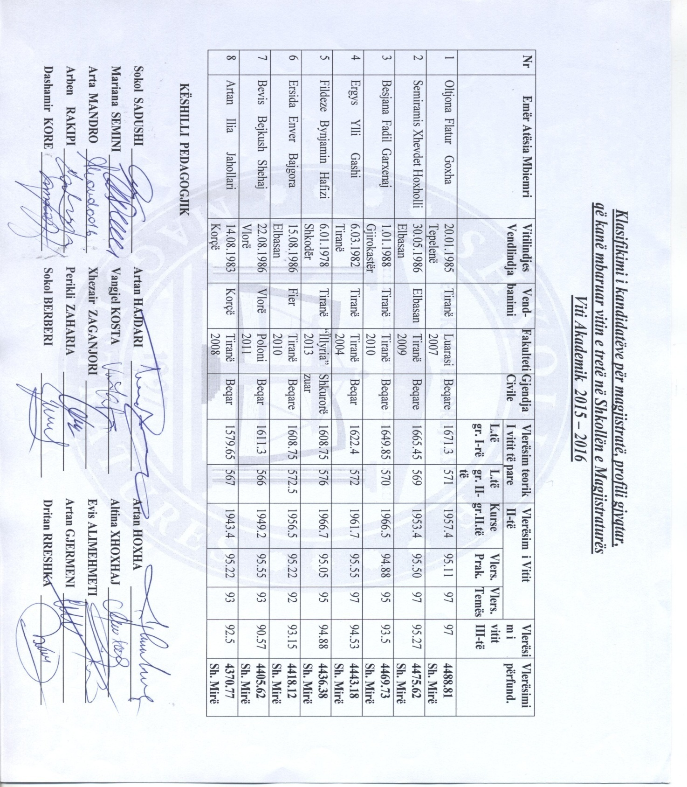
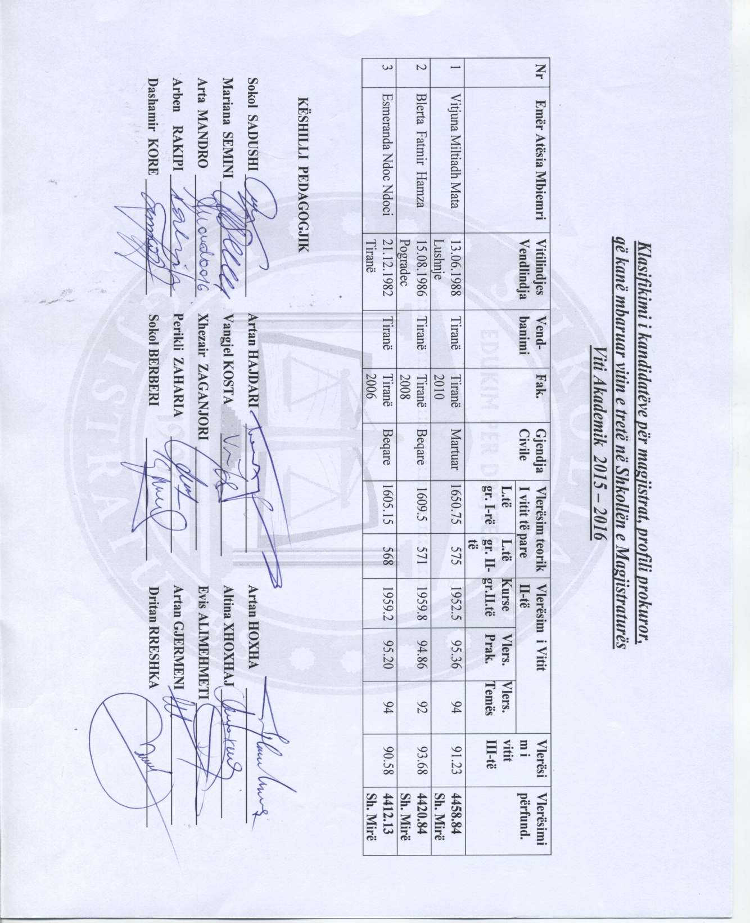

2. FORMIMI VAZHDUES
2.1. Realizimi i Programit të Formimit Vazhdues për vitin akademik -2015-2016.

Baza ligjore:
Baza ligjore kryesore në fuqi lidhur me formimin vazhdues [FV] është Ligji Nr. 8136, datë 31.7.1996 “Për Shkollën e Magjistraturës në Republikën e Shqipërisë” indryshuar( ligji nr. 9414, datë 20.5.2005 dhe ligji nr.97/2014). Ndryshimet ligjore në vitin 2014 kanë sjellë pak ndryshime në komponentin e formimit vazhdues të gjyqtarëve e prokurorëve. Kështu që mbetemi përgjithësisht në të njëjtat rregulla lidhur me formimin vazhdues që përbën një prej veprimtarive më masive dhe më të rëndësishme të Shkollës së Magjistraturës. Sikurse kemi cituar në raportet e mëparshme, neni 9/2 i ligjt të SHM përfshin një përfshirje më direkte e Këshillit Pedagogjik në disa aspekte të FV. Këto përfshijnë: a) që Këshillit Pedagogjik merr pjesë në përgatitjen e Programit të Formimit Vazhdues; b)Këshillit Pedagogjik jep mendim për hartimin e listës së trajnerëve të jashtëm dhe të brendshëm të shkollës, duke analizuar çdo propozim që drejtori i përcjell Këshillit Drejtues; c) Këshillit Pedagogjik analizon raportet e vlerësimit të punës së trajnerëve dhe i përcjell Këshillit Drejtues mendimin për vijimësinë e ushtrimit të detyrës prej tyre; etj.

Në vëmëndje të këtij raporti, sjellim nenin 23 të Ligjit në të cilin nënvizohet se: “Programi i formimit vazhdues hartohet nga Drejtori i Shkollës në bashkëpunim me stafin e brendshëm pedagogjik pasi të jetë marrë, paraprakisht, mendimi i Kryetarit të Gjykatës së Lartë, Prokurorit të Përgjithshëm, Ministrisë së Drejtësisë, Këshillit të Lartë të Drejtësisë dhe Këshillit Pedagogjik të Shkollës. Programi i formimit vazhdues miratohet nga Këshilli Drejtues i Shkollës”. Përmbajtja e kësaj dispozite ligjore është zbatuar me rigorozitet jo vetëm në procesin makro të vlerësimit tre vjecar por edhe në vlerësimin e nevojave të përvitshme.

Kemi të njëjtat rregullime ligjore lidhur me numrin e ditëve që gjyqtari dhe prokurori mund/duhet të trajnohet në Shkollën e Magjistraturës brenda një viti akademik ose periudhës pesë vjeçare. Sipas nenit 23 të ligjit të sipërpërmendur, bëhet fjalë për klauzolën ligjore lidhur me formimin vazhdues me një kohëzgjatje prej “jo më shumë se 20 ditë në vit” dhe “jo më shumë se 60 ditë në 5 vjet”. Siç vihet re, vet legjislatori e ka parashikuar pjesëmarrjen e gjyqtarëve dhe prokurorëve në formimin vazhdues si një të drejtë - detyrë. Kjo ka bërë që herë pas here të rikujtojmë gjyqtarët e prokurorët lidhur me përmbajtjen e kësaj dispozite dhe nga ana tjetër të koordinojmë me mirë me Këshillin e Lartë të Drejtësisë dhe Prokurorinë e Përgjithshme lidhur me listat e aplikuesve me qëllim që të përmbushet ky detyrim i ligjit. Ndërkohë që sfida jonë e vazhdueshme ka qenë ofrimi i një programi formimi vazhdues sa më cilësor në të gjithë komponentët e tij të tillë si: tematika, ekspertiza, metodologjia, materialet didaktike etj.
Shkolla e Magjistraturës ka mbajtur në konsideratë sistemin e ri të vlerësimit të gjyqtarëve/prokurorëve në detyrë, aplikuar/miratuar nga Këshilli i Lartë i Drejtësisë/Prokurori i Përgjithshëm duke ndikuar në larminë tematike, sasinë dhe cilësinë e sesioneve trajnuese, si dhe në frekuentimin korrekt të tyre.

Programi dhe kalendari tri vjeçar:
Sikurse është bërë evidente edhe në raportet e mëparshme drejtuar KLD, Shkolla ka ndërtuar një mekanizëm të vlerësimit të nevojave, i cili ka shtrirje ‘makro’ dhe ‘mikro’ dhe që konkludon me miratimin e programit tematik tri vjeçar lidhur me formimin vazhdues në formatin e një kalendari të përvitshëm dhe të përditsuar vit pas viti me tema të reja. Shkolla operon përmes programeve dhe kalendarëve një vjeçarë. SHMka më shumë se një dekadë që ka ndryshuar në thelb vlerësimin e nevojave. Kështu ësht kaluar nga nevojat e diktuara nga jashtë në ato të diktuara kryesisht nga gjyqtarët dhe prokurorët.
Ky raport përfshin aktivitetet e FV për vitin akademik 2015-2016. Çdo vit, programi detajohet në një kalendar aktivitetesh dhe ndodh që në kalendar të gjejmë edhe një pasurim të vet programit ç’ka mundëson që Shkolla t’u përgjigjet nevojave në çështje të caktuara në mënyrë dinamike dhe të vazhdueshme.
Çdo prurje e re tematike dhe ekspertize në formimin vazhdues ndjek rigorozisht të njëjtën procedurë miratimi sipas parashikimeve ligjore dhe akteve rregullative të Shkollës së Magjistraturës.

Standardet e PFV në sfidën e një metodologjie bashkëkohore:
Standardet e të gjithë komponentëve të formimit vazhdues janë vetëm në përmirësim të vazhdueshëm. Ka përmirësime cilësore të drejtimeve të ndryshmetë cilat janë prioritare për realizimin e kërkesave të një formimi të nivelit të lartë profesional, si edhe të garantimit të cilësisë edhe në disa drejtime të tjera si ato të karakterit logjistik dhe infrastrukturor.
Po sjellim në vëmendje të KLD, në mënyrë të përsëritur, aspektet e konsoliduara dhe ato të reja lidhur me metodologjinë e ndjekur nga SHM lidhur me hartimin e programit tematik. Kjo edhe me qëllim që të konsiderohen dhe të sugjeorohen, sipas rastit përmirësime eventuale. Kështu:
- Programi dhe kalendari janë hartuar me kujdes, duke u bazuar në kërkesat e drejtpërdrejta të gjyqtarëve dhe prokurorëve. Për këtë është respektuar një metodologji bashkëkohore dhe e kryqëzuar informacioni duke shfrytëzuar:
- Të dhënat e pyetësorëve të diversifikuar dërguar individualisht të gjithë gjyqtarëve e prokurorëve me qëllim që secili të ketë mundësi të shprehet për nevojat e veta individuale;
- Të gjithë kryetarëve të gjykatave/prokurorive u dërgohet ftesë e hapur me qëllim që të shprehen për nevojat në rang gjykate e prokurorie por edhe për cdo gjyqtar;
- Të dhënat e nxjerra nga pyetësorët e vlerësimit të çdo aktiviteti të FV;
- Të dhënat e nxjerra nga realizimi i diskutimeve të drejtpërdrejta gjatë sesioneve trajnuese ose aktiviteteve specifike të natyrës brainstorming;
- Të dhënat e nxjerra nga përpunimi i procesverbaleve të plotësuara nga ekspertët/lehtësuesit të përfshirë në programin e formimit vazhdues;
- Marrjes së mendimit të të gjitha institucioneve të tjera të interesuara për reformën në drejtësi ose veprimtaria e të cilave është e lidhur me sistemin e drejtësisë;
- Konsultave me partnerët ndërkombëtarë dhe miqtë e Shkollës;
- Verifikimit të prioriteteve të qeverisë lidhur me legjislacionin e ri, reformës në drejtësidhe cdo procesi që ndikon në veprimtarinë e sistemit të drejtsisë në përgjithësi dhe të gjyqësorit e prokurorisë në vecanti,
- Analizës së politikave në kuadrin e përqasjes me legjislacionin e BE-së; dokumentet strategjikë, reformën ligjore dhe institucionale, si dhe angazhimeve të marra nga Shqipëria, në kuadër të procesit të Integrimit Evropian;
- Konsultimit me jurisprudencën e GJEDNJ dhe të GJED;
- Njohjes me detyrimet që burojnë nga instrumente ndërkombëtare të ratifikuara,
- Pasqyrimi në media i problematikës së sistemit të drejtësisë, etj

- Programi dhe kalendari pasqyron risitë dhe efektet e reformës ligjore dhe të reformës në drejtësisë në përgjithësi, të cilat kanë efekt mbi veprimtarinë e gjyqtarëve dhe të prokurorëve.
- Temat e përsëritura: duam të nënvizojmë këtë cështj sepse herë pas here në KLD mbahet një qëndrim jo miratues ndaj temave të cilat duket se përsëriten. Për këtë vlen të sqarojmë se përsëritja e temave të caktuara nuk ka të bëjë me vetëvendosje të tyre nga stafi i SHM por me vlerësimin e nevojave:
- Së pari, janë vet përfituesit e shërbimit që i kërkojnë këto tema;
- Së dyti, ekspertët instruktohen lidhur me zhvillimet e mëparshme të këtyre temave dhe varësisht auditorit ndërtojnë një zhvillim të një niveli më të lartë dhe të azhurnuar me problemet e reja të praktikës.
- Ekspertëve ju vihet në dispozicion lista e pjesëmarrësve në aktivitetet e mëparshme dhe të aktivitetit që do të realizohet me qëllim që të shmangin përsëritjet ose anasjelltas.
- Kjo ka bërë që në të, të gjenden disa tema solide të kërkuara në mënyrë të përsëritur, por të trajtuara në brendi në mënyrë ose novatore ose në një standard të ri edhe më të lartë edhe më të thelluar ose me një grup të ri pjesëmarrësish. Duke dashur të mësojmë nga shkollat e vendeve të tjera, kemi konstatuar se kjo nuk është vecori e PTV të SHM të Shqipërisë por e të gjitha shkollave dhe lidhet me nevojat dhe cenimet e të drejjtës në të përditshmen e veprimtarisë së gjykatës dhe prokurorisë.
- Programi trajnues, ndërsa ka konsideruar si prioritet nevojat e evidentuara nga gjyqtarët e prokurorët, ka vlerësuar edhe çështje të rëndësishme që dalin nga konstatimet e partnerëve ndërkombëtar apo të përvojave të marra nga shkollat e përparuara të magjistraturës në rajon e në botë, psh, ishte e tillë ndihmesa e SHM të Hollands dhe vizita studimore e organizuar si dhe trajnimet e mbështetura prej KHH [Komitetit të Helsinkit të Hollandës]
- Programi i formimit vazhdues është kujdesur që në të të gjejnë pasqyrim gjithë zhvillimet që diktohen nga jurisprudenca e GJEDNJ dhe GJED me rëndësi të veçantë për gjyqtarët e prokurorët si dhe standardet ndërkombëtare, të cilat bëhen pjesë e legjislacionit shqiptar. Në këtë drejtim një rol të veçantë ka luajtur konsultimi me ekspertë ndërkombëtarë, veçanërisht të këshillit të Evropës, dokumentacionin e CEPEJ, platforma Help, Hudoc, etj.
- Për të pasuruar FV me standardet ndërkombëtare përfshi këtu të GJEDNj dhe GjED janë realizuar takime të ndryshme me përfaqësues të partnerëve ndërkombëtarë si Fondacioni Slynn, organizata ISLP. Shkolla Hollandeze, etj. Veç kësaj të gjithë ekspertët ndërkombëtarë në të gjithë trajtesat e tyre i janë referuar standardeve ndërkombëtare dhe jurisprudencës së GJEDNJ/GJED.
- Lidhur me pasqyrimin e jurisprudencës së GJEDNJ dhe GJED,në marrëveshjen e bashkëpunimit me ekspertët/lehtësuesit një nga detyrimet e tyre është që ata:
  - të punojnë në grup për çdo seminar dhe në bashkëpunim me njëri tjetrin dhe me asistencën e Shkollës së Magjistraturës të hartojnë programin/agjendën e trajnimit, të cilin do ta depozitojnë pranë Shkollës jo më vonë se 30 ditë përpara trajnimit. Ky afati i lejon SHM të mbajë në kontroll procesin lidhur me standardet ndërkombëtare dhe fokusin në problematikën e nevojave;
  - të depozitojnë pranë Shkollës së Magjistraturës temën e përgatitur në kopje fizike edhe elektronike, një listë me rubrikë pyetjesh për auditorin, një listë sintetike bibliografie (të asaj ku janë mbështetur dhe të asaj që sugjerohet për studime të mëtejshme), një listë kazusesh dhe vendimesh unifikuese të Gjykatës së Lartë, sipas rastit të Gjykatës Kushtetuese dhe vendime të gjykatave ndërkombëtare të rëndësishme për çështje si të GJEDNJ dhe të GJED, si dhe bazën ligjore që gjyqtarët dhe prokurorët duhet të disponojnë gjatë trajnimit;
  - duhet të jenë të pranishëm në mënyrë të vazhdueshme gjatë të gjithë trajnimit; duhet të njoftojnë Shkollën e Magjistraturës për çdo pamundësi pjesëmarrjeje jo më vonë se 1 muaj nga dita e trajnimit me përjashtim të rasteve të paparashikueshme. Në një rast të tillë ekspertët duhet të rekomandojnë ekspertin zëvendësues të mundshëm, duke pasur në konsideratë listën me emrat e miratuar nga Këshilli Drejtues, si dhe standardet e Shkollës së Magjistraturës dhe do vënë në dispozicion punën parapërgatitore;
  - të mbajnë shënime gjatë aktivitetit trajnues lidhur me: Sugjerime dhe vërejtje të audiencës mbi tematikën aktuale dhe perspektive të trajnimit, ecurinë, metodologjinë e mësimdhënies të sugjeruar nga audienca dhe ata vetë.
  - Sugjerimet për modifikime e ndryshime të legjislacion të dala nga seancat “diskutime dhe debat” depozitohen në SHM sipas rastit;
  - Trajnuesit bëjnë një vlerësim të përgjithshëm të procesit të trajnuar, gjyqtarë apo prokurorë) ose nga trajneri përgjegjës, eksperti dhe specialisti i shkencave pedagogjike duhet të japë një rezultat në lidhje me standardet e kërkuara nga trajneri; pjesëmarrjen në seminare; aftësinë e pjesëmarrësve për t’u përqendruar brenda tematikës së seminarit. Të gjitha këto dhe të tjera që lidhen me formimin vazhdues do t’i paraqesin në një “procesverbal” pranë Shkollës së Magjistraturës, jo më vonë se 2 javë pas trajnimit.
  - Pjesëmarrësit bëjnë një vlerësim të seminarit.
Lidhur me metodologjinë e trajnimit:
Trajnerët/moderatorët/lehtësuesit e formimit vazhdues përmes sesioneve të trajnimit të trajnerëve janë instruktuar që:
- të zhvillojnë një metodë interaktive trajnimi ku auditori do të trajtohet si partner; të bëjnë përpjekje për të ruajtur një ekuilibër mes trajtimit teorik dhe praktik të çështjeve objekt diskutimi ku prioritet të kenë aspektet praktike;
- të kujdesen për ndërhyrje konstruktive, të shpërndara dhe jo dominuese, duke i lënë hapësirë të bollshme diskutimeve nga pjesëmarrësit;
- të kenë aftësinë për të kombinuar disa metoda të mësimdhënies (prezantimi verbal, prezantim me shkrim, puna në grup, pyetjet, përdorimin e mjeteve audiovizive etj.);
- të kenë aftësi për të prezantuar materialin e seminarit pa ndonjë mbështetje dokumentare dhe për të përgatitur materialet burimore të mësimdhënies të nevojshme për seminarin, mbështetjen e aspekteve teorike dhe praktike, për të vëzhguar nivelin e duhur të ndërveprimit dhe mbështetjen e metodave të mësimdhënies, qëllimit dhe tematikës së prezantimeve dhe për të qëndruar brenda kohës së përcaktuar për një prezantim;
- të bashkëpunojnë me trajnerët e tjerë që janë të përfshirë në të njëjtin seminar apo tematikë.
KLDështë e mirëpritur që të bëjë sugjerime konkrete për cdo përmirësim që nuk gjendet i pasqyruar si në procesin e vlerësimit të nevojave, përzgjedhjes së ekspertëve/lehtësuesve, marrëveshjes e metodologjisë etj.
Kalendari TV gjatë vitit akademik 2015-16 është pasuruar me detajime apo tema të reja të rëndësishme ku krahas problematikës vendase është parë në mënyrë krahasimore edhe jurisprudenca e vendeve të tjera të tilla si: Kodi Administrativ; Hetimi i krimit financiar në rastet e trafikimit të qenieve njerëzore; Vendet e parajsës fiskale: karakteristikat dhe instrumentet ndërkombëtare për gjurmimin e evazionit fiskal; Drejtësia restauruese dhe ndërmjetësimit viktimë-kundërvuajtës për të miturit; Asistencë për mbrojtjen më të mirë në lidhje me Neni 10 (Liria e shprehjes) të KEDNJ, përmes zbatimit të standardeve të Gjykatës Evropiane të të Drejtave të Njeriut; Zhvillime të legjislacionit të prokurimeve publike dhe fiskal, në këndvështrimin e gjykimeve administrative; Konfiskimi i aseteve në kuadër të ligjit antimafia; Risitë procedurale në gjykimet administrative; Zhvillime të legjislacionit fiskal, në këndvështrimin e gjykimeve administrative; Teknikat e ngritjes së akuzës; Ekzekutimi i vendimeve gjyqësore të formës së prerë; Dënimet alternative dhe shërbimi i provës; Efektet e vendimmarrjes së Gjykatës Kushtetuese për vendimmarrjen e gjykatave të zakonshme; Krimi kibernetik; Roli i sistemit të drejtësisë në mbrojtjen dhe promovimin e standardeve të barazisë dhe mosdiskriminimit gjinor; Bashkëpunimi ndërkombëtar në çështjet penale; Vlerësimi i interesit më të lartë të fëmijës në çështjet me elementë të huaj; Mbrojtja në gjykatë e grave viktima/të mbijetuara të dhunës në familje. Konventa e Këshillit të Evropës për Parandalimin dhe Luftimin e Dhunës ndaj Grave dhe Dhunës në Familje (Konventa e Stambollit); Instituti juridik res iudicata, kuptimi material dhe procedural, dimensionet kushtetuese, konventore dhe ligjore; Ligji evropian. Konkurrenca; E drejta administrative në kontekstin ndërkombëtar; Refleksione rreth praktikës gjyqësore në lidhje me institutin e bashkëpunimit në veprën penale dhe problematikat e krijuara pas daljes së Vendimit Unifikues Nr.4, datë 15.04.2011, të Kolegjeve të Bashkuara të Gjykatës së Lartë; Pavlefshmëria dhe mospërdorimi i provave atipike në një procedim penal; Shkeljet e Pronësisë Intelektuale në Internet, si dhe veprat në vende publike; Veprat penale në fushën e tatimeve; Etika gjyqësore, parimet, respektimi i solemnitetit në drejtim të etikës gjyqësore; Roli i gjyqtarit kombëtar dhe zbatimin e Legjislacionit të BE-së; Gjykimi në mungesë në procesin civil; Administrimi modern i Gjykatave; E drejta e internetit. Çështje rregullatore dhe tregtare; Pavlefshmëria e themelimit të shoqërive tregtare; Shkrimi ligjor dhe arsyetimi i vendimeve gjyqësore, elementët e tij sipas dispozitave procedurale dhe material; Të drejtat e njeriut; Juridiksioni kushtetues vs. Juridiksionit gjyqësor administrative; Etika dhe komunikimi në seancat gjyqësore dhe sjellja me palët; Kontrabanda. Zgjidhja administrative e kontrabandës; Kuptimi dhe zbatimi i drejtë i nenit 3 të KEDNJ dhe legjislacionit të brendshëm në këtë fushë; Prezantimi i modelit kroat i Zyrës së Prokurorisë për shtypjen e korrupsionit dhe krimin e organizuar, kontrolli i sigurisë për gjyqtarët dhe prokurorët; Mbrojtja e të dhënave personale, me fokus të veçantë mbrojtjen e të dhënave sensitive që publikohen në vendimet gjyqësore; Pozita e viktimës në proces penal. Ndihma Juridike; Nënshkrimi elektronik; Institute të së drejtës procedurale administrative sipas Kodit të ri të Procedurave Administrative; Teknikat e hetimit pro-aktiv, teknikat për hetimin e trafikut të drogës; Kuptimi kushtetues dhe ligjor i parashikimit të detyrueshmërisë për nisjen e procesit penal (regjistrimin e veprave penale) dhe shkalla e ndikimit të tij në ushtrimin e ndjekjes penale; Barra e provës në çështjet e konkurrencës, procedurat para gjykatës; Gjyqësori dhe media; Falimenti; Mbrojtja e viktimave, në fokusin e padisë civile në procesin penal; Vlerësimi profesional dhe etik i gjyqtarëve (të dhëna bazë mbi procedurën dhe kriteret, si dhe përqasja me standardet dhe praktikat e mira evropiane); Roli i Avokatit të Shtetit në procesin gjyqësor, ndarja e kompetencave midis Avokaturës së Shtetit dhe institucioneve publike; E drejta e azilit; Procedimi disiplinor i gjyqtarëve (të dhëna bazë mbi procedurën dhe kriteret, si dhe përqasja me standardet dhe praktikat e mira evropiane, nisur edhe nga ndryshimet e fundit te legjislacionit); Trajnime mbi acquis communautaire për pjesë të reja të legjislacionit shqiptar që kanë përqasur Acquis Communautaire; Rregullimi ligjor i marrëdhënieve të punës dhe problemet që ndeshen në praktikën gjyqësore; Zbatueshmëria e parimit kushtetues të së drejtës për të mos u gjykuar dy herë (ne bis in idem) në këndvështrimin e KEDNJ (neni 4 i Protokollit nr.7); Veprat penale që prekin zgjedhjet e lira dhe sistemin demokratik të zgjedhjeve; Vendi dhe roli i jurisprudencës së GJEDNJ-së në Strasburg dhe Gjykatës Evropiane te Drejtësisë ne Luksemburg ne zhvillimin e sistemit ligjor ne Shqipëri; Rëndësia e interpretimit nëpërmjet jurisprudencës në drejtim të garantimit të sigurisë juridike, si element i procesit të rregullt ligjor në kuptim të nenit 6 të KEDNJ-së dhe nenit 42 të Kushtetutës; Gjobat në çështjet e mos-konkurrencës, shqyrtimi gjyqësor i gjobave.
Programi i Formimit Vazhdues dhe kalendari i aktiviteteve dhe këtë vit, ka pasur si karakteristikë dinamizmin dhe fleksibilitetin, duke u azhurnuar rast pas rasti sipas interesave të audiencës së gjyqtarëve dhe prokurorëve dhe proceseve të reformës ligjore dhe të sistemit të drejtësisë për shkak të proceseve integruese por edhe çdo sugjerimi të ardhur në mënyrë të vazhdueshme në SHM.
Duke ndjekur këtë traditë, Shkolla e Magjistraturës në mënyrë konsekuente ka vlerësuar qasjen e Programit të Formimit Vazhdues me nevojat në dinamikë të prokurorëve/gjyqtarëve në detyrë dhe jo vetëm, në mënyrë që të formulojë një program sa më efiçent për të qenë sa më pranë nevojave të gjyqtarëve/prokurorëve.Vëmendja për mundësi përditësimi me tematika të reja nuk rresht, edhe pse programi i formimit vazhdues miratohet tre vjeçar, duke u pasuruar vazhdimisht gjatë viteve akademike nëpërmjet sugjerimeve të auditorit, vetë ekspertëve apo lehtësuesve, partnerëve tanë, nevojave rast pas rasti të tematikave sipas zhvillimeve të legjislacionit vendas apo të trajtimeve të praktikave më të mira ndërkombëtare, por në pjesën më të madhe të rasteve kjo ka ardhur si pasojë e kërkesave të partnerëve tanë ndërkombëtarë për organizimin e aktiviteteve trajnuese të përbashkëta. Shkolla ka qëndruar gjithnjë vigjilente ndaj çdo kërkese të ardhur nga gjyqtarët, prokurorët, avokatët, juristët etj, të cilët mendojnë se kanë ekspertizë personale në një nga fushat dhe temat e Programit të Formimit Vazhdues, apo mendojnë se ndonjë prej kolegëve të tyre ka eksperiencë të spikatur për një temë të caktuar të aplikojë/në për ekspert apo lehtësues, duke vlerësuar çdo aplikim, me qëllim dhënien e mundësisë të gjithkujt që shpreh interes të përcjellë eksperiencën personale e profesionale, qoftë në rolin e ekspertit apo lehtësuesit, në respektim të vendimit të Këshillit Drejtues të Shkollës së Magjistraturës në lidhje me përzgjedhjen e ekspertëve e lehtësuesve në programit të formimit vazhdues.

Po ashtu, edhe gjatë vitit akademik 2015˗2016 nisur nga nevoja e gjyqtarëve të Gjykatave Administrative në rreth/apel për trajnime u planifikuan dhe u zhvilluan 9 aktivitete për këtë grup përfituesish, përkatësit tematikat: “Kodi administrativ”, dy aktivitete të zhvilluara në bashkëpunim me EURALIS; “Risitë procedural në gjykimet administrative”, një aktivitet I zhvilluar në bashkëpunim me OSBE; “Zhvillime të legjislacionit fiskal, në këndvështrimin e gjykimeve administrative.”, dy aktivitete të zhvilluara në bashkëpunim me OSBE; “E drejta administrative në kontekstin ndërkombëtar.”; “Institute të së drejtës procedural administrative sipas Kodit të ri të Procedurave Administrative.”, tre aktivitete të zhvilluara në bashkëpunim me IPA. Në këto aktivitete pati interes veç gjyqtarëve të gjykatave administrative rreth e apel dhe pjesëmarrje edhe nga gjyqtarë të rretheve/apelit.

SHM ka treguar kujdes të veçantë që të përfshijë tema lidhur me detyrimet që burojnë nga proceset e integrimit, reformës ligjore në sistemin e drejtësisë, jurisprudencën e GJEDNJ, etj, ka qenë gjithnjë një nga aspektet më me rëndësi të këtij programi. Shkolla e Magjistraturës e ka përgatitur këtë dokument duke u kujdesur që të merret mendimi i çdo aktori të sistemit të drejtësisë dhe ka respektuar me rigorozitet të gjitha kërkesat ligjore të vlerësimit të nevojave.

Sfidat e vazhdueshme:
Nuk ka ndryshuar kujdesi i Shkollës së Magjistraturës që gjyqtarët dhe prokurorët në detyrë, të kenë mundësinë të ndjekin një program trajnues sa më pranë kërkesave dhe interesave të tyre. Sikurse SHM nuk ka ceduar të ofrojë një program perspektiv në përputhje me standardet e brendshme dhe ato ndërkombëtare, duke iu përgjigjur proceseve të reformës ligjore në sistemin e drejtësisë, si edhe çështjeve të përqasjes dhe harmonizimit me standardet ndërkombëtare. Kjo është realizuar përmes nxitjes së temave të reja apo të temave që kanë një gjendje “të fshehur” për nga rëndësia, por që në fakt efektojnë drejtpërdrejtë në aksesin në drejtësi dhe në standardet e procesit të rregullt ligjor e gjyqësor.
Duke qenë se Ligji ka përcaktuar afate të qarta të frekuentimit, kjo e ka vënë Shkollën e Magjistraturës përpara sfidës së plotësimit të këtij detyrimi në mënyrë cilësore.
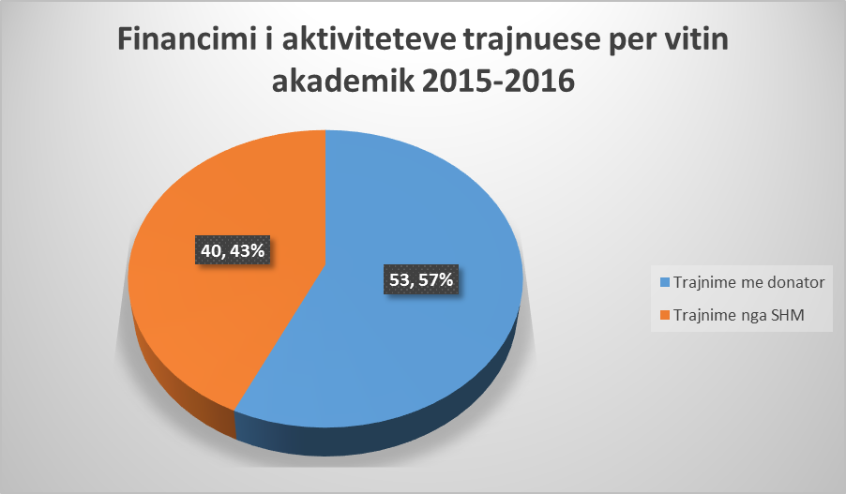
Grafik Nr. 1
(Fluksi i aktiviteteve për vitin akademik 2015-2016 parë nga këndvështrimi i mbështetjes financiare)

Grafiku Nr. 1 paraqet se cili ka qënë fluksi i aktiviteteve trajnuese për vitin akademik 2015-2016 nisur nga mbështetja e tyre përmes buxhetit të shtetit ose partnerëve ndërkombëtarë. Vihet re se për vitin akademik 2015-2016, numri i trajnimeve total është 93 aktivitete nga të cilat 53 aktivitete u mbuluan nga donatorët dhe 40 nga vet buxheti i Shkollës së Magjistraturës. Kështu krahasuar me një vit më parë vihet re se është rritur numri i aktiviteteve të mbështetura nga donatorët, pasi gjatë vitit akademik 2014-2015 kanë qenë 28 aktivitete që janë realizuar në bashkëpunim me donatorë. Megjithatë, vlen të theksohet se edhe në këto aktivitete, me qëllim plotësimin e ekspertizës, Shkolla ka caktuar ekspertë/lehtësues ose moderatorë të cilët janë paguar nga buxheti i shtetit. Gjithashtu, për vitin akademik 2015-2016 nuk ka pasur trajnime trajnerësh. Ka gjithnjë e më shumë interes për bashkëpunim me SHM të partenrëve ndërkombëtarë cka vlerëson se SHM është për ta një partner me kualitetet më të larta në fushën e trajnimit.

Objektivat e Programit të Formimit Vazhdues:
Këto duken si të pandryshueshme në thelbin e tyre. Objektiv i FV është rritja e profesionalizmit të gjyqtarëve dhe prokurorëve në detyrë, faktor ky që ndikon në mënyrë të drejtpërdrejtë në rritjen e aksesit tek drejtësia, si dhe në pavarësinë e paanësinë e sistemit të drejtësisë.

Objektivat strategjike të Formimit Vazhdues
- Programi i Formimit Vazhdues me të gjithë indikatorët e cilësisë dhe të larmishmërisë nga këndvështrimi tematik është bërë edhe më operativ përmes kalendarit të aktiviteteve trajnuese të detajuara në këtë dokument. Programi dhe kalendari i Formimit Vazhdues për vitin akademik 2015-2016 ka synuar të trajtojë një tematikë:
  - Të një natyre gjithëpërfshirëse ku të gjithë gjyqtarët e prokurorët mund të kenë interes, ashtu siç është gama e çështjeve që paraqiten përpara sistemit të drejtësisë, të tilla si etika profesionale, barazia dhe mosdiskriminimi, etj.
  - Të një natyre më të specializuar në fusha të veçanta ashtu siç kërkohet ndërhyrja e sistemit në një rast konkret duke respektuar parimet e unitetit dhe të diversitetit.
  - Të fokusohet më shumë tek aspektet sociale duke i sjellë këto në vëmendje në çdo aktivitet por kryesisht në temat me ndjeshmëri të lartë si dhuna në familje, interesi me i lartë i fëmijëve, etj.Tematikë të dedikuar kryesisht për prokurorët dhe kryesisht për gjyqtarët dhe trajnime të përbashkëta përmendim:
  - 1) Aktivitete të dedikuara për prokurorët gjatë këtij viti akademik kanë qenë: Prezantimi i modelit kroat i Zyrës së Prokurorisë për shtypjen e korrupsionit dhe krimin e organizuar, kontrolli i sigurisë për gjyqtarët dhe prokurorët; Ndihma ndaj viktimave në çështjet penale; Të drejtat dhe shërbimet për viktimat; Roli i prokurorit në marrjen e vendimeve për mosfillimin e procedimit penal, pezullimi i hetimeve dhe pushimi i çështjes; etj.
  - 2) Aktivitete të dedikuara për gjyqtarët përmendim: Roli i gjyqtarit kombëtar dhe zbatimin e Legjislacionit të BE-së; Legjislacioni tatimor dhe prokurimet; Standardi i procesit të rregullt ligjor sipas doktrinës dhe jurisprudencës kushtetuese dhe konventore;Juridiksioni kushtetues vs. Juridiksionit gjyqësor administrativ;Shkrimi ligjor dhe arsyetimi i vendimeve gjyqësore, elementët e tij sipas dispozitave procedurale dhe materiale. Pasojat e mosarsyetimit të vendimit etj.
  - 3) si dhe trajnime të përbashkëta siç janë: Parimet dhe Standardet ndërkombëtare/kombëtare për mbrojtjen e viktimave dhe dëshmitarëve të krimit, fokusuar në rastet e abuzimit seksual të fëmijëve; Akuzat e reja;Refleksione rreth praktikës gjyqësore në lidhje me institutin e bashkëpunimit në veprën penale dhe problematikat e krijuara;Etika gjyqësore, parimet, respektimi i solemnitetit në drejtim të etikës gjyqësore etj.
- Plotësimi i kërkesave dhe nevojave të seksioneve të reja ose të gjyqtarëve që kanë lëvizur në këto seksione, si për shembull, trajnimet e dedikuara për gjyqtaret e Gjykatave Administrative në rreth e apel me tematikë: Kodi administrativ; Risitë procedurale në gjykimet administrative; Zhvillime të legjislacionit fiskal, në këndvështrimin e gjykimeve administrative; E drejta administrative në kontekstin ndërkombëtar; Institute të së drejtës procedural administrative sipas Kodit të ri të Procedurave Administrative; Rregullimi ligjor i marrëdhënieve të punës dhe problemet që ndeshen në praktikën gjyqësore në kuadër të zbatimit të dispozitave të Kodit të Punës dhe ligjit 49/2014 si dhe ligjit nr.152/2013 “Për nëpunësit civil” etj.
- Plotësimi i kërkesave dhe nevojave, parë edhe në këndvështrimin e një tematike rajonale. Në këtë aspekt janë ndërmarrë organizimi dhe zhvillimi 5 tryezave diskutimi me tematikë: “Roli i sistemit të drejtësisë në mbrojtjen dhe promovimin e standardeve të barazisë dhe mosdiskriminimit gjinor. Roli i Shkollës së Magjistraturës përmes programit të trajnimit vazhdues, vlerësim i nevojave në këto aspekte.” në zonat ku kanë kompetencë tokësore gjykatat e apelit duke realizuar aktivitetin e parë pranë Gjykatës së Apelit Korçë.
- Ofrimi i një trajnimi që synon drejt praktikave më përparimtare të azhurnuara edhe me standardet e evidentuara nga Gjykata Evropiane e të Drejtave të Njeriut edhe nga praktika e vendeve të tjera apo e Gjykatës Evropiane të Drejtësisë. Thuajse në të gjitha sesionet trajnuese ekspertët kanë azhurnuar temat e tyre me këtë jurisprudencë.
- Thellimi dhe specializimi në fusha të veçanta.
- Seleksionimi i ekspertizës më të mirë të brendshme dhe ndërkombëtare në fusha të veçanta.Në lidhje me ekspertizën e vendase përmendim ekspertët nga gjyqësori: Admir Belishta, Fatri Islamaj, Albana Boksi, Altina Nasufi, Amarildo Laçi; Ardian Dvorani, Ardian Nuni, Ervin Metalla, Ervin Pollozhani, Evelina Qirjako, Fjoralba Prifti, Gerd Hoxha, Kastriot Selita, Klodian Kurushi, Lindita Sinanaj, Elda Vrioni, Margarita Buhali, Saida Dollani, Sandër Simoni, Sokol Berberi, Valbona Vata, Vitore Tusha, Xhezair Zaganjori; ndër ekspertët nga prokuroria: Arian Muçaj, Arqile Koça, Artur Selmani, Besnik Muçi, Dritan Rreshka, Henrik Ligori, Olsian Çela; ekspert të tjerë: Alma Hicka, Arben Isaraj, Artan Hoxha, Skënder Kaçupi, Artan Hajdari, Arta Mandro, Arben Rakipi, Dashamir Kore, Elira Kokona, Eralda Met’hasani, Evis Alimehmeti, Idlir Peçi, Ina Rama, Mariana Semini, Manjola Xhaxho, Marsida Xhaferllari, Shamet Shabani, Sokol Sadushi, Vilma Rakipi, Vangjel Kosta, Arben Malaj, Arta Vorpsi, Gent Ibrahimi, Ardjana Kalo.
- Ballafaqime me sfidat dhe eksperiencat më pozitive, etj.

Realizimi konkret i programit:
Shkolla e Magjistraturës ka hyrë në vitin e pesëmbëdhjetë të zbatimit të programit të -formimit vazhdues të gjyqtarëve dhe prokurorëve bazuar në një program dhe kalendar paraprak.
Dinamizmi i PTV:
Tashmë janë të qarta përfitimet e hartimit të një programi tri vjeçar. E nënvizojmë këtë, sepse ndërkohë që azhurnimi i programit bëhet pa pengesë ndër vite, duke pasur një bërthamë tematike të përcaktuar në fillim të tri vjetarit, kursehet kohë dhe energji; kontrollohet më mirë procesi sepse Shkolla ka mundësi më të mëdha të ndjekë në mënyrë progresiste aktivitetet trajnuese në kuptimin që të ofrojë një program të larmishëm; krijohet mundësi që të menaxhohet më mirë shpërndarja tematike në rastet e temave të përsëritura në vite të ndryshme dhe me grupe të ndryshme. Një sërë temash janë zhvilluar si module për herë të parë; nuk e ka penguar aspak në përfshirjen e risive në program duke lënë një kohë më të madhe për përgatitjen e atyre që konsiderohen si çështje të reja.
Programi i Formimit Vazhdues tre-vjeçar, pasuar me formularët e regjistrimit për këtë periudhë, janë baza nga ku lind edhe kalendari për çdo vit akademik duke parashikuar sasinë e trajnimeve apo ripërsëritjen e një teme/kursi të shpërndarë brenda këtyre tre viteve. Megjithatë Kalendari i çdo viti akademik ka natyrë elastike pasi gjatë një viti pasurohet duke përmbushur kërkesat e përfituesve. Për të mbështetur këtë, mjafton të shohim numrin e aktiviteteve të miratuar nga Këshilli Drejtues në fillim të vitit akademik dhe çfarë ndryshimesh kemi në fund të vitit akademik. Kështu, për vitin 2015-2016 ndërsa Këshilli Drejtues i SHM miratoi 84 aktivitete, ky numër shkoi në 93 aktivitete.
Dinamizmi shfaqet edhenë disa drejtime të tjera, p.sh: tek rasti i temave të përsëritura dinamizmi reflektohet në pasurimin e tyre me praktikë dhe standarde të reja ligjore e praktike kombëtare e ndërkombëtare. Sa i përket çështjeve të reja mund të themi se interesi për to, bëhet edhe më evident kur praktika ka nxjerrë problemet e veta të para.

Stafi i PFV:
Përbëhet nga dy pedagogë me kohë të plotë, ku njëri prej tyre është Përgjegjësi i Departamentit, i cili është njëkohësisht edhe anëtar i Këshillit Drejtues të Shkollës së Magjistraturës, një përgjegjës i Sektorit të Formimit Profesional dhe dy sekretar shkencorë që kanë marrë detyrën këtë vit akademik Nisur nga rekomandimet e vazhdueshme të partnerëve ndërkombëtare dhe nisur nga eksperiencat e shkollave homologe, formimi vazhdues për vet natyrën e veprimtarisë së vet duhet të ketë të fortë dy aspekte: atë shkencor dhe atë praktik. Vendimi i Këshillit Drejtues të Shkollës për të përzgjedhur njërin nga pedagogët e formimit vazhdues nga radhët e gjyqësorit ose të prokurorisë, jep mundësinë e gërshetimit të teorisë me aspektet praktike. Mund të themi se stafi i formimit vazhdues është i ri nga pikëpamja e sekretariatit dhe po kujdeset që të përballojë ngarkesën tipike të këtij sektori. Shtimet organike do të ishin të mirëpritura.
2.2. Përmbajtja dhe tematika e Programit -Formimit për vitin akademik 2015-2016
Gjatë vitit akademik 2015-2016, u zhvilluan në total 93 aktivitete, përkatësisht: 40 trajnime të zhvilluara nga Shkolla e Magjistraturës, 53 trajnime të zhvilluara/të mbështetura nga donatorë, të cilat po i pasqyrojmë sipas fluksit mujor në Tabelën Nr. 1.

Nr. | Muajt | Trajnime ShM | Trajnime të mbështetura/të zhvilluara me donatorë | Trajnim Trajnerësh
1. | Shtator 2015 | 0 | 2 | 0
2. | Tetor 2015 | 0 | 7 | 0
3. | Nëntor 2015 | 1 | 6 | 0
4. | Dhjetor 2015 | 4 | 9 | 0
5. | Janar 2016 | 4 | 1 | 0
6. | Shkurt 2016 | 5 | 6 | 0
7. | Mars 2016 | 6 | 6 | 0
8. | Prill 2016 | 7 | 7 | 0
9. | Maj 2016 | 7 | 3 | 0
10. | Qershor 2016 | 6 | 6 | 0
 | TOTAL | 40 | 53 | 0
Tabela Nr. 1
(Fluksi i aktiviteteve për vitin akademik 2015-2016 i detajuar në baza mujore)

Aktivitet trajnuese kanë filluar në muajin shtator 2015 dhe kanë përfunduar në muajin qershor 2016.

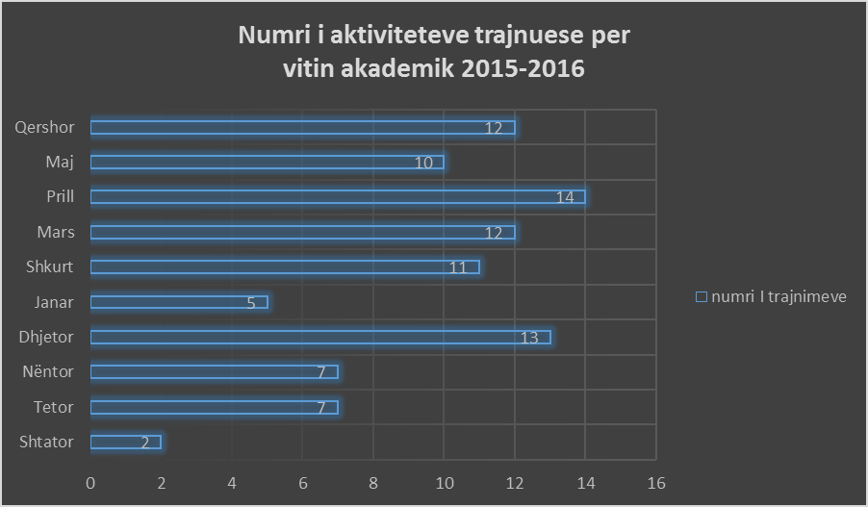
Grafiku Nr.2
(Numri i –trajnimeve sipas muajve, për vitin akademik 2015-2016)
Grafiku Nr.2, paraqet në pamje vizuale fluksin e trajnimeve në çdo muaj të vitit akademik. Bazuar në Tabelën Nr. 1 si dhe nga Grafiku Nr. 9, vihet re një mbingarkesë e kalendarit dhe programit gjatë muajve Dhjetor (me 13 aktivitete në total), muajit Mars (me 12 aktivitete në total), muajit Prill (me 14 aktivitete në total) dhe muajit Qershor (me 12 aktivitete në total). Nisur nga mjediset tepër të limituara të Shkollës, për një pjesë të trajnimeve është përdorur salla e gjyqit imitues ose edhe auditori i kandidatëve-magjistratë, por nëse aktiviteti ka pasur mbështetje me donatorë është përdorur një mjedis jashtë shkollës.

Grafiku Nr.3
(Pjesëmarrja sipas temave/kurseve në aktivitetet e vitit akademik 2015-2016)

Përgjithësisht, pjesa më e madhe e temave janë ato që ndodhen në variantin e publikuar të PFV, por pavarësisht nga kjo, falë elasticitetit dhe hapësirave që krijon programi dhe kalendari, tema të reja u përfshinë si pjesë integrale e tij duke iu përgjigjur edhe kërkesave të reja edhe bashkëpunimit me partnerët ndërkombëtarë.
Grafiku Nr. 3 synon të japë detajimin e pjesëmarrësve në shifra dhe përqindje lidhur me frekuentimin e aktiviteteve trajnuese jo vetëm të gjyqtarëve dhe prokurorëve, por edhe të kategorisë të tjerë ku përfshihem: oficerë të policisë gjyqësore, kandidatëve për magjistratë, juristë, administrate gjyqësore etj. Një informacion edhe më i detajuar lidhur me fushën e trajnimit, temën specifike, kohën e zhvillimit të aktivitetit, numrin e pjesëmarrësve aplikues dhe të atyre që u pajisën me certifikatë mund të gjendet me lehtësi në tabelat anekse që i janë bashkëngjitur këtij raporti.
Programi në përmbajtjen e vet ka përfshirë një tematikë shumë të gjerë dhe të larmishme në pothuaj pjesën më të madhe të fushave të së drejtës dhe të problematikës praktike, por edhe të proceseve të reformës në sistemin e drejtësisë dhe të proceseve të harmonizimit dhe të përqasjes, të cilat kërkojnë një reagim në kohë prej gjyqtarëve dhe prokurorëve me standardet e BE. Ky program i larmishëm tematik nxiti pjesëmarrjen e një numri të konsiderueshëm të gjyqtarëve dhe prokurorëve. Grafikët e paraqitur demonstrojnë në mënyrë statistikore frekuentimin e sesioneve trajnuese të vitit akademik 2015-2016.
Aktiviteti trajnues dhe cilësia e tij janë të lidhura ngushtësisht me cilësinë e ekspertizës. Sa i përket grupit të trajnuesve dhe pozicionit profesional të tyre, për këtë na ndihmon grafiku Nr. 4. Shkolla e Magjistraturës dhe Këshilli Drejtues ka bërë shumë kujdes që të përzgjedhë me cilësinë e ekspertit profesionistët më në zë të fushave të caktuara, por edhe të pajisur me aftësi pedagogjike që kanë të bëjnë me formimin profesional.

Grafiku Nr.4
(Ekspertët shqiptarë sipas kategorive, viti akademik 2015-2016)

Kjo është arsyeja që asnjë kandidat-ekspert nuk caktohet pa marrë mendimin e Këshillit Drejtues. Në vijimësi Shkolla ka bërë kujdes që të përfshijë në listë ekspertë të rinj krahas atyre me përvojë. Gjithashtu, një vëmendje dhe kujdes i veçantë i kushtohet edhe përzgjedhjes dhe caktimit të lehtësuesve dhe moderatorëve. Pra, në procesin e formimit vazhdues aktivizohen edhe moderatorët, që kujdesen për mbarëvajtjen e aktivitetit trajnues në tërësi, organizimin dhe drejtimin e diskutimeve dhe debateve në seminaret e trajnimit vazhdues, interaktivitetin e pjesëmarrësve me njëri-tjetrin dhe të tyre me trajnuesit. Gjithashtu, në aktivitetet e formimit vazhdues aktivizohen edhe lehtësuesit, të cilët mbështesin ekspertët për përgatitjen e rasteve praktike dhe të pistave të diskutimit.
Ndërkohë i njëjti kujdes është kushtuar edhe në rastin e ekspertizës së huaj, e cila ofrohet dhe mbështetet nga partnerë ndërkombëtarë. Nisur nga kujdesi i vazhdueshëm për të pasur sa më shumë profesionistë të zbatimit të së drejtës dhe dhënies së drejtësisë, vihet re që në grafikun e të dhënave lidhur me ekspertizën këta zënë edhe vendin kryesor. Kështu, 65 % vijnë nga gjyqësori dhe prokuroria. Pjesa tjetër janë avokatë, pedagogë etj. Gjithnjë ka një kombinim të ekspertëve duke qasur standardet teorike me ato praktike.
2.3. Organizimi i sesioneve trajnuese dhe rezultatet

    - Auditori

Për efekt të këtij raportimi të përvitshëm, disa nga informacionet janë thuajse të njëjta. Kjo sepse disa standarde nuk janë risi dhe për më tepër funksionojnë siç duhet, e disa elementë edhe përmirësohen në vijimësi. Për efekte informimi po e paraqesim edhe në vijim:
- Tematika e kalendarit vjetor i dërgohet çdo kryetari gjykate dhe prokurorie në nivel rrethi dhe apeli. Bashkë me të atyre ju bëhet një rikujtesë e detyrimeve që burojnë nga Ligji “Për Shkollën e Magjistraturës” lidhur me përfshirjen e tyre institucionale në procesin e përzgjedhjes së pjesëmarrësve për PFV.
- Shoqërimi i sa më sipër me një formular aplikimi për çdo gjyqtar e prokuror të gjykatave dhe prokurorive të rretheve dhe të apeleve. Edhe ky formular me rikujtesën, që të bëjnë kujdes të mos përzgjedhin të njëjtin trajnim dhe të mbajnë parasysh detyrimin e nenin 23 lidhur me ditët e trajnimit në vit dhe në 5 vjet.
- Formularët me përgjigjet e kurseve të përzgjedhura administrohen nga Shkolla, konkretisht Departamenti i Formimit Profesional dhe hartohen listat e pjesëmarrësve për çdo kurs trajnimi.
- Përcaktimi i numrit të sesioneve në varësi të numrit të aplikuesve.
- Dërgimi i listave për çdo sesion për miratim nga KLD për gjyqtarët dhe Prokurori i Përgjithshëm për prokurorët dhe miratimi i tyre.
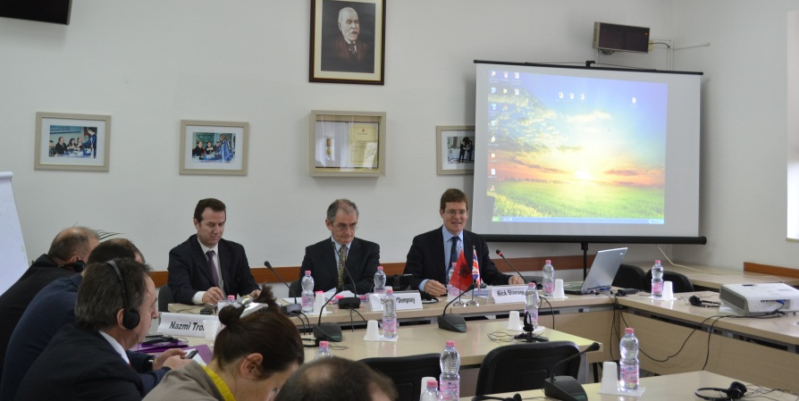

Dt. 2-4 Mars 2015 bashkëpunimi me fondacionin Slynn për aktivitetin e Etikës Profesionale zhvilluar në Shkollë si për trajnimin fillestar ashtu dhe për trajnimin e vazhduar”.

Përgjithësisht trajnimet zhvillohen në shkollë por ka raste që është e domosdoshme organizimi i sesioneve trajnuese bëhet në gjykata dhe prokurori të rretheve të ndryshme gjyqësore, dhe sidomos kur mbështetja financiare i mundëson trajnimet jashtë mjediseve të shkollës
Në këtë mënyrë, çdo aktivitet kërkon një bashkëpunim të ngushtë me çdo gjykatë dhe prokurori, përmes drejtuesve të tyre. Ndërkohë vet Shkolla është në gjendje të vlerësojë nevojat e sistemit në tërësi, sipas veçorive të fluksit të çështjeve në çdo gjykatë dhe prokurori nisur nga specifikat edhe rajonale.
Në bazë të ligjit për Shkollën e Magjistraturës, kryetarët e gjykatave dhe drejtuesit e prokurorive, kanë detyrimin ligjor për të shprehur mendimin e tyre në lidhje me programin e formimit vazhdues. Dhënia e një mendimi të tillë do të ndikonte pozitivisht në tërë procesin e organizimit të sesioneve trajnuese, duke shmangur zvarritjet, shpenzimet dhe duke rritur efektivitetin e këtyre trajnimeve. Kryetarët e gjykatave dhe drejtuesit e prokurorive, duke qenë në kontakt të vazhdueshëm me problematikat e përditshme të drejtësisë (gjyqësor/prokurori), do të krijonin një “urë lidhëse” me Shkollën e Magjistraturës, në funksion të rritjes së efektivitetit të formimit vazhdues të gjyqtarëve dhe të prokurorëve. Në këtë vështrim, Shkolla do të jetë në gjendje të vlerësojë drejt nevojat për trajnim të sistemit në tërësi, duke u fokusuar në ato çështje që paraqesin problematikat më komplekse në praktikën gjyqësore. Mund të themi që ky bashkëpunim ka ende shumë nevojë që të përmirësohet. Në disa takime rajonale me gjykatat e rrethit dhe apelit të zhvilluara gjatë muajit dhjetor, u vlerësua se kjo mënyrë komunikimi është e nevojshme dhe kapërcen informacionet e marra mbi nevojat vetëm përmes mënyrës virtuale, e cila është e rëndësishme të programohet dhe të ketë mbështetjen e duhur financiare. Është shumë e rëndësishme që të gjithë ta ndiejnë trajnimin si një të drejtë por edhe detyrim ku secili duhet të japë kontributin e vet.
Programi konsiston, në ballafaqimin dhe shpërndarjen e eksperiencave sipas niveleve dhe perceptimeve lokale dhe rajonale të ndryshme. Shkolla ka bërë kujdes të veçantë në përfshirjen në listat e aplikuesve të një lloj shpërndarjeje edhe gjeografike të pjesëmarrësve. Herë pas here organizimi i sesioneve me pjesëmarrës mbi bazë apelesh është bërë i mundshëm. Ndërkohë ka sesione, të cilat kanë qenë të kombinuara në pjesëmarrje si edhe sesione të modeluara vetëm për gjyqtarë ose vetëm për prokurorë.
Shkolla e Magjistraturës ka bërë kujdes që të pasurojë auditorin e trajnimeve me aktorë të tjerë të sistemit të drejtësisë si: inspektorë të KLD, oficerë të policisë gjyqësore, etj, por duke pasur në qendër të vëmendjes grupin për të cilin ka detyrë të hartojë programe trajnuese.
    - Pajisja me certifikatë dhe frekuentimi

Në bazë të nenit 25 të Ligjit, gjyqtarët dhe prokurorët që marrin pjesë në formimin vazhdues, pajisen me certifikatë, të lëshuar nga Drejtori i Shkollës. Një kopje e certifikatës vendoset në dosjen personale të gjyqtarëve dhe prokurorëve”.

Grafiku Nr.5 (Pjesëmarrja në aktivitetet për vitin 2015-2016 sipas kategorive)

Gjyqtarët, prokurorët, oficerët e policisë gjyqësore, si dhe kategori të tjera, që morën pjesë në aktivitetet trajnuese të programit të formimit vazhdues gjatë vitit akademik 2015 - 2016, në mbarim të tyre u pajisën me certifikatë të posaçme të lëshuar nga Drejtoria e Shkollës së Magjistraturës. Certifikata është pjesë e dosjes së gjyqtarit dhe prokurorit që dëshmon për kualifikimin e tij pasi ka ndjekur me rigorozitet të gjitha sesionet e aktivitetit trajnues ku ka qenë pjesëmarrës.
Vetëm pas një frekuentimi të plotë të sesioneve trajnuese, kemi realizuar pajisjen me certifikatë. Kështu, komponenti i frekuentimit është ndjekur me prioritet nga sekretaria shkencore e formimit vazhdues, e cila ka mbajtur rekorde të sakta lidhur me këtë çështje. Nuk janë të rralla rastet që frekuentimi ka lënë për të dëshiruar, por gjatë vitit akademik 2015 – 2016 jemi përpjekur që këtë aspekt të trajnimeve ta përmirësojmë dukshëm. Në mënyrë sistematike Shkolla ka raportuar raste shqetësuese për sa më sipër në instancat respektive. Por, duhet evidentuar fakti se gjatë vitit të fundit nuk kemi pasur raste shqetësuese apo problematika serioze, kjo edhe për shkak të një bashkëpunimi më të ngushtë me auditorin pjesëmarrës nëpër sesionet trajnuese të zhvilluara. Nga eksperienca e vitit që lëmë pas vërejmë se sistemi i dokumentimit të prezencës së pjesëmarrësve në të gjitha sesionet e aktiviteteve të programit të -formimit vazhdues është perfeksionuar, megjithatë në këtë aspekt ende nevojiten përmirësime. Të njëjtën gjë mund të themi edhe për sistemin e certifikimit. Është ndjekur pothuajse frekuentimi i çdo pjesëmarrësi dhe mbi këtë bazë është bërë edhe certifikimi. I është dhënë vëmendje maksimale saktësisë së rekordeve që mbahen në sekretarinë shkencore në lidhje me frekuentimin dhe certifikimin e pjesëmarrësve. Kemi treguar rigorozitet dhe përgjegjshmëri të lartë në lëshimin e certifikatave në fund të secilit aktivitet trajnues, duke respektuar procedurën që aplikon institucioni ynë për pajisjen me certifikatë pjesëmarrjeje.
Dy janë problematikat që janë shfaqur më dukshëm në lidhje me -formimin vazhdues të gjyqtarëve dhe prokurorëve:
- pjesëmarrja/frekuentimi i sesioneve trajnuese dhe
- përzgjedhja e ekspertëve vendas.
Në lidhje me frekuentimin e sesioneve trajnuese, Shkolla e Magjistraturës (ndonëse nuk ka asnjë detyrim t’u kujtojë gjyqtarëve dhe prokurorëve se duhet të respektojnë ligjin), ka informuar çdo gjyqtar e prokuror për detyrimin e tyre ligjor, duke nënvizuar periudhën e formimit vazhdues për secilin.
Shkolla vlerëson se në këtë drejtim është shumë e rëndësishme të vendoset një “urë komunikimi” e vazhdueshme mes kryetarëve të gjykatave dhe drejtuesve të prokurorive, si përfaqësues të këtyre institucioneve në marrëdhënie me të tretët, dhe Shkollës së Magjistraturës. Ajo e ka realizuar këtë objektiv nëpërmjet vendosjes së pikave të kontaktit me çdo gjykatë e prokurori duke aplikuar për një shërbim sa më me pak kosto dhe të shpejtë është vendosur komunikimi i çdo njoftimi lidhur me formimin vazhdues me anën e postës elektronike. Përmes këtij komunikimi të vazhdueshëm, Shkolla mund të informohet në lidhje me pretendimet e gjyqtarëve dhe të prokurorëve për nivelin e trajnimeve, për çështjet që paraqesin më shumë interes për t’u trajtuar brenda një sesioni, për probleme të praktikës gjyqësore me të cilat ato ndeshen çdo ditë, me qëllim përditësimin e kalendarit të -formimit vazhdues dhe pasurimin tij në të ardhmen.
Pjesëmarrja në –programin e formimit vazhdues është pjesë e rëndësishme e sistemit të vlerësimit të gjyqtarëve e prokurorëve, përpos faktit që trajnimet ndikojnë në rritjen e performancës së tyre në ushtrimin e funksionit. Nga kjo pikëpamje, shprehim bindjen se do të kemi edhe mbështetjen e KLD-së në realizimin sa më efektiv të programit të formimit vazhdues, pasi kjo është në interesin e vetë sistemit të drejtësisë.

Grafiku Nr.6
(Frekuentimi i rregullt i aktiviteteve me pasojë certifikimin ose jo të kategorisë gjyqtarë, viti akademik 2015-2016)

Grafiku Nr.7
(Frekuentimi i rregullt i aktiviteteve me pasojë certifikimin ose jo të kategorisë prokurorë, viti akademik 2015-2016)
Në grafikët Nr. 6 dhe Nr. 7 vihet re se frekuentimi i sesioneve trajnuese për tema/kurse nga ana e gjyqtarëve/prokurorëve i llogaritur në numër total, është përkatësisht 1296 gjyqtarë dhe 282 prokurorë. Pra, vihet re se edhe pse frekuentimi në tema/kurse nga gjyqtarët është në 1296, certifikimi bie në 1149, kjo për shkak të mos qëndrimit në mënyrë permanente gjatë gjithë kohëzgjatjes së aktivitetit. Po, e njëjta situatë paraqitet edhe për prokurorët, ku frekuentimi në tema/kurse është dukshëm më i ulët pra në 282 të ardhur, ndërsa certifikimi për tema/kurse shkon në 247.

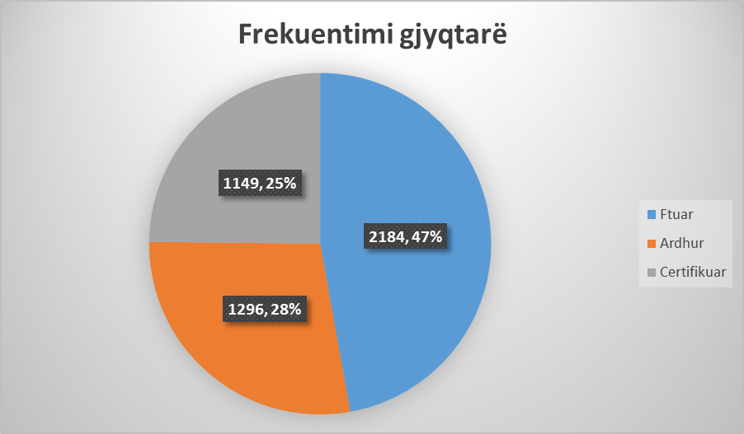
Grafiku Nr.8
(Frekuentimi – Gjyqtarë)

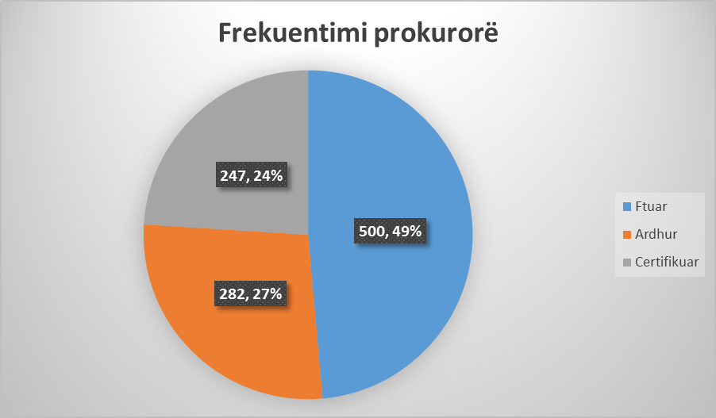
Grafiku Nr.9
(Frekuentimi – Prokurorë)
Edhe këtë vit akademik të dhënat janë mbajtur në mënyrë manuale. Mungesa e sistemeve soft, e kërkuar disa herë nga Programi i Formimit Vazhdues ende nuk është realizuar. Kjo i ka sjellë sekretarisë respektive një punë shumë voluminoze dhe humbje të madhe kohe. Sistemet e të dhënave mbeten në një model shumë të vjetërsuar dhe nuk krijojnë asnjë lehtësi në rekordet e shpejta dhe cilësore, të cilat tashmë duhet të jenë jo vetëm ekskluzivitet i Shkollës por edhe KLD dhe Prokurorisë së Përgjithshme sipas sistemit të vlerësimit.
Sikurse vihet re, në një sërë rastesh numri i frekuentimit të temave/kurseve nga gjyqtarët që kanë aplikuar për një sesion trajnues është i ndryshëm nga numri i atyre që kanë ardhur në sesion dhe i ndryshëm nga ai i atyre që kanë frekuentuar rregullisht aq sa për t’u pajisur me certifikatë. Është pothuajse sa gjysma e atyre që kanë ftesë ose më saktë që kanë aplikuar që janë pajisur me certifikatë.
Po e njëjta situatë paraqitet me prokurorët.
Gjithsesi, pjesëmarrja e gjyqtarëve/prokurorëve në këto veprimtari trajnuese është e kënaqshme. Një pjesë e tyre vijnë nga rrethe të largëta, por gjithsesi e frekuentojnë me kujdes aktivitetin.

Grafiku Nr.10
(Grafik krahasues në përqindje të përbërjes së auditorit me përfaqësues gjyqtar dhe prokurorë, për vitin akademik 2015-2016)

Në hartimin e listave për çdo aktivitet, numri i të aplikuesve mesatarisht shkon nga një minimum prej 30 deri në një maksimum prej 45 gjyqtarë/prokurorë. Kuptohet, me përjashtim të rasteve kur kërkesat janë më të ulëta apo më të larta. Por jo të gjithë ata që ftojmë edhe frekuentojnë. Kjo bën që ditën e aktivitetit, numri i tyre të shkojë deri në një mesatare prej18gjyqtarë/prokurorë.
Konstatojmë se ka disa gjyqtarë e prokurorë që nuk kanë aplikuar asnjë herë dhe nuk kanë marrë pjesë në asnjë sesion trajnues. Këta pa dyshim përbëjnë një grup të kufizuar por që fenomeni qoftë edhe në përmasa të tilla të reduktuara, duhet të konsiderohet seriozisht nga KLD dhe Prokuroria e Përgjithshme.
Me ndryshimet që i janë bërë Ligjit Nr. 8136 datë 31.7.1996 “Për Shkollën e Magjistraturës në Republikën e Shqipërisë” formimit vazhdues është bërë i detyruar për të gjithë gjyqtarët dhe prokurorët, ç’ka nënkupton faktin se konfirmimi dhe marrja pjesë në sesionet trajnuese është tashmë një detyrim ligjor për të gjithë.
Në këto kushte Shkolla, në bashkëpunim me KLD dhe Prokurorinë e Përgjithshme, është angazhuar për të siguruar një pjesëmarrje më të madhe në aktivitetet trajnuese nga ana e gjyqtarëve dhe prokurorëve.
Në raste të veçanta Shkolla e Magjistraturës ka informuar Prokurorinë e Përgjithshme dhe KLD lidhur me probleme në frekuentim nga individë të caktuar.
Disa të dhëna statistikore mbi përmbushjen e detyrimit ligjor për pjesëmarrjen në trajnime për gjyqtarë dhe prokurorë për vitin akademik 2015-2016 po i pasqyrojmë si mëposhtë edhe përmes një tabele edhe përmes një grafiku:
Ditët | Gjyqtarë | Prokurorë
0 ditë | 68 | 190
0-1 ditë | 92 | 122
1-3 ditë | 103 | 33
3-5 ditë | 72 | 14
5-10 ditë | 70 | 6
12 ditë | 2 | 0
10-20 ditë | 7 | 0
Mbi 20 ditë | 0 | 0
Tabela Nr. 2
(Ditët e pjesëmarrjes (në total) në aktivitetet trajnuese për çdo gjyqtar dhe prokuror për vitin akademik 2015-2016)

Grafiku Nr. 11
(Ditët e trajnimit për kategoritë gjyqtar dhe prokuror për vitin akademik 2015-2016)

Ditët | Prokurorë
0-1 ditë | 122
1-3 ditë | 33
3-5 ditë | 14
5-10 ditë | 6
10-20 ditë | 0
Mbi 20 ditë | 0

Tabela Nr. 3
(Ditët e trajnimit për çdo prokuror pjesëmarrës në sesionet trajnuese për vitin akademik 2015-2016)

Grafiku Nr.12
(Ditët e trajnimit të paraqitura në total për kategorinë prokurorë për vitin akademik 2015-2016)

Ditët | Gjyqtarë
0-1 ditë | 92
1-3 ditë | 103
3-5 ditë | 72
5-10 ditë | 70
10-20 ditë | 7
Mbi 20 ditë | 0
Tabela Nr. 4
(Ditët e trajnimit për çdo gjyqtar pjesëmarrës në sesionet trajnuese për vitin akademik 2015-2016)

Grafiku Nr. 13
(Ditët e trajnimit të paraqitura në total për kategorinë gjyqtar për vitin akademik 2015-2016)

Bazuar në ligjin “Për Shkollën e Magjistraturës së Republikës së Shqipërisë” i ndryshuar përkatësisht neni 23: “Periudha e formimit vazhdues nuk duhet të kalojë më shumë se 20 ditë në vit dhe jo më shumë se 60 ditë gjatë pesë vjetëve.”, nga grafikët vihet re se gjatë këtij vitit akademik 20% e gjyqtarëve kanë frekuentuar aktivitetet trajnuese në kufijtë 5-10 ditë. Ndërsa pjesa më e madhe, 30%, kanë frekuentuar aktivitetet trajnuese në kufijtë 1-3 ditë. Për prokurorët numri i ditëve është akoma më i ulët, pasi pjesa më e madhe prej tyre kanë frekuentuar ndërmjet 1 dhe 3 ditëve. Gjithashtu nuk ka prokurorë që të kenë frekuentuar 10-20 ditë apo më shumë se 20 ditë.
Shkolla në marrëveshjen e mirëkuptimit me ekspertët /lehtësuesit si dhe me moderatorët ka parashikuar si detyrë të tyre evidentimin e këtyre vlerësimeve, detyrë që në pjesën dërrmuese ata e kanë kryer me korrektesë duke na ndihmuar maksimalisht në ecurinë pozitive të aktiviteteve trajnuese për vitin 2015 - 2016. Në këtë mënyrë, pas pothuajse çdo sesioni trajnues ose gjatë tij u përpoqëm të fokusoheshim më specifikisht tek interesat e tyre për të ardhmen. Kjo u realizua përmes pyetjeve direket ose duke parë interesin e shprehur gjatë diskutimeve ne sesionet trajnuese te frekuentuara prej tyre.
    - Pyetësorët e Vlerësimit

Shkolla në marrëveshjen e mirëkuptimit me ekspertët /lehtësuesit si dhe me moderatorët ka parashikuar si detyrë të tyre evidentimin e këtyre vlerësimeve, detyrë që në pjesën dërrmuese ata e kanë kryer me korrektesë duke na ndihmuar maksimalisht në ecurinë pozitive të aktiviteteve trajnuese për vitin 2015-2016. Në këtë mënyrë, pas pothuajse çdo sesioni trajnues ose gjatë tij u përpoqëm të fokusoheshim më specifikisht tek interesat e tyre për të ardhmen. Kjo u realizua përmes pyetjeve direkte ose duke parë interesin e shprehur gjatë diskutimeve ne sesionet trajnuese te frekuentuara prej tyre.
    - Fluksi i sesioneve për muaj

Edhe këtë vit akademik sikurse u paraqit në këtë raport, Shkolla organizoi një numër trajnimesh të përafërt me vitin e kaluar akademik. Në fokus është pasur organizimi i një numri të përshtatshëm sesionesh trajnuese, për të mundësuar një mirëorganizim të tyre, me qëllim arritjen e zhvillimit të aktiviteteve trajnuese efektive dhe vërtet produktive për auditorin.
2.4. Ekspertiza. Ekspertët
Në lidhje me përzgjedhjen e ekspertëve të trajnimit vazhdues, vlen të theksohet se me Vendimin Nr 27, datë 15.07.2009 të Këshillit Drejtues të Shkollës së Magjistraturës “Për miratimin e Aneksit 10 “Për kriteret e përzgjedhjes së pedagogëvedhe trajnerëve të Shkollës së Magjistraturës.”, ka përcaktuar kriteret ligjore që duhet të përmbushin aplikuesit si ekspertë të -formimit vazhdues, i cili ka pësuar përditësim në zbatim të ligjit nr.nr. 97/2014. Përkatësisht, përzgjedhja e trajnerëve të trajnimit Vazhdues do t'u nënshtrohet kritereve, si vijon: eksperiencë mbi 15-vjeçare si juristë dhe eksperiencë mësimdhënëse universitare apo në Shkollën e Magjistraturës mbi 10 vjet; ose eksperiencë mbi 10 vjeçare si gjyqtar ose prokuror dhe eksperiencë mësimdhënie universitare apo në Shkollën e Magjistraturës mbi 5 vjet; përvoja profesionale e specifikuar në fushën/kursin/temën për të cilën do të jenë ekspertë. Për seminaret me tema specifike të Programit të Trajnimit Vazhdues mund të aktivizohen specialistë të atyre fushave, të cilët duhet të plotësojnë kriteret: të ketë një eksperiencë si gjyqtar, prokuror apo avokat të paktën 10 vjeçare; të ketë një eksperiencë pedagogjike ose trajnuese të paktën 3 vjeçare; përvoja profesionale e specifikuar në fushën/kursin/temën për të cilën do të jenë ekspertë. Kritere shtesë të rëndësishëm për përzgjedhjen e të gjithë pedagogëve, trajnerëve, ekspertëve, specialistëve të cilët duhet të konkurrojnë në mënyrë kumulative me kriteret ligjore janë: integriteti moral dhe reputacioni i mirë në detyrën e tyre. Këshilli Evropës dhe Komisioni Evropian rekomandojnë se një kriter shtesë që duhet të futet në procedurën për përzgjedhjen, vlerësimin dhe përfundimin e punësim trajnerëve është integriteti moral i trajnerit, i cili ka të bëjë me respektimin e vazhdueshëm të rregullave në detyrën e tij/saj si edhe kriteret specifike në cilësinë e tyre si trajner të shkollës; ndjekja e të paktën dy sesioneve të trajnimit të trajnerëve që organizon Shkolla e Magjistraturës brenda vitit akademik; të ketë aftësi të larta në komunikim; aktiviteti shkencor në formën e botimeve; të përfundoj detyrat e ngarkuara brenda afateve të vëna nga Këshilli Drejtues dhe nga Këshilli Pedagogjik; të ketë aftësitë e nevojshme për të vlerësuar nevojat për trajnimin profesional të gjyqtarëve dhe të prokurorëve; të ketë aftësitë e nevojshme për të bërë vlerësimin e aktiviteteve të trajnimit profesional; të frekuentojë aktivitetet për të cilat i duhet të udhëtojë brenda dhe jashtë vendit; njohja e një gjuhe të huaj të Bashkimit Evropian ose më gjerë; aftësitë për përdorimin e kompjuterit.
Pranimi dhe emërimi i gjyqtarëve a prokurorëve si pedagogë të brendshëm kryhet duke konkurruar sipas kritereve të kësaj rregullore, si dhe pasi të jetë dhënë pëlqimi, përkatësisht, nga Këshilli i Lartë i Drejtësisë ose Prokurori i Përgjithshëm, sipas kërkesës dhe propozimeve të Këshillit Drejtues të Shkollës së Magjistraturës

Shkolla ka synuar të përzgjedhë me cilësinë e ekspertëve, gjyqtarë e prokurorë me eksperiencë të gjatë në ushtrimin e funksionit te tyre, për të qenë më afër problematikave të praktikës gjyqësore. Një ndihmesë të madhe në përzgjedhjen cilësore të tyre natyrisht ka luajtur edhe vlerësimi që secili ekspert, lehtësues, apo moderator, ka marrë nga auditori para të cilit ata kanë dhënë ekspertizën e tyre. Synimi i Shkollës është që të arrihet një gërshetim i ekspertizës në nivel teorik me atë praktik. Nga ana e shkollës u janë bërë ftesa të vazhdueshme gjyqtarëve dhe prokurorëve për të aplikuar si ekspertë të formimit vazhdues, por gjithnjë duke pasur në konsideratë kriteret ligjore në përzgjedhjen e tyre. Në këtë drejtim ka vend për përmirësime të mëtejshme, por Shkolla nuk mund të arrijë rezultate të kënaqshme pa mbështetjen edhe të aktorëve të rëndësishëm të sistemit të drejtësisë. Ajo çfarë duhet nënvizuar këtu është se, çdo gjyqtar e prokuror duhet të ndërgjegjësohet për domosdoshmërinë e ngritjes së tij profesionale, për t’ ju përgjigjur kërkesave të kohës. Shkolla e Magjistraturës e ka theksuar vazhdimisht se, është e hapur për çdo bashkëpunim që synon rritjen e nivelit të -formimit vazhdues, ndaj i mirëpret të gjitha sugjerimet që vijnë për përzgjedhjen e ekspertëve më të mirë shqiptarë. Synimi i Shkollës së Magjistraturës është që zhvillimi i aktiviteteve në kuadrin e formimit vazhdues, të krijojë një mundësi të mirë për të gjithë pjesëmarrësit, duke përfshirë edhe vetë ekspertët shqiptarë, në shkëmbimin e eksperiencave të tyre profesionale, në funksion të përmirësimit të performancës së tyre në dhënien e drejtësisë.
Për seminaret me tema specifike të Programit të Formimit Vazhdues është treguar kujdes i veçantë duke aktivizuar specialistë me qëllim rritjen e cilësisë së aktiviteteve në lidhje me qartësimin, thellimin dhe pasurimin e njohurive në këto fusha.
Ekspertë shqiptarë kontribuuan denjësisht në mbarëvajtjen e programit. Shkolla e Magjistraturës ka bërë të gjitha përpjekjet që në listën e ekspertëve të saj të jenë emra të spikatur në zbatimin e së drejtës dhe njohës të mirë të saj si nga ana teorike, ashtu edhe nga ajo praktike. Shkolla u ka bërë ftesë gjithnjë si trajnues edhe gjyqtarëve e prokurorëve të rretheve duke u krijuar të gjitha mundësitë që të sugjerojnë kolegë apo veten lidhur me ekspertiza të veçanta, në fusha të veçanta. Listat e ekspertëve për vitin akademik 2015– 2016 reflektuan ndryshime të ndjeshme duke sjellë në cilësinë e ekspertit/ moderatorit/lehtësuesit emra të rinj të vlerësuar për kontributet e tyre në fushën e së drejtës, gjë që solli edhe rritje të cilësisë së aktiviteteve trajnuese që u organizuan gjatë vitit.
Ndër Ekspertët shqiptarë përmendim:Dritan Rreshka, Aurela Anastasi, Sandër Simoni, Iva Zajmi, Albana Boksi, Marsida Xhaferllari, Mariana Semini, Evis Almehmeti, Vilma Sharofi, Reida Kashta, Arta Mandro, Gentian Osmani, Elda Vrioni, Kastriot Selita, Madrid Kullolli, Vangjel Kosta, Ervin Metalla, Admir Belishta, Gerd Hoxha, Ardian Dvorani, Vitore Tusha, Arqilea Koça, Arian Mucaj, Irma Balli, Artan Hoxha, Klodian Kurushi, Margarita Buhali, Arben Isaraj, Elira Kokona, Dritan Banushi, Alma Liçaj, Fatri Islamaj, Dritan Peka, Sokol Sadushi, Gent Ibrahimi, Amarildo Laçi, Arben Rakipi, Skënder Kaçupi, Henrik Ligori, Mariana Dedi, Saida Dollani, Arben Malaj, Evelina Qirjako, Idlir Peçi, Dashamir Kore, Përparim Kalo, Artan Hajdari, Bashkim Dedja, Sokol Berberi, Altina Nasufi, Ardjana Shehi (Kalo), Shamet Shabani, Eralda Met’hasani, Besnik Dervishi, Albert Meça, Alma Faskaj, Besnik Muçi, Olsian Çela, Ina Rama, Fehmi Abdiu, Alma Hicka, Luljeta Ikonomi, Xhezair Zaganjori, Albana Shtylla, Arta Vorpsi, Artur Selmani.
Një kontribut të veçantë dhanë me mbështetjen e tyre në rolin e lehtësuesit: Fatmir Kazazi, Noela Ruço, Lindita Sinani, Manjola Bejleri, Vojsava Osmanaj, Artan Gjermeni, Ornela Naqellari, Genci Çifligu, Rezarta Mataj, Bezart Kaçkini, Genti Çani, Mirela Bogdani, Florjan Kalaja, Valbona Durraj, Manjola Xhaxho, Aida Bushati, Entela Nikaj, Enkeleda Millonai, Engjëllushe Tahiri, Dritan Hallunaj, Adelajda Gjuzi, Alma Kodraliu, Fuat Vjerdha, Valbona Vata, Elona Mihali, Alfred Agolli, Elsa Toska, Joana Qeleshi, Sotir Kllapi, Denisa Asko, Lida Leskaj, Arbena Ahmeti, Niko Rapi.
Ekspertë të huaj kontribuuan gjithashtu denjësisht në mbarëvajtjen e programit. Kjo u bë e mundur në sajë të seancave të pjesëmarrjes së përbashkët të ekspertëve të shqiptarë dhe të huaj duke krijuar një atmosferë njohjeje më të thelluar të aspektit të përqasjes së legjislacionit vendas me atë ndërkombëtar, në fusha të ndryshme.
Si të tillë përmendim mbështetjen me ekspertizë të: Philippe Peretti, Annet Koopsen, Robert van der Ende, Kees Klomp, Diego Del Vecchio, Antonio Balsamo, Francesco Menditto, Giuliana Merola, Emilio Gatti, Mallory Völker, Ursula Rölke, Petra Padberg, Fulvio Baldi, Pascal Cardonnel, Julia Todorova, Pierre Horna, Philip Rostant, Sir David Latham, Imke Rispens, Karina Dekens, David Scannell, Michael H. Ryan, Jonathan Cooper, Sir Henry Brooke, Aileen McColgan, Tamara Laptos, Natasa Djurovic, Marija Vucko, Armando Dalterio, Francesco Ciardi, Johann Rathgeb, Herald Palzer, Ignacio Tirado, Nuala Mole, Richard Regner, Jolanda de Boer, Marjan Wijers.
Ekspertët ndërkombëtarë kontribuuannë mënyrë tepër cilësore në të gjitha aktivitetet trajnuese ku ishin të pranishëm duke sjellë një mbarëvajtje të kënaqshme të programit trajnues për vitin 2015 - 2016. Këto seanca të pjesëmarrjes së përbashkët të ekspertëve të vendit tonë dhe të huaj krijuan një atmosferë njohjeje të thelluar të aspektit të përqasjes së legjislacionit vendas me atë ndërkombëtar, në fusha të ndryshme. Edhe gjatë këtij viti u vu re vlerësimi pozitiv që ekspertët e huaj morën nga auditori pjesëmarrës, si dhe kërkesat për të pasur më shumë eksperienca të reja sa i takon ndërthurjes së aspekteve teorike me ato praktike, pasi pjesëmarrësit i mëshonin dukshëm aplikimit të informacioneve të prura në praktikën e punës së tyre të përditshme në terrenin shqiptar.
Seleksionimi i ekspertizës është gjithashtu një nga kontributet me vlerë që anëtarët e Këshillit Drejtues bashkërisht edhe individualisht i kanë dhënë Shkollës së Magjistraturës.
2.5. Bashkëpunimi me aktorë të rëndësishëm të sistemit të drejtësisë në vendin tonë
Ky bashkëpunim është shprehur në forma të ndryshme. Si të tilla mund të përmendim bashkëpunimin me Këshillin e Lartë të Drejtësisë, Gjykatën e Lartë, Prokurorinë e Përgjithshme, etj. Këto bashkëpunime janë realizuar në formën e seminareve me qëllim që të sigurojë informacion bashkëkohor për perfeksionimin e gjyqtarëve dhe prokurorëve.
Shkolla, për realizimin e sesioneve trajnuese, është mbështetur edhe në bashkëpunimin me partnerët ndërkombëtarë, të cilët kanë dhënë një kontribut të konsiderueshëm në zhvillimin e veprimtarive për perfeksionimin e mëtejshëm profesional të magjistratëve shqiptarë. Ndër bashkëpunëtorët ndërkombëtarë mund të përmendim: OPDAT, OSBE, Fondacioni “Terre des Hommes”, Komiteti i Helsinkit të Holandës, Këshilli i Evropës, Fondacioni Slynn, Delegacioni i Bashkimit Evropian, UNDP, Euralius IV, etj.
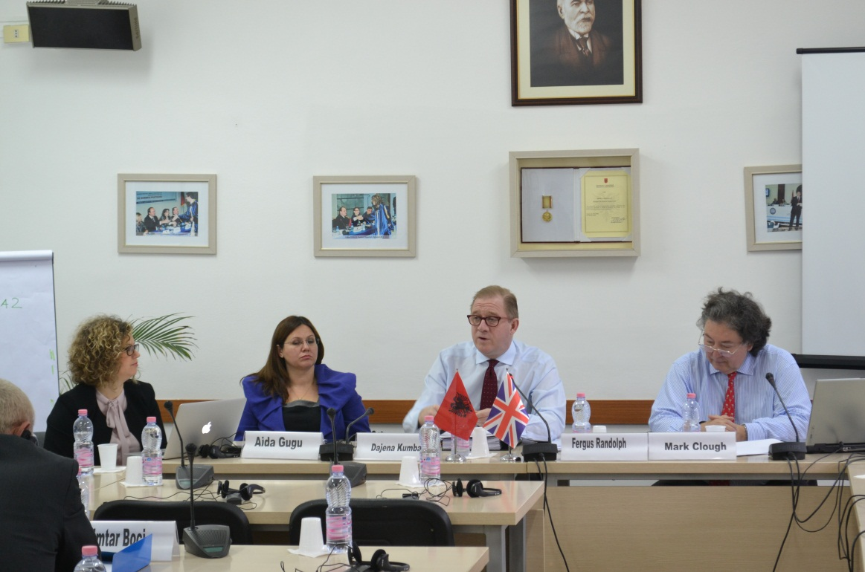
Aktivitet i zhvilluar me Fondacionin Slynn ne lidhje me të Drejtën e BE në 24-25 Mars 2015.

2.6. Metodologjia e përdorur në hartimin e përmbajtjes tematike të Programit
Ky informacion përsërit atë që është bërë në vitin 2006 kur u hartua PTV 2006-2009 dhe synon të përshkruajë gjithë procedurën e ndjekur nga Shkolla e Magjistraturës për hartimin e programit të ri të formimit vazhdues, i cili përfshinë periudhën 2015-2018. Qëllimi i këtij informacioni është, që të bëhet evident fakti i përpjekjeve që bëjmë në mënyrë të vazhdueshme, me qëllim që të ofrojmë një shërbim të një standardi sa më të lartë dhe sa më pranë kërkesave që paraqet sot sistemi ynë i drejtësisë, por edhe për t’u përballur me sfidat e së nesërmes.
Mbërritja e këtij dokumenti në formatin e duhur ka ndjekur një rrugë të gjatë. I tillë është vet procesi i identifikimit të nevojave. Procedura e përcaktimit të tematikës dhe e hartimit të PTV ka nisur muaj më parë. Në fakt nuk ka pasur ndërprerje në mbajtjen shënim të këtyre nevojave. Shkolla në vazhdimësi, edhe gjatë realizimit të programit ka pasur në qendër të vëmendjes identifikimin e nevojave të gjyqtarëve dhe prokurorëve në detyrë si dhe prioritetet e tyre për shkak të kërkesave të reformës në drejtësi. Këtu dallojmë hallka të tilla si:
- Mënyra e përcaktimit të tematikës
- Krijimi i grupit të ekspertëve që përshkruan përmbajtjen tematike të kurseve trajnuese.
- Miratimi i Programit prej Këshillit Drejtues.
- Mbështetja financiare për realizimin konkret të sesioneve të formimit vazhdues.
- Hartimi i kalendarit të aktiviteteve trajnuese.
- Përcaktimi i listës së ekspertëve.
- Hartimi i listave të pjesëmarrësve.
- Realizimi konkret i çdo sesioni trajnues.

2.7 TRAJNIMI I TRAJNERËVE
Në vitin akademik 2015-2016 nuk ka pasur aktivitete në formatin e trajnimit të trajnerëve. Kjo ka ardhur si rrjedhojë edhe e faktit se ka pasur shumë ekspertë të huaj që kanë marrë pjesë intensivisht në aktivitetet trajnuese duke qenë në komunikim të vazhdueshëm me ekspertët dhe trajnerët shqiptarë, gjë e cila ka sjellë një shpërndarje dhe ndërthurje jo vetëm të informacionit, por edhe të metodologjisë dhe elementëve thelbësorë përbërës të trajnimeve.

3. BOTIME, PUBLIKIME DHE STUDIME
3.1 Botime për Revistën "Jeta Juridike" për vitin akademik 2015 – 2016
Shkolla e Magjistraturës boton nën emrin dhe kujdesin e saj revistën “Jeta Juridike”, revistë periodike katër mujore, që botohet në gjuhët shqipe dhe në gjuhën angleze.”
Gjatë vitit akademik 2015 - 2016, janë botuar 4 numra të revistës “Jeta Juridike”, Nr. 2 (Qershor 2015), Nr. 3 (Shtator 2015), Nr.4 (Dhjetor 2015) si dhe Nr. 1 (Mars 2016), botimi i këtyre numrave për këtë viti akademik është financuar nga buxheti i shtetit.
Bordi i Redaktorëve të Botimeve. Botimet e Revistës “Jeta Juridike” dhe të teksteve realizohen me vendim të Bordit të Redaktorëve. Ky është një organ vendimmarrës që përbëhet nga 9 (nëntë) anëtarë, të cilët propozohen nga drejtori i Shkollës së Magjistraturës dhe miratohen nga Këshilli Drejtues i saj. Kriteret e përzgjedhjes së tyre janë përcaktuar në VKM nr. 241, datë 06.04.2011 “Për veprimtarinë akademike, në zbatimin e programit të formimit fillestar dhe vazhdues, në Shkollën e Magjistraturës”
Bordi i Redaktorëve të “Jetës Juridike”, në përbërjen e vet ka 9 (nëntë) anëtarë si më poshtë, që është miratuar nga Këshilli Drejtues me vendimin nr. 17, datë 17.12.2014 « Për caktimin e anëtarëve të Bordit të Redaktorëve të Revistës « Jeta Juridike »
Akademik Luan OMARI Kryeredaktor
Prof. dr. Xhezair ZAGANJORI
Prof. Asoc. dr. Sokol SADUSHI
Prof. dr. Aurela ANASTASI
Prof. dr. Mariana SEMINI
Prof. dr. Arta MANDRO
Prof. dr. Argita MALLTEZI
Prof. dr. Skënder KAÇUPI
Dashamir KORE

Gjatë vitit akademik 2015-2016 janë publikuar 4 numra të Revistës Jeta Juridike si më poshtë:

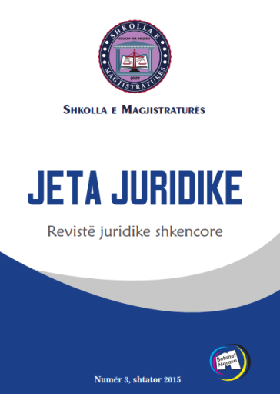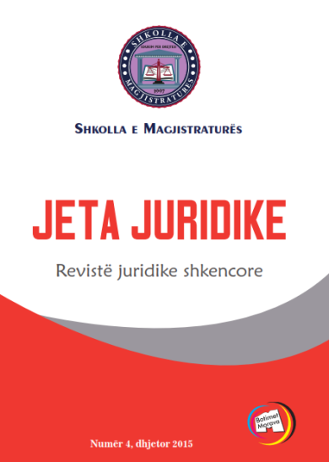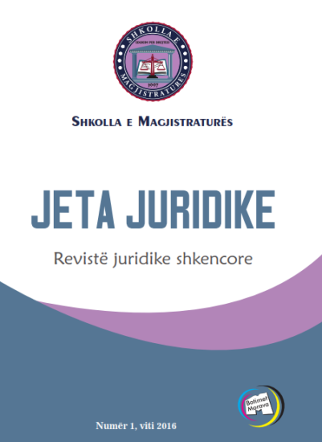
Nr. 2 (Qershor 2015) Nr. 3 (Shtator 2015) Nr. 4 (Dhjetor 2015) Nr.1 ( Mars 2016)
Struktura e revistës
Struktura e revistës “Jeta Juridike”, miratuar nga Bordi i Redaktorëve është si më poshtë:
- Rubrika 1 - Artikuj teorikë.
- Rubrika 2 – Opinione dhe debat juridik.
- Rubrika 3 – Njohje me legjislacionin e ri.
- Rubrika 4 – Njohje me praktikën gjyqësore.
- Rubrika 5 – Njohje me përvojën ndërkombëtare teorike dhe praktike.
- Rubrika 6 – Shkrime nga juristë të rinj.
- Rubrika 7 – Aktivitete të Shkollës së Magjistraturës
- Rubrika 8 – Artikuj të Spikatur “Botime e artikuj të përkthyer nga periodikë të ndryshëm ndërkombëtarë”.
- Artikujt në Anglisht

Revista për vitet 2015/2016 përmban rreth 300 faqe shqip dhe anglisht ( +/- 10 faqe), botohet në një tirazh prej 300 kopjesh dhe kopertina pasqyron emblemën (logon) e Shkollës së Magjistraturës. Si përfitues të botimit shkencor “Jeta Juridike” janë identifikuar gjyqtarët dhe prokurorët në të gjithë vendin, si dhe studentët e Shkollës së Magjistraturës. Gjithashtu në radhën e destinatarëve të këtij botimi hyjnë edhe studentët e drejtësisë, avokatët, noterët, juristët e institucioneve dhe organizatave etj.
Kriteret e aplikuara për artikujt
Bordi i Redaktorëve ka Miratuar Rregulloren e Revistës “Jeta Juridike” si dhe ka adoptuar standarde të larta përzgjedhjeje për artikujt që janë botuar në revistën “Jeta Juridike”. Kështu disa nga kriteret e aplikuara kanë qenë:
- Përzgjedhja e shkrimeve nga personalitete të jetës juridike shqiptare.
- Heterogjeniteti i autorëve. Kështu revista ka pasqyruar shkrime nga juristë të moshave të ndryshme, të profileve të ndryshme, të rretheve të ndryshme dhe madje edhe te huaj
- Larmia e temave që prekin aspekte të ndryshme të teorisë dhe praktikës së të drejtës.
- Duke qenë së lexuesi kryesor është menduar se do të jetë gjyqtari apo prokurori, artikujt dhe struktura janë konceptuar në mënyrë të tillë që t’u shërbejnë këtyre juristëve, përveçse juristëve të rinj. Kështu edhe kur artikujt kanë trajtuar çështje të së drejtës ndërkombëtare apo asaj të huaj, gjithmonë ato janë parë edhe nga këndvështrimi i realitetit shqiptar.
- Nga ana tjetër zgjidhen artikuj që të jenë të pasur me shembuj nga praktika.
- Shkrimet janë seleksionuar mbi bazën e risive dhe origjinalitetit shkencor që ato përcjellin tek lexuesi dhe janë evituar shkrimet me ngjyrime politike apo emocionale.
- Artikujt janë përzgjedhur edhe mbi bazën e formatit shkencor të paraqitjes së tyre, strukturës, bibliografisë, citimeve, etj.

Disa arritje dhe probleme

Shkolla e Magjistraturës i konsideron shpenzimet lidhur me revistën, si të domosdoshme për vazhdimësinë e një aktiviteti, që në të gjitha aspektet, përben një arritje për institucionin si dhe një kontribut të rëndësishëm për doktrinën juridike të vendit tonë. Këtë vendim, strukturat drejtuese të Shkollës e morën duke u nisur nga komentet shumë pozitive për cilësinë dhe seriozitetin e revistës të marra nga takime të ndryshme me juristë nga i gjithë vendi. Veç kësaj, mjaft gjyqtarë, prokurorë e juristë të tjerë, madje pena të njohura të drejtësisë shqiptare, kontaktojnë vazhdimisht redaksinë me kërkesën për të botuar artikujt e tyre në të. Kjo natyrisht flet për sukses cilësor të revistës dhe për pritjen e mirë të saj nga lexuesi. Por, nga ana tjetër kjo e vendos redaksinë e revistës përpara një përgjegjësie të madhe që t’i përgjigjet edhe në kohe lexuesit që e pret me padurim daljen e revistës.

Mbetet një sfidë e rëndësishme për institucionin vazhdimi i botimit të saj në vitet në vazhdim me fondet e buxhetit të shtetit, ku parashikohet edhe shitja e saj dhe përdorimi i të ardhurave për botimin e numrave të ardhshëm të revistës.

Shpenzime financiare për numrat 2,3, 4 të vitit 2015 dhe numrit 1 të vitit 2016 janë financuar nga buxheti i shtetit, si më poshtë:

Revista Nr.2,3,4, viti 2015 | Tarifa në Lek
Anëtarët e Redaksisë | 200.000
Shtypshkronja | 210.000
Artikujt (Autorët e Shkrimit) | 560.000
Gjithsej | 970.180

Revista Nr. 1, viti 2016 | Tarifa në Lek
Anëtarët e Redaksisë | 90.000
Shtypshkronja | 72.000
Artikujt (Autorët e Shkrimit) | 206.560
Gjithsej | 368.560

3.2 Raporti për Botimet e Teksteve Shkencore të Shkollës së Magjistraturës 2015 - 2016
Shkolla e Magjistraturës mund të botojë nën emrin dhe kujdesin e saj tekstet dhe librat, të cilët trajtojnë probleme ligjore të lidhura ngushtë me programet e lëndëve dhe kurseve të trajnimit fillestar e vazhdues të gjyqtarëve dhe prokurorëve, duke synuar në unifikimin dhe analizimin e praktikës gjyqësore dhe juridike kombëtare dhe ndërkombëtare. Tekstet konsiderohen tekste shkencore dhe do të botohen nën drejtimin dhe kujdesin e Shkollës së Magjistraturës.
Këshilli Drejtues i Shkollës së Magjistraturës ka nxjerrë Vendimin Nr. 17 dt. 17.12.2014. i cili përcakton anëtarët e bordit dhe bazën ligjore për përballimin e shpenzimeve.
Një sfidë e rëndësishme për institucionin mbeten botimet nën emrin e Shkollës së Magjistraturës e logon e saj. Të drejtën e pronësisë mbi botimin e parë të tekstit e ka Shkolla e Magjistraturës, e cila ka të drejtën e shpërndarjes së tekstit gjyqtarëve, prokurorëve e juristëve, sipas kushteve të parashikuara në kontratën e lidhur nga autori me Drejtorinë e Shkollës.
Tekstet e Programit të Trajnimit Fillestar dhe Vazhdues të Shkollës së Magjistraturës konsiderohen tekste shkencore dhe botohen nën drejtimin dhe kujdesin e Shkollës. Botimi i këtyre teksteve synon të plotësojë literaturën juridike me njohuri praktike dhe teorike në ndihmë të gjyqtarëve, prokurorëve që përgatiten rishtas nga Shkolla e Magjistraturës, si dhe në ndihmë të gjyqtarëve e prokurorëve në detyrë, të avokatëve e të përfaqësuesve të tjerë të profesioneve ligjore në procesin e Trajnimit Vazhdues.
Të drejtën për botim e kanë të gjithë pedagogët e brendshëm dhe të jashtëm të shkollës, ekspertët dhe trajnerët e saj si dhe në raste përjashtimore gjyqtarët, prokurorët e kandidatët për magjistratë, autorë nga profesione të tjera në shërbim të sistemit të drejtësisë, kur botimi ka interes për praktikën gjyqësore dhe trajnimin e gjyqtarëve dhe prokurorëve.
Përmbajtja e tekstit përfshin të gjithë elementët e një botimi shkencore, si përsa i përket formës, ashtu edhe përmbajtjes. Botimet paraqiten si tekste me natyrë trajnuese, akademike, didaktike e praktike dhe jo më pak se 200 faqe.
Teksti është i strukturuar në kapituj, të cilët duhet t’i përgjigjen strukturës së programit mësimor të lëndës apo kursit përkatës të trajnimit fillestar të miratuar nga Këshilli Drejtues i Shkollës, ose në formë monografie kur në to përmblidhen materialet e një seminari të trajnimit vazhdues që lidhet me një temë specifike. Çdo tekst ka jo më pak se 30 – 40 raste të praktikes gjyqësore për ilustrim, të shoqëruar me referencat përkatëse në vendimet e gjykatës. Teksti mund të përgatitet nga një autor apo grup autorësh, të cilët paraqesin kërkesë me shkrim dhe përbërja e grupit të autorëve miratohet paraprakisht nga Drejtoria e Shkollës.
Tekstet që paraqiten për t’u miratuar për botim në Shkollën e Magjistraturës nuk duhet të jenë botuar më parë si libër, tekst, apo botim tjetër, si dhe nuk mund të botohen në të ardhmen pa lejen paraprake me shkrim të Drejtorisë së Shkollës dhe Bordit të Redaktorëve. Tekstet botohen me ISBN dhe me një tirazh të paktën 300 kopje.
Shkolla e Magjistraturës ka të drejtë të lidhë kontratë botimi për tekstin me shtëpitë botuese sipas rregullave financiare e organizimit të procedurave prokurimit publik dhe të verë në dijeni autorin për këtë gjë. Shpenzimet e botimit i ngarkohen tërësisht ose pjesërisht Shkollës së Magjistraturës, sipas kushteve të parashikuara në kontratën e lidhur prej saj me autorin. Me raste përjashtimore teksti mund të botohet nga autori, kur ky i fundit e pranon këtë gjë. Tekstet do të botohen nga Shkolla e Magjistraturës me fondet e saj që burojnë nga buxheti i shtetit, me donacionet e ofruara nga donatorë vendas dhe të huaj apo nga vetë autorët.
Për vitin akademik 2015 – 2016 me mbështetjen financiare të buxhetit të shtetit ka dalë nga shtypi libri, Jurisprudenca e Republikes Federale Gjermane” – Përkthim i Z. Petrit Plloçi – ish Anëtar i Gjykatës Kushtetuese.

Për vitin akademik 2015 – 2016 me mbështetjen financiare të Fondacionit Shoqëria e Hapur për Shqipërinë, të shtetit ka dalë nga shtypi, “Gjyqtari nëDemokraci”
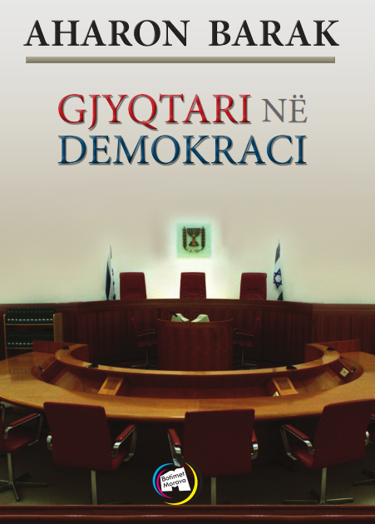
Për vitin akademik 2015 – 2016 me mbështetjen financiare të vetë autorëve në bashkëpunim me buxhetin e shtetit ka dalë nga shtypi libri, E drejta doganore – Tekst Mësimor – Prof Dr. Shamet Shabani dhe Dr. Alket Hyseni:
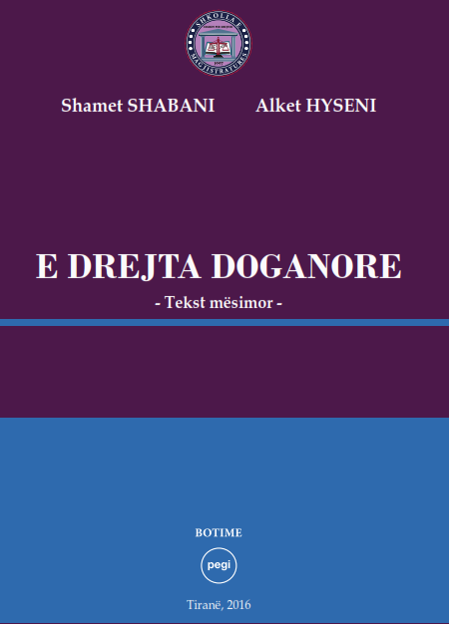
Për vitin akademik 2015 – 2016 me mbështetjen financiare të GIZ kanë dalë nga shtypi revistat, Magjistrati 8 dhe Magjistrati 9:

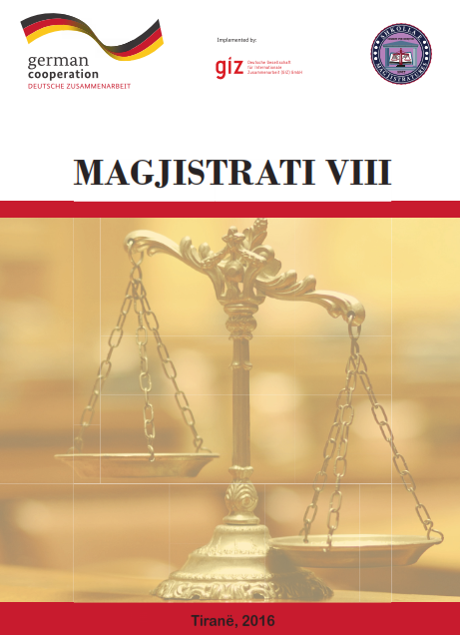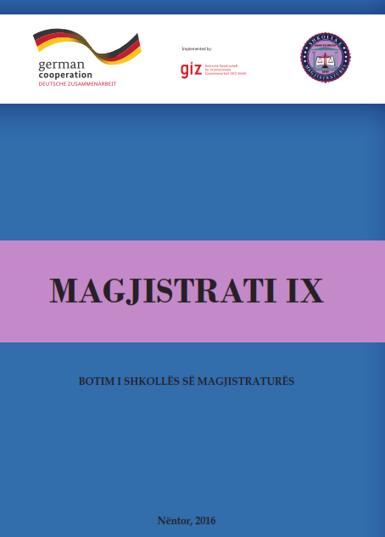

Për vitin 2016-2017 janë planifikuar edhe tituj të tjerë librash të cilat janë në proces botimi me mbështetjen financiare të donatorëve si dhe të buxhetit të shtetit, si më poshtë:

Nr. | Titujt e botimeve | Nr i faqeve | Nr. i kopjeve | Financimi
1 | Revista Nr. 2,3, - 2016 | 300 ( 150 faqe shqip & 150 faqe anglisht) | 300 | Buxhet i Shtetit
2 | Revista Nr.1,2,3, - 2017 | 300 ( 150 faqe shqip & 150 faqe anglisht) | 300 | Buxhet i Shtetit
3 | E Drejta Familjare Casebook | 200 | 300 | PNUD
4 | Etika Gjyqësore – Tekst Mësimor - Elida Take – Evis Alimehmeti | 200 | 300 | Buxhet i Shtetit
5 | E Drejta Tatimore – Tekst Mësimor - Vilma Sharofi | 200 | 300 | Buxhet i Shtetit
6 | Magjistrati 10 | 200 | 300 | Buxhet i Shtetit
7 | Magjistrati 11 | 200 | 300 | Buxhet i Shtetit
8 | Koment mbi Kodin e Procedurës Penale – Pjesa II-të, Dhimiter Lara | 200 | 300 | Buxhet i Shtetit
9 | Botimi i Ligjve Shqiptare në vite |  | 300 | Euralius

Në lidhje me përmirësimin e vazhdueshëm të bibliotekës, e cila është thelbësore për magjistratët që kryejnë Formimin Fillestar dhe Vazhdues, si edhe qenien e një burimi për të diplomuarit (në rastin tonë për gjyqtarët dhe prokurorët), gjatë vitit akademik 2015-2016 janë blerë rreth...tituj libra nga fusha të ndryshme të të jursipudencës dhe Shkolla e Magjistraturës është pjesë e rrjetit të bibliotekave rajonale COBISS.net. Ky është një sistem i përbashkët bibliografik për vlerësimin e rezultateve të kërkimit në Shqipëri dhe rajon i ndërtuar në vitin 2012. Ky system shërben edhe si bazë për sistemin e ardhshëm të informacionit të bibliotekave në Shqipëri brenda rrjetit COBISS.Net, me kusht që të gjitha bibliotekat e rëndësishme shqiptare të zgjedhin dhe të miratojnë atë si sistemin e tyre të informacionit bibliotekar.

4. PËRDORIMI I TEKNOLOGJISË SË PËRPARUAR DHE INTERNETIT
4.1. Interneti
Interneti është rrjet i rrjeteve që përmban miliona pjesëza të vogla rrjetesh rajonale, akademike, të biznesit e qeveritare, të cilat në vete, përmbajnë informata dhe shërbime të ndryshme, siç janë posta elektronike, format e kontaktit, transferuesit e skedarëve dhe dokumentet e tjera nga e gjithë bota.
Si institucionet e tjera, edhe Shkolla e Magjistraturës ka siguruar akses në internet dhe gjithashtu ka faqen e saj zyrtare me adresë:
www.magjistratura.edu.al
Aksesi në internet është një kërkesë e domosdoshme e institucionit tonë pasi nëpërmjet tij bëhet e mundur dhënia dhe marrja e informacioneve për funksionimin në vazhdimësi të veprimtarisë së Shkollës.
Shpejtësia e internetit është 30 Mbps me një infrastrukturë të fibrës optike. Kjo ka përmirësuar shpejtësinë e marrjes dhe të hedhjes së të dhënave të kërkuara. Lidhja mbështetëse realizohet me radio link (10 Mbps). Shkolla ka një MailServer të administrueshëm lokalisht me 50 adresa email-i me 50 Gb për secilin dhe me 5 grupe e-mail.
Gjithashtu është siguruar aksesi wireless i internetit në të gjithë institucionin. Kjo bën të mundur aksesimin e internetit me laptop në klasën e studentëve dhe sallën e konferencavepa pasur nevojën për lidhje direkte me kabull rrjeti.
Faqja e internetit është mirëmbajtur në mënyre të vazhdueshme në përmbajtje dhe në dizenjim.
Në faqen e Internetit janë të paraqitura informacione të ndryshme që i vijnë në ndihmë çdo përdoruesi duke filluar me ligjin e Shkollës së Magjistraturës, një prezantim të përmbledhur për Shkollën tek rubrika “Rreth nesh”, rregulloren e Shkollës, programet mësimore, raportet vjetore, përbërjen e Këshillit Drejtues, materialet më të rëndësishme të aktiviteteve që organizohen në Shkollën e Magjistraturës, programin e trajnimit të vazhduar se bashku me një kalendar vjetor me datat e seminareve, informacion në lidhje me Konkursin që zhvillohet në Shkollën e Magjistraturës për prokurorë dhe gjyqtarë, mënyra e organizimit të konkursit, programin e konkursit, rezultatet përfundimtare si dhe emërimet e kandidateve për magjistratë që nga brezi i parë që ka mbaruar në këtë Shkollë, përmbledhje të temave të punuara nga studentët”, të dhëna për Botimet dhe për revistën Jeta Juridike që nxjerr shkolla, të dhëna për projektet te zhvilluara me partnerët ndërkombëtar, arkiva në të cilën hidhen vendimet e Këshillit Drejtues në vite.
Në faqen e internetit janë hedhur konventa të OKB-së, të Këshillit të Evropës, të Hagës dhe marrëveshjet dypalëshe.
Të gjitha këto materiale rinovohen herë pas here me informacione të reja nga zhvillimi i aktivitetit të Shkollës. Informacionet gjenden në gjuhën Shqip dhe Anglisht.
Në faqen e Shkollës është një rubrikë me emrin “Aktiviteti i Fundit“, në të cilën ka aktivitete dhe vizita studimore ndërkombëtare pranë institucioneve, gjykatave dhe organeve të drejtësisë të vendeve të Bashkimit Evropian, gjatë të cilave merret dhe shkëmbehet eksperiencë profesionale dhe informacion lidhur me shkollat e magjistraturës të atyre vendeve.
Gjithashtu në këtë faqe ndodhet dhe një rubrikë në të cilën hidhet tabela e përmbajtjes së Revistave Juridike të botuara nga Shkolla.
Në faqe është një rubrikë me emrin “Regjistrim për të marr pjesë në trajnime” në të cilën mund të bëhet regjistrimi i pjesëmarrësve në trajnimet që ata duan të marrin pjesë.
Në fund të faqes është vendosur një rubrikë ‘Njoftime’ në të cilën hidhen njoftimet më të fundit ose informacionet që duhen vënë në dukje, më pas këto njoftime sëbashku me aktivitet arkivohen tek rubrika “Arkiva”.
4.2 Programet Aplikative dhe Web
- Për të lehtësuar punën e kërkimit të librave në bibliotekë studentëve u është siguruar një platformë e quajtur COBISS, e cila është një databazë e integruar për katalogim të fondit të bibliotekës sipas standarteve botërore të përshkrimit bibliografik. Kjo databazë është e përhapur në të gjithë Europën Lindore. Linkun e kësaj platforme e gjejnë në rubrikën “Biblioteka” – fondi i bibliotekës, tek faqja e shkollës.
- Po ashtu, në bashkëpunim me Projektin Just (USAID), Shkolla ka në përdorim një aplikacion në web (databazë me indekse), që ka si qëllim regjistrimin dhe kërkimin e vendimeve unifikuese të Kolegjeve të Bashkuara të Gjykatës së Lartë, e cila update-ohet vazhdimisht me vendimet e reja.
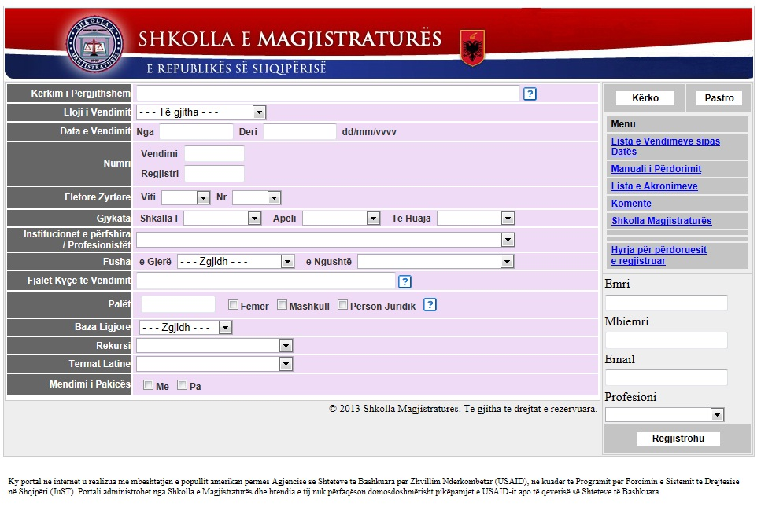

- Përvec këtyre Shkolla e Magjistraturës në kuadër të projektit që po zhvillohet nga Komiteti Holandez i Helsinkit në bashkëpunim me Institutin e Trajnimit Gjyqësor Holandez “Promovimi i një Qasjeje me në Fokus Viktimën në Cështjet e Trafikimit të Qënieve Njerëzore” ka marrë në përdorim një sistem open-source të quajtur Moodle, e cila përvec rolit që do luaj si një databasë për ruajtjen e të dhënave për formimin fillestar dhe të vazhduar do të krijojë mundesinë dhe të një trajnimi në distancë dhe bashkëkohor të gjyqtarëve dhe prokurorëve duke shkëmbyer eksperienca dhe informacione të ndërsjellta në lidhje me legjislacionin e vendit tonë dhe më tej me prespektivën e krijimit të një rrjeti të gjerë online përfshirë edhe Shkollat e Magjistraturës së vendeve të tjera. Platforma Moodle ofron shumë opsione, të cilat lehtësojnë proceset e punës që deri më parë bëheshin manualisht, si pwr shwmbull certifikatat, raportet, konfirmimet etj.
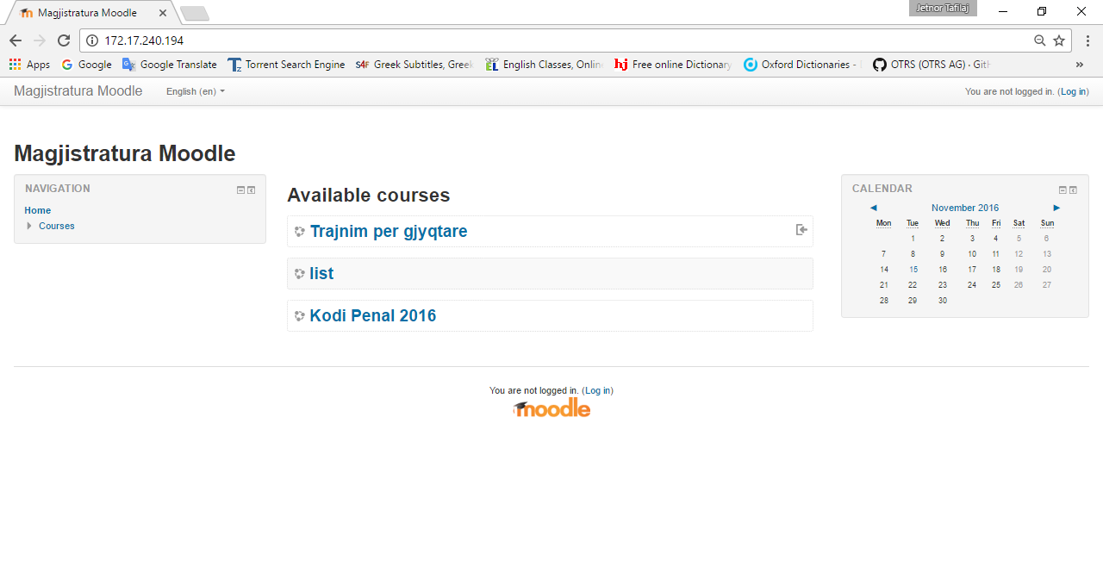

Krijimi i këtij portali vjen si një ndihmë dhe kontribut tjetër i Shkollës së Magjistraturës përgjyqtarë e prokurorë, profesionistë ligjorë, ekspertë, lehtësues, dhe moderatorë.

Puna për regjistrimin e të dhënave në këtë proces do të realizohet nga stafi i brendshëm i Shkollës, pjesë e sektorëve përkatës të formimit fillestar e vazhdues, si dhe nga secili user perdorimi që do të ketë role të veçanta.
4.3 Teknologjia
- Stafi i institucionit tonë përdor një teknologji të përparuar. Kompjuterat janë të parametrave të larta, me brandname (origjinale). Çdo student i vitit të parëështë i pajisur me laptop, që të kenë mundësi të aksesojë internetin me wireless për të shkarkuar ligje ose vendime në klasën ku zhvillohet mësimi.
- Eshtë siguruar dhe një pajisje e re kompjuterike interactive Whiteboard që ndihmon pedagogët të shkruajnë në ekran dhe të ruajnë në të materialin e shkruar.
- Ndërsa në sallën e koferencave është bërë zëvendësimi i sistemit të përkthimit dhe të dëgjimit me pajisje të reja bashkohore, për një kapacitet më të madh trajnuesish dhe për eficencë më të lartë. Përvec kësaj në korridor është vendosur një ekran për shfaqjen live të aktiviteteve që zhvillohen në të dyja sallat e shkollës.
- Çdo vit kompjuterat formatohen me sisteme shfrytëzimi sipas teknologjisë, psh Sistem Shfrytëzimi të Windows 7 dhe paketën Office të linçensuar me çelësa të dhuruar nga Microsoft Corporation nëpermjet AKSHI-it.
Sistemi i shfrytëzimit dhe Paketën Office 2010 ose Office 2013 janë në versione të fundit.
- Sistemi teknologjik i IT-së është në gjëndje të mirë pune si pasojë e restaurimit të herë pas hershëm të tij.
Është vendosur çdo kuti interneti Rj45 për çdo kompjuter ne secilën zyrë, që të kenë akses n internet. Është vendosur një Rack që mban sëitchet dhe gjithë infrastrukturën e lidhjes se çdo kompjuteri në internet.
-Ambjentet e brendshme të shkollës survejohen nga 7 Kamera, rregjistrimet e të cilave ruhen ne 1 DVD recorder me hard-disk 4 T.

4.4 Planifikimi për të ardhmen
- Jemi në proces të ndërtimit të një forumi me gjyqtarë dhe prokurorë, me anë të të cilit do të bëhet e mundur shkëmbimi i informacioneve dhe debateve të shumta nga praktika gjyqësore në fusha të ndryshme të së drejtës, me synim rritjen dhe përmirësimin e nivelit profesional të tyre, si mision kryesor i Shkollës së Magjistraturës. Ky shërbim mendohet të ofrohet nëpërmjet platformës Moodle.

- Është hedhur ideja për dixhitalizimin e formatit të librit ( nje pjese e tyre), që nënkupton se do të hidhen online ato botime që janë nën të drejtën tonë të autorit dhe që janë prodhim i Shkollës së Magjistraturës, pa cenuar të drejtën e autorit të botimeve të tjera.

5. MBËSHTETJA FINANCIARE NGA PARTNERËT NDËRKOMBËTARË GJATË VITIT AKADEMIK 2015-2016
5.1 Mbështetja financiare nga partnerët ndërkombëtarë gjatë vitit akademik 2015-2016
Nga ana financiare, u arrit realizimi i suksesshëm i një pjese të aktiviteteve me ndihmën dhe mbështetjen e drejtpërdrejtë të organizmave dhe të institucioneve të huaja.
Qëllimi kryesor i synuar ishte përmirësimi i efikasitetit të sistemit gjyqësor me anë të forcimit të qëndrueshmërisë së Shkollës së Magjistraturës, duke rritur cilësinë e trajnimit fillestar dhe të vazhduar si dhe forcimin e kapaciteteve menaxhuese të institucionit. Më konkretisht, mbështetje për Shkollën për tu kthyer në një institucion të vetë-qëndrueshëm brenda gjyqësorit.
Përsa i përket sesioneve trajnuese të zhvilluara në kuadër të bashkëpunimit me partnerët ndërkombëtarë, Shkolla e Magjistraturës ka luajtur një rol të rëndësishëm duke koordinuar këto aktivitete dhe duke u kujdesur për anën administrative të organizimit të tyre. Me konkretisht, kontributi i Shkollës në këto sesione trajnuese konsistoi në hartimin e programit dhe të kalendarit të formimit vazhdues, në ofrimin e ambienteve të duhura për zhvillimin e sesioneve, të pajisjeve të përkthimit simultan, në rregullimin e shërbimeve aksesore lehtësuese për realizimin e kurseve, në pajisjen me materialet e fotokopjuara për çdo temë të përgatitur, hartimin e listave të pjesëmarrësve, ftesat për pjesëmarrësit, moderimin dhe vlerësimin e seancave trajnuese, pagat e punonjësve, shpenzimet administrative dhe mirëmbajtjes së ambienteve, sigurimit të karburantit (gjeneratori), shpenzimet e postimit të ftesave, telefonat, etj.
Aneksi II. TABELA E MBËSHTETJES FINANCIARE NGA PARTNERËT NDËRKOMBËTARË
Nr. | Datat | Donator | KODET/FUSHAT | Mbështetja financiare
SHTATOR
2015
 | 9 shtator 2015 | EURALIUS | Kodi Administrativ. | Fond i menaxhuar nga vetë donatori
 | 10 shtator 2015 | EURALIUS | Kodi Administrativ. | Fond i menaxhuar nga vetë donatori
TETOR
2015
 | 8-9 tetor 2015 | QNL/NHC | Hetimi i krimit financiar në rastet e trafikimit të qenieve njerëzore. | Fond i menaxhuar nga vetë donatori
 | 10 tetor 2015 | QNL/NHC | Takim ekspertësh: Grupi i punës për rishikimin e kurrikulave dhe moduleve të ShM në lëndën mbi trafikimin e qenieve njerëzore. | Fond i menaxhuar nga vetë donatori
 | 12 tetor 2015 | PAMECA | Formim Fillestar:Vendet e parajsës fiskale: karakteristikat dhe instrumentet ndërkombëtare për gjurmimin e evazionit fiskal. | Fond i menaxhuar nga vetë donatori
 | 15 tetor 2015 | FZK | Workshop: Drejtësia restauruese dhe ndërmjet ësimit viktimë-kundërvuajtës për të miturit. | Fond i menaxhuar nga vetë donatori
 | 20-21 tetor 2015 | QE/KAS | Asistencë për mbrojtjen më të mirë në lidhje me Neni 10 (Liria e shprehjes) të KEDNJ, përmes zbatimit të standardeve të Gjykatës Evropiane të të Drejtave të Njeriut. | Fond i menaxhuar nga vetë donatori
 | 28 tetor 2015 | OSBE | Zhvillime të legjislacionit të prokurimeve publike dhe fiskal, në këndvështrimin e gjykimeve administrative. | Fond i menaxhuar nga vetë donatori
 | 29 tetor 2015 | FZK | Workshop: Drejtësia restauruese dhe ndërmjetësimit viktimë-kundërvuajtës për të miturit. | ShkodërFond i menaxhuar nga vetë donatori
NËNTOR
2015
 | 2-3  nëntor 2015 | PAMECA | Konfiskimi i aseteve në kuadër të ligjit antimafia. | Fond i menaxhuar nga vetë donatori
 | 4 nëntor 2015 | OSBE | Risitë procedurale në gjykimet administrative. | Fond i menaxhuar nga vetë donatori
 | 18 nëntor  2015 | OSBE | Zhvillime të legjislacionit fiskal, në këndvështrimin e gjykimeve administrative. | Fond i menaxhuar nga vetë donatori
 | 19-20 nëntor 2015 | PAMECA | Teknikat e ngritjes së akuzës. | ShMFond i menaxhuar nga vetë donatori
 | 25 nëntor 2015 | OSBE | Zhvillime të legjislacionit fiskal, në këndvështrimin e gjykimeve administrative. | Fond i menaxhuar nga vetë donatori
 | 26-27 nëntor 2015 | OSBE | Dënimet alternative dhe shërbimi i provës. | Fond i menaxhuar nga vetë donatori
DHJETOR
2015
 | 9 dhjetor 2015 | UNDP | Roli i sistemit të drejtësisë në mbrojtjen dhe promovimin e standardeve të barazisë dhe mosdiskriminimit gjinor. Roli i Shkollës së Magjistraturës përmes programit të trajnimit vazhdues, vlerësim i nevojave në këto aspekte. | Fond i menaxhuar nga ShM
 | 11 dhjetor 2015 | IRZ/ShM  FZK | Vlerësimi i interesit më të lartë të fëmijës në çështjet me elementë të huaj. Standardet ndërkombëtare dhe përvoja vendase. Nevoja të posaçme për mbrojtjen në gjykatë të fëmijëve viktima të dhunës në familje, të cilët përballen me konfliktet ndërmjet prindërve, përvojat me zbatimin e urdhrave të mbrojtjes për fëmijët, ofrimi i ndihmës psikologjike për fëmijët në gjykatë.  Trajnim i mëtejshëm për teknikat e intervistimit / si të sigurohet pjesëmarrja e fëmijës në procedimin gjyqësor.  Drejtësia restauruese dhe ndërmjetësimit viktimë-kundërvuajtës për të miturit. | Fond i menaxhuar nga vetë donatori
 | 11 dhjetor 2015 | UNDP | Mbrojtja në gjykatë e grave viktima/të mbijetuara të dhunës në familje. Konventa e Këshillit të Evropës për Parandalimin dhe Luftimin e Dhunës ndaj Grave dhe Dhunës në Familje (Konventa e Stambollit). | Fond i menaxhuar nga ShM
 | 15 dhjetor 2015 | UNDP | Roli i sistemit të drejtësisë në mbrojtjen dhe promovimin e standardeve të barazisë dhe mosdiskriminimit gjinor. Roli i Shkollës së Magjistraturës përmes programit të trajnimit vazhdues, vlerësim i nevojave në këto aspekte. | Fond i menaxhuar nga ShM
 | 16 dhjetor 2015 | UNDP | Roli i sistemit të drejtësisë në mbrojtjen dhe promovimin e standardeve të barazisë dhe mosdiskriminimit gjinor. Roli i Shkollës së Magjistraturës përmes programit të trajnimit vazhdues, vlerësim i nevojave në këto aspekte. | Fond i menaxhuar nga ShM
 | 17 dhjetor 2015 | UNDP | Roli i sistemit të drejtësisë në mbrojtjen dhe promovimin e standardeve të barazisë dhe mosdiskriminimit gjinor. Roli i Shkollës së Magjistraturës përmes programit të trajnimit vazhdues, vlerësim i nevojave në këto aspekte. | Fond i menaxhuar nga ShM
 | 17-18 dhjetor 2015 | UNCTAD | Ligji evropian. Konkurrenca. | Fond i menaxhuar nga vetë donatori
 | 18 dhjetor 2015 | UNDP | Mbrojtja në gjykatë e grave viktima/të mbijetuara të dhunës në familje. Konventa e Këshillit të Evropës për Parandalimin dhe Luftimin e Dhunës ndaj Grave dhe Dhunës në Familje (Konventa e Stambollit). | Fond i menaxhuar nga ShM
 | 21 dhjetor 2015 | UNDP | Roli i sistemit të drejtësisë në mbrojtjen dhe promovimin e standardeve të barazisë dhe mosdiskriminimit gjinor. Roli i Shkollës së Magjistraturës përmes programit të trajnimit vazhdues, vlerësim i nevojave në këto aspekte. | Fond i menaxhuar nga ShM
 | JANAR 2016
 | 21 janar 2016 | PAMECA | Pavlefshmëria dhe mospërdorimi i provave atipike në një procedim penal. | Fond i menaxhuar nga vetë donatori
SHKURT
2016
 | 3 shkurt 2016 | Fondacioni Slynn | Formim Fillestar: Etika gjyqësore, parimet, respektimi i solemnitetit në drejtim të etikës gjyqësore. | Fond i menaxhuar nga vetë donatori
 | 4 shkurt 2016 | Fondacioni Slynn | Etika gjyqësore, parimet, respektimi i solemnitetit në drejtim të etikës gjyqësore. | Fond i menaxhuar nga vetë donatori
 | 5 shkurt 2016 | Fondacioni Slynn | Etika gjyqësore, parimet, respektimi i solemnitetit në drejtim të etikës gjyqësore. | Fond i menaxhuar nga vetë donatori
 | 9-10 shkurt 2016 | QNL/  NHC | Dëgjimi i viktimave dhe grupeve vulnerabël, viktima të trafikimit të qenieve njerëzore. | Fond i menaxhuar nga vetë donatori
 | 10-11 shkurt 2016 | Fondacioni Slynn | Roli i gjyqtarit kombëtar dhe zbatimin e Legjislacionit të BE-së. | Fond i menaxhuar nga vetë donatori
 | 25-26 shkurt 2016 | ISPL | E drejta e internetit. Çështje rregullatore dhe tregtare. | Fond i menaxhuar nga vetë donatori
MARS
2016
 | 16-17 mars 2016 | Fondacioni Slynn | Të drejtat e njeriut. | Fond i menaxhuar nga vetë donatori
 | 23 mars 2016 | Qendra Evropiane | Etika dhe komunikimi në seancat gjyqësore dhe sjellja me palët. Solemniteti i gjykimit dhe marrja e masave për përgatitjen e seancës gjyqësore.(administrata gjyqësore) | Fond i menaxhuar nga vetë donatori
 | 24 mars 2016 | Qendra Evropiane | Etika dhe komunikimi në seancat gjyqësore dhe sjellja me palët. Solemniteti i gjykimit dhe marrja e masave për përgatitjen e seancës gjyqësore.(administrata gjyqësore) | Fond i menaxhuar nga vetë donatori
 | 29-30 mars 2016 | KSHH | Kuptimi dhe zbatimi i drejtë i nenit 3 të KEDNJ dhe legjislacionit të brendshëm në këtë fushë. | Fond i menaxhuar nga vetë donatori
 | 30 mars 2016 | EURALIUS | Prezantimi i modelit kroat i Zyrës së Prokurorisë për shtypjen e korrupsionit dhe krimin e organizuar, kontrolli i sigurisë për gjyqtarët dhe prokurorët. | Fond i menaxhuar nga vetë donatori
 | 31 mars 2016 | EURALIUS | Prezantimi i modelit kroat i Zyrës së Prokurorisë për shtypjen e korrupsionit dhe krimin e organizuar, kontrolli i sigurisë për gjyqtarët dhe prokurorët. | Fond i menaxhuar nga vetë donatori
PRILL
2016
 | 11-12 prill 2016 | CARITAS | Trafikimi i qenieve njerëzore dhe dallimi nga veprat e tjera penale: Aspekte të hetimit dhe të gjykimit.” | Fond i menaxhuar nga vetë donatori
 | 11 prill 2016 | IPA | Institute të së drejtës procedurale administrative sipas Kodit të ri të Procedurave Administrative. | Fond i menaxhuar nga vetë donatori
 | 12 prill 2016 | IPA | Institute të së drejtës procedurale administrative sipas Kodit të ri të Procedurave Administrative. | Fond i menaxhuar nga vetë donatori
 | 13 prill 2016 | IPA | Institute të së drejtës procedurale administrative sipas Kodit të ri të Procedurave Administrative. | Fond i menaxhuar nga vetë donatori
 | 20 prill 2016 | PAMECA | Teknikat e hetimit pro-aktiv në rastet e hetimit të trafikimit  të kryer nga organizatat kriminale | Fond i menaxhuar nga vetë donatori
 | 20-21 prill 2016 |  | Kuptimi kushtetues dhe ligjor i parashikimit të detyrueshmërisë për nisjen e procesit penal (regjistrimin e veprave penale) dhe shkalla e ndikimit të tij në ushtrimin e ndjekjes penale. | ShMFond i menaxhuar nga vetë donatori
 | 21-22 prill | AK/UNCTAD | Barra e provës në çështjet e konkurrencës, procedurat para gjykatës. | Fond i menaxhuar nga vetë donatori
 | 26-28 prill 2016 | EURALIUS | Gjyqësori dhe media. | Fond i menaxhuar nga vetë donatori
MAJ
2016
 | 11-12 maj | IFC | Falimenti. | Fond i menaxhuar nga vetë donatori
 | 27 maj | Qendra Evropiane | E drejta e azilit. (me gjyqtaret administrative) | Fond i menaxhuar nga vetë donatori
 | 30-31 maj 2016 | EURALIUS/  ShM | Trajnime mbi acquis communautaire për pjesë të reja të legjislacionit shqiptar që kanë përqasur Acquis Communautaire. | Fond i menaxhuar nga vetë donatori
QERSHOR
2016
 | 10 qershor 2016 | PAMECA | Teknikat e hartimit të ngritjes së akuzës. | Fond i menaxhuar nga vetë donatori
 | 13-14 qershor 2016 | OSBE | Roli i alternativave të dënimit me burgim në luftën parandaluese dhe rehabilitimin e të dënuarve. Roli i shërbimit të provës në sistemin e drejtësisë penale. Raportet e shërbimit të provës në fazën e hetimeve paraprake, në procesin gjyqësor, gjatë ekzekutimit të dënimeve penale dhe pas lirimit nga burgu. Bashkëpunimi prokurori-shërbim prove, Gjykatë-shërbim prove etj. | Fond i menaxhuar nga vetë donatori
 | 21 qershor 2016 | LIST | 1. Vendi dhe roli i jurisprudencës se GJEDNJ-se ne Strasburg dhe Gjykatës Evropiane te Drejtësisë ne Luksemburg ne zhvillimin e sistemit ligjor ne Shqipëri; | Fond i menaxhuar nga vetë donatori
 | 27 qershor 2016 | LIST | Rëndësia e interpretimit nëpërmjet jurisprudencës ne drejtim te garantimit te sigurisë juridike, si element i procesit te rregullt ligjor ne kuptim te nenit 6 te KEDNJ-se dhe nenit 42 te Kushtetutës. Kontrolli gjyqësor i vendimeve sipas shkalles hierarkike te tyre dhe qasja e vendimmarrjes se gjykatave te faktit me qëndrimet e GJL-se. | Fond i menaxhuar nga vetë donatori
 | 28-29 qershor 2016 | QNL/NHC | Trafikimi i qenieve njerëzore | Fond i menaxhuar nga vetë donatori
 | 29-30 qershor 2016 | AK/UNCTAD | Gjobat në çështjet e moskonkurencës, shqyrtimi gjyqësor i gjobave. | Fond i menaxhuar nga vetë donatori

6.AKTIVITETE ME PARTNERET NDERKOMBETARE
- VIZITA STUDIMORE NGA AKADEMIA E DREJTËSISË TURKE 19-23 TETOR 2015
Si një partner shumë i rëndësishëm që prej vitit 2012 dhe në bazë të marrëveshjes së bashkëpunimit, në datat 19 deri në 23 tetor 2015, Shkolla e Magjistraturës priti përfaqësinë e Akademisë së Drejtësisë së Turqisë, të përbërë nga z. Mustafa Artuç, Zv/President i Akademisë, z. Ahmet Şansal, Drejtues Departamenti, z. Bahtiyar Çoban, z. Berat Duman, z. Abdurrahman Akpınar, z. Muhammet Elmalı dhe z. Mustafa Otluktepe, të cilët ishin të ftuarit në takimet dhe aktivitetet e organizuara nga Shkolla e Magjistraturës me rastin e kësaj vizite.
Takimi i parë me Drejtorin e Shkollës, z. Sokol Sadushi, stafin pedagogjik dhe studentët kandidatë për magjistratë paraqiti shumë interes për shkak të tematikave të trajtuara, të cilat ishin kryesisht në lidhje me zhvillimet e fundit në të dy institucionet homologe, dhe konkretisht provimi i pranimit në Shkollën e Magjistraturës dhe testimi psikologjik, njëkohësisht marrëdhëniet e Akademisë së Turqisë me shumë vende dhe lidhjet shumë të mira me Shkollën e Magjistraturës. Gjatë takimit u theksua se Akademia Turke është e gatshme të mbështesë shkollën në përpjekjet për zgjerimin e ambienteve të saj.
Më tej në takimin me studentët u bënë pyetje dhe u dhanë përgjigje në lidhje me përvojat dhe njohuritë e studentëve për Akademinë e Turqisë dhe Turqinë, njëkohësisht u transmetua ftesa për një vizitë të mundshme trajnimi në pranverë të vitit të ardhshëm.
Më tej vijuan dy takime në gjykatat më të larta në vend, takim në Gjykatën e Lartë ku pritja u realizua nga kryetari i gjykatës, z. Xhezair Zaganjori dhe takim në Gjykatën Kushtetuese ku pritja u bë nga kryetari i gjykatës, z. Bashkim Dedja. Këto takime ishin të rëndësishme pasi delegacioni nga Turqia mori informacion në lidhje me strukturën, mënyrën e funksionimit dhe vendin ne sistemin e drejtësisë të Gjykatës së Lartë, si dhe rolin e saj në mbarëvajtjen e sistemit. Njëkohësisht i njëjti informacion u mor edhe nga Kryetari i Gjykatës Kushtetuese Z.Bashkim Dedja. Në të dyja takimet u theksua dëshira e madhe për bashkëpunim dhe shkëmbim përvojash.
Në ditën e dytë të qëndrimit në Shqipëri, përfaqësuesit e Akademisë së Drejtësisë së Turqisë vizituan Prokurorinë e Përgjithshme ku u pritën në një takim nga Kryeprokurori, z. Adriatik Llalla, Gjykaten për Krimet e Rënda, ku patën një takim me kryetarin e kësaj gjykate z. Sandër Simoni dhe diskutuan kryesisht për cështje me interes për delegacionin turk, dhe konkretisht në Prokurori roli dhe funksioni i këtij institucioni në sistemin e ndjekjes penale si dhe në Gjykatën e Krimeve të Rënda, u bisedua në lidhje me gjykimet penale të zhvilluara në gjykatë si dhe u nda informacion për shtetasit turq që ishin gjykuar apo ishin në proces në gjykatë. U ra dakord të realizoheshin vizita të gjyqtarëve në institucionet homologe në Turqi.Më tej takimet vijuan në Këshillin e Lartë të Drejtësisë ku patën një takim me znj. Marsida Xhaferllari dhe z.Pjerin Prendi dhe takimi përmbyllës ishte ai në Ministrinë e Drejtësisë ku u pritën nga Ministri i Drejtësisë z. Nasip Naço.
Dita e tretë dhe e katërt e vizitës ishte konceptuar si një udhëtim për të njohur dhe prezantuar Shqipërinë, vlerat historike dhe bukuritë natyrore. Vizita në qytetin e Beratit dhe rrethinat e qytetit të Tiranës iu dha mundësinë të eksploronin disa nga pjesët më të bukura dhe karakteristike të Shqipërisë.
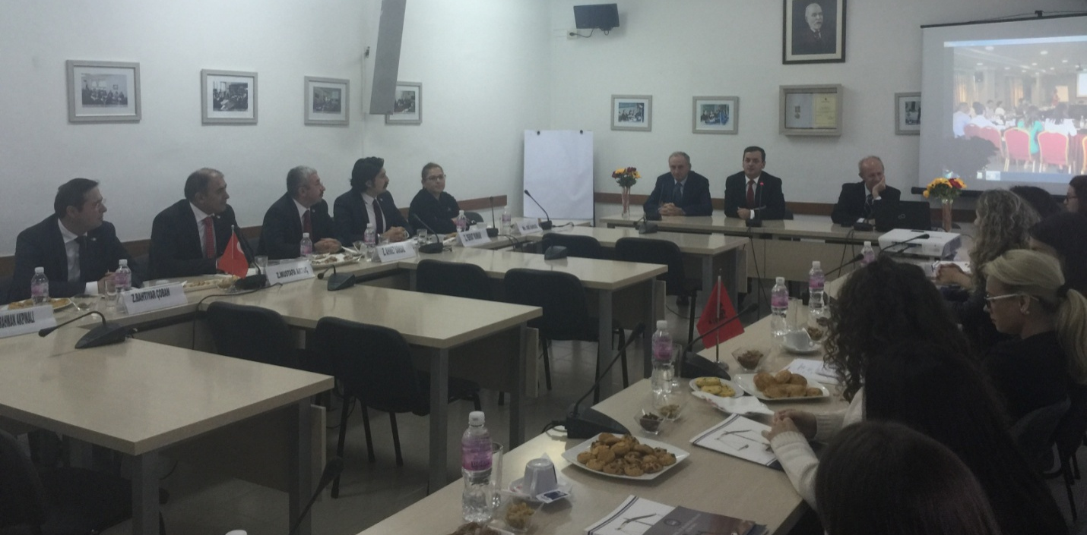

- KONFERENCA E 7-të NDËRKOMBËTARE PËR TRAJNIMIN GJYQËSOR “EKSELENCA GJYQËSORE NËPËRMJET EDUKIMIT” 8-12 NENTOR 2015
Në kuadër të bashkëpunimit me Organizatën Ndërkombëtare të Trajnimit Gjyqësor (IOJT), Shkolla e Magjistraturës u ftua të marrë pjesë në Konferencën e 7 Ndërkombëtare për Trajnimin e Gjyqësorit “Judicial Excellence Through Education”, për promovimin e shtetittë së drejtës duke mbështetur punën e institucioneve të trajnimit gjyqësor në të gjithë botën. Në këtë konferencë ishin të përfaqësuar institucionet e trajnimit gjyqësor nga 73 vende të botës. Aktiviteti u zhvillua në Recife, Brazil, në datat 8-12 Nëntor 2015.

Organizata Ndërkombëtare për Trajnimin e Gjyqësorit IOJT, e themeluar në vitin 2002 gjatë njëkonference në Jeruzalem, u krijua për promovimin e Shtetit të së Drejtës duke mbështetur punën e institucioneve të trajnimit gjyqësor në botë. Anëtarësimi në IOJT përfaqesohet me 73 shtete te botes. Konferenca zhvillohet në 5 ditë me sesione edukative dhe disa evente për lidhjen në rrjet të institucioneve. Fowesit ishin zyrtarë dhe edukatorë gjyqësore nga një sërë vendesh të ndryshme të botës.

Konferenca përfshiu sesione edukative nga zyrtarë të lartë të gjyqësorit si dhe drejtues të institucioneve të edukimit gjyqësor nëpër botë. Tematikat e konferencës u fokusuan në komponentët më të rëndësishëm dhe tematikat bashkëkohore të trajnimit gjyqësor; të rejat në metodologjinë e trajnimit; praktikat më të mira në edukimin gjyqësor; përdorimi i teknologjisë në trajnime; etika gjyqësore dhe media, proceset gjyqësore kundër terrorizmit.

Shkolla e Magjistraturës u përfaqësua në këtë aktivitet nga Drejtori, Z. Sokol Sadushi dhe Përgjëgjësi për Trajnimin Profesional, Z. Ador Koleka.
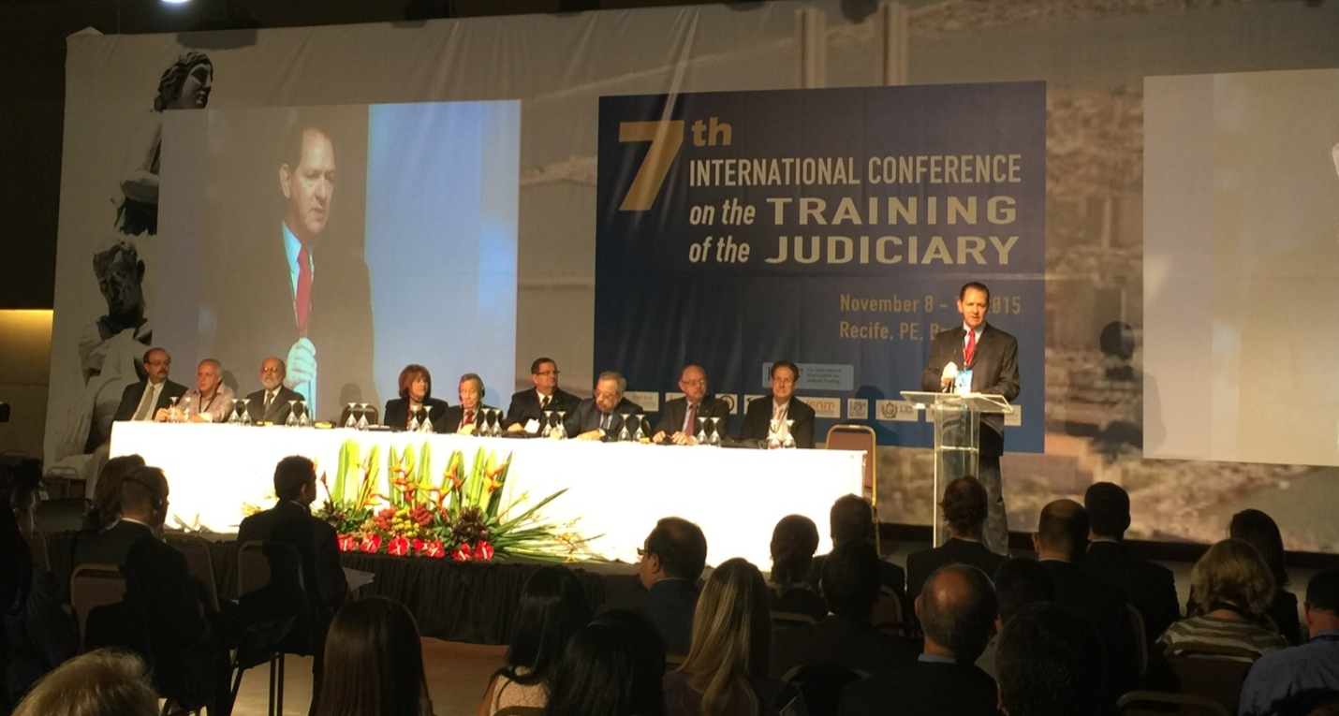
- VIZITA STUDIMORE NË AKADEMINË E DREJTËSISË SË TURQISË 6-12 MARS 2016
Në datat 6-12 Mars 2016 një përfaqësi e Shkollës së Magjistraturës, e përbërë nga Drejtori, Stafi Pedagogjik, dhe kandidatët për magjistratë të vitit të parë dytë realizuan një vizitë studimore në Akademinë e Drejtësisë së Republikës së Turqisë.
Atje delegacioni nga shkolla u njohën me ngritjen, funksionimin, dhe strukturat përbërëse të Akademisë së Drejtësisë së Turqisë, procedurat e rekrutimit të gjyqtarëve dhe prokurorëve te rinj. U prezantuan me infrastrukturën për realizimin e veprimtarisë së akademisë me anë të vizitës së të gjithë ambienteve funksionale të saj. Gjithashtu u njohën me Sistemin Gjyqësor të Turqisë dhe Agjencisë së Prokurorisë, procedurën e investigimit dhe krimet kibernetik..
Gjatë qëndrimit u kryen gjithashtu edhe disa vizita në institucione të ndryshme të sistemit të drejtësisë turke.
U kryen vizita ne Ministrinë e Drejtësisë, në Gjykatën e Kasacionit, në Gjykatën e Shtetit si dhe në Gjykatën Kushtetuese. Në të gjitha institucionet përfaqësuesit e Shkollës u njohën me përbërjen dhe funksionimin e tyre, njëkohësisht edhe me mënyrën e gjykimit të cështjeve nga secila gjykatë. Gjatë vizitave pjesëmarrësit u njohën me institutin e ekstradimit, politikat me Ballkanin dhe marrëdhëniet me Shqipërinë, si dhe prezantimi i gjuhës së trupit dhe komunikimit efektiv.
Në fund vizita u mbyll me disa aktivitete kulturore ne Stamboll.
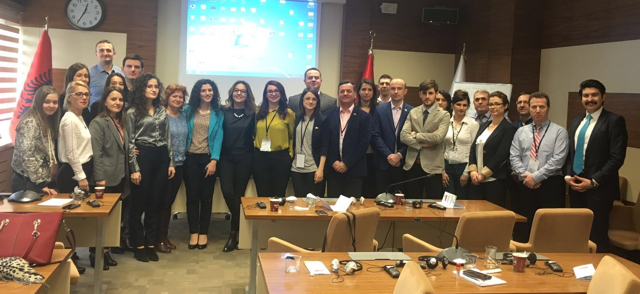

- VIZITA NGA SEKRETARI I PËRGJITHSHËM I KONFERENCËS SË HAGËS, 5-7 PRILL 2016
Në kuadër të bashkëpunimit me institucionin e Konferencës së Hagës, u zhvillua në Shkollë një vizitë e Sekretarit të Përgjithshëm të Konferencës së Hagës, Z.Bernasconi gjatë periudhës 5-7 Prill 2016. Gjatë qëndrimit të tij në Tiranë, Z. Bernasconi zhvilloi takime të ndryshme me përfaqësues të institucioneve dhe organizatave të ndryshme për promovimin e anëtarësimit në Konventat e ndryshme të Hagës.
U zhvilluan takime me Ministrin e Drejtësisë, Z.Manjani, në Këshillin e Lartë të Drejtësisë me Zj. Marsida Xhaferllari, takim në Ministrinë e Jashtme, me Ministren e Ekonomisë, Zj. Milva Ikonomi, si dhe me Kryetarin e Dhomës së Tregtisë, Z.Nikolin Jaka.
Vizita u mbyll me një seminar të shkurtër me përfaqësues të Shkollës së Magjistraturës, Ministrisë së Drejtësisë dhe Këshillit të Lartë të Drejtësisë ku u diskutua identifikimi i nevojave të trajnimit në lidhje me konventën për rrëmbimin e fëmijëve dhe konventën Choice of Court.
- VIZITA E STUDENTËVE NË PARLAMENTIN EVROPIAN DHE GJEDNJ – Prill 2016
Në vijim të traditës së vizitës në institucioneve të Bashkimit Evropian, studentët e vitit të parë zhvilluan një vizitë studimore nëParlamentin Evropian dhe Gjykatën Evropiane të të Drejtave të Njeriut.
Studentët u shoqëruan nga Kryetari i Këshillit Drejtues të Shkollës dhe Kryetar i Gjykatës së Lartë, Prof. Xhezair Zaganjori.
Ditën e parë të vizitës u vizitua Parlamentin Europian, duke u njohur më afër me organizimin e brendshëm. Vizituam sallën ku zhvillohen seancat plenare. Zhvilluam një takim me drejtues të zyrave ku u shpjegua për mënyrën e funksionimit të Parlamentit.
Ditën e dytë vizituam Gjykatën Europiane të të Drejtave të Njeriut, u njohëm më nga afër me biblotekën dhe shumllojshmërinë e titujve. Më pas zhvilluam një takim me përgjegjësit e faqes së Internetit të kësaj gjykate, të cilët na shpjeguan se si mund t’a aksesojmë faqen e kësaj gjykate në mënyrën më të thjeshtë. Më tej zhvilluam një takim me gjyqtarin e Shqipërisë në këtë gjykatë Z. Ledi Bjanku, si dhe me gjyqtarin e Islandës, të cilët na informuan për cështjet qe vijnë në këtë gjykatë, natyrën e tyre etj.
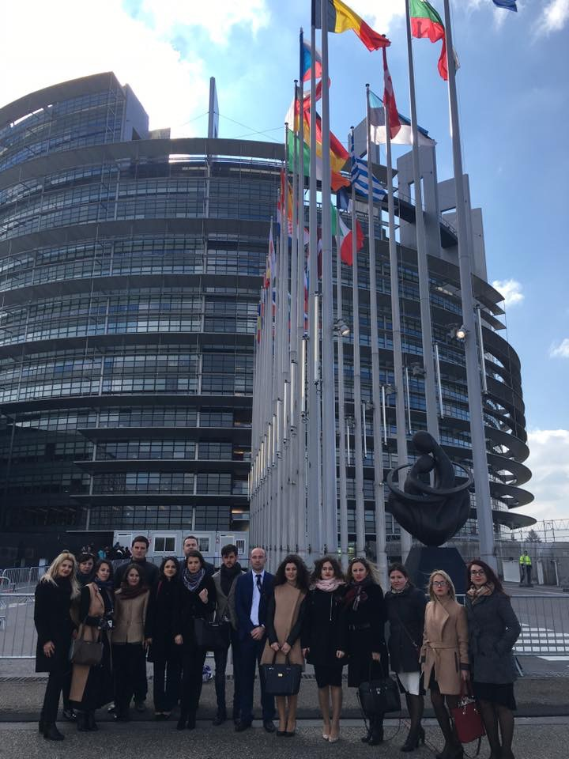
- TAKIMI LANÇUES “RRJETI I INSTITUCIONEVE TË TRAJNIMIT GJYQËSOR”, 13-14 PRILL 2016
Në datat 13-14 Prill 2016 u organizua takimi lancues i Rrjetit të Bashkëpunimit Rajonal me titull “SEE Network of Judicial Training Institutions”. Takimi u zhvillua në Bukuresht, Rumani në bashkëpunim me GiZ-në – Reforma Ligjore dhe Instituti Kombëtar i Magjistraturës së Rumanisë.
Ky rrjet që u lancua do të shërbejë si një platform për shkëmbimin e përvojës dhe mbështetjen e trajnimeve gjyqësore rajonale. Aktiviteti do të jetë një mundësi për të diskutuar punën në të ardhmen për këtë rrjet. Bashkëpunimi rajonal në fushën e trajnimit gjyqësor do të përmirësojë eficencën dhe kopetencën e gjyqtarëve dhe prokurorëve dhe do të mbështesë reformat gjyqësore si një nga kërkesat për arritjen e standardeve të larta të BE-së në fushën e drejtësisë. Në takim u prezantua dhe raporti i praktikave më të mira për trajnimin e gjyqtarëve dhe prokurorëve në Shtetet Anëtare të BE-së dhe Institucionet e Trajnimit Gjyqësor Evropian.
Shkolla e Magjistraturës u përfaqësua në këtë aktivitet nga Drejtori i Shkollës, Z. Sokol Sadushi, Pedagogu i Brendshëm, Z. Vangjel Kosta dhe Përgjegjësi i Formimit Profesional, Ador Koleka.

- RRJETI EVROPIAN I TRAJNIMIT GJYQËSOR, 9-10 QERSHOR 2016
Në bashkëpunim me Qendrën e Trajnimit Gjyqësor të Hollandës, Rrjeti Evropian i Trajnimit Gjyqësor organizoi në datat 9-10 Qershor 2016 Asamblenë e Përgjithshme të 19-të të Rrjetit Evropian të Trajnimit Gjyqësor që u zhvillua në Amsterdam, Hollandë.

Shkolla e Magjistraturës së Shqipërisë mori ftesë për pjesëmarrje me rastin e dorëzimit, në 20 Nëntor 2015, të aplikimittë saj për tu bërë vëzhguese e RRETGJ. Gjatë zhvillimit të punimeve të asamblesë, u prezantua raporti vjetor i punës së rrjetit gjyqësor si dhe u miratuan amendamentet për Rregullat e Procedurës së Rrjetit.

Gjatë takimit u realizua prezantimii aplikimittë Shkollës së Magjistraturës për të gjithë anëtarët e RRETGJ-së, si dhe u votua nga anëtarët e rrjetit për dhënien e statusit të vendit vëzhgues Shkollës së Magjistraturës së Republikës së Shqipërisë.

Takimi i mbyll me punën në grupe të ndryshme për aktivitete trajnuese në fusha si shkëmbimi i programeve, metodat e trajnimit gjyqësor, dhe fushat penale, civile, gjuhësore dhe administrative.



7.PERSPEKTIVA DHE VIZIONI PËR TË ARDHMEN
Rekomandime dhe pritshmëri për t’u realizuar për periudhën 2016-2017
7.1 Trajnimi Fillestar
Reforma në Drejtësi ka filluar rrugëtimin e saj me ndryshimet kushtetuese dhe hartimin e ligjeve të reja për funksionimin dhe organizimin e veprimtarisë së organeve kryesore të drejtësisë në vend. Ligji i sapomiratuar “Për Organet e Qeverisjes së Sistemit të Drejtësisë në Republikën e Shqipërisë”, krahas organeve bazë të qeverisjes, ka vendosur edhe Shkollën e Magjistraturës, për shkak të funksionit që ajo kryen, por edhe të rolit thelbësor që ka në sistem.

Shkolla e Magjistraturës e Republikës së Shqipërisë” që mision kryesor ka përgatitjen e gjyqtarëve e prokurorëve të rinj, por edhe formimin vazhdues të magjistratëve në detyrë, është një ndër institucionet që do t’i duhet të përballet me sfidat e shumta që sjell zbatimi i Reformës në Drejtësi. Disa nga ligjet prioritare për zbatimin e reformës, si ligji “Për rivlerësimin kalimtar të gjyqtarëve dhe prokurorëve”, ligji “Për statusin e gjyqtarit e të prokurorit në Republikën e Shqipërisë”, ligji “Për organizimin gjyqësor në Republikën e Shqipërsië”, ligji “Për organizimin e Prokurorisë” etj, përcaktojnë detyra të reja për Shkollën, që ndikojnë për një transformim të ndjeshëm të veprimtarisë së saj.
Është mjaft thelbësor roli i Shkollës së Magjistraturës për përmbushjen e të gjithë detyrimeve që vijnë për shkak të efekteve ligjore që krijon ligji “Për rivlerësimin kalimtar të gjyqtarëve dhe prokurorëve” (veting), por edhe rritja e volumit të punës për të përballuar nevojat që ka sistemi i drejtësisë, si për trajnimin e magjistratëve, ashtu edhe të nëpunësve civil të administratës gjyqësore.

Objektiva të realizimit të Trajnimit Fillestar për vitin akademik në vijim 2016-2017.
- Ruajtja e qëndrueshmërisë institucionale të Shkollës së Magjistraturës, duke filluar nga proçesi i përzgjedhjes së magjistratëve dhe vlerësimit të tyre dhe në tërësi ruajtja e pavarësisë se Shkollës nga çdo pushtet apo ndikim që cënon apo zbeh pavarësinë dhe paanësinë e saj, deri tek reputacioni pozitiv i saj;
- Detyrimi për organizimin e procedurave të rekrutimit nëpërmjet organizimit të provimit të pranimit:
- 25 kandidatëve për magjistratë (të ndarë në gjyqtarë dhe prokurorë), që vijnë si detyrim i ligjit për vetingun për vitin akademik 2016-2017 dhe 2017-2018), por edhe të paktën 5 kandidatëve për avokatë të shteti në vit, e të 5-10 kandidatëve për këshilltarë e ndihmës ligjorë, duke filluar nga viti akademik 2017-2018);
- kancelarëve në detyrë (një herë në tre vjet), si edhe të kandidatëve për kancelar;
3. Detyrimi për kryerjen e testimit profesional, për shkak të ligjit të vetingut, nëpërmjet organizimit të procedurave të provimit të:
- këshilltarëve ligjor të Gjykatës Kushtetuese, dhe të Gjykatës së Lartë, ndihmësve ligjorë pranë gjykatave administrative, ndihmësve ligjorë pranë Prokurorisë të Përgjithshme
- ish-gjyqtarëve, ish prokurorëve, ish këshilltarëve ligjorë të Gjykatës Kushtetuese dhe të Gjykatës së Lartë, të cilët kanë punuar në këto pozicione të paktën tre vjet;
4. Detyrimi për formimin profesional fillestar të:

- kandidatëve për magjistratë, nëpërmjet një programi mësimor tre vjecar,
shoqëruar me kurikula të standarteve bashkëkohore të përshtatura edhe me
ndryshimet apo detyrimet që kanë të bëjnë me sistemin në kuadër të reformës në
drejtësi;
- gjyqtarëve dhe prokurorëve që nuk do të kalojnë procesin e vetingut për
arsye të përgatitjes së pamjaftueshme profesionale, nëpërmjet një programi mësimor një vjecar të përshtatur për ta, që i përgjigjet eksperiencës dhe përgatitjes që ata kanë;
- kandidatëve për pozicionet në Avokaturën e Shtetit dhe të kandidatëve për
ndihmës ligjorë nëpërmjet një programi mësimor dy vjeçar, që i përgjigjet eksperiencës dhe përgatitjes që ata kanë;
- kandidatëve për kancelarë nëpërmjet një programi tre mujor të organizuar si
pjesë e trajnimit fillestar të tyre;

5. Sigurimi i standartit më të lartë në mësimdhënie, nëpërmjet përsosjes dhe përafrimit të programeve të lëndëve me standartet dhe kurrikulat e vendeve europiane. Programet dhe planet e mësimdhënies do të rishikohen për të siguruar që ato janë në përputhje me ndryshimet e legjislacionit. Në veçanti do të përqëndrohemi tek ndryshimet apo detyrimet që kanë të bëjnë me gjyqësorin dhe prokurorinë, në kuadër të reformave në sistemin e drejtësisë nëpërmjet:
- përgatitja e kurrikulave kandidatëve për 25 magjistratë për gjyqtarë dhe prokurorë që vijnë si detyrim i ligjit për vetingun (viti akademik 2016-2017 dhe viti akademik 2017-2018) + avokatëve të shtetit, (5 persona në vit viti akademik 2017-2018), si edhe për kandidatët për pozicionet në Avokaturën e Shtetit dhe të kandidatëve për ndihmës ligjorë (5-10 persona në vit, viti akademik 2017-2018...);
- përgatitja e kurrikulave për trajnimin fillestar të kandidatëve për magjistratë që vijnë nga radhët e gjyqtarëve dhe prokurorëve që nuk do të kalojnë procesin e vetingut për arsye të përgatitjes së pamjaftueshme profesionale,
- përgatitja e kurrikulave për trajnimin fillestar të kancelarëve të gjykatave dhe prokurorive;
- sigurimi i sallave për mësim të tre grupeve, ku nevojiten të paktën një sallë për cdo grup prej 25 personash;
- sigurimi i trupës pedagogjike për cdo grup trajnimi dhe për cdo program trajnimi, duke llogaritur që për 20-25 kandidatë që trajnohen nevojiten rreth 35-40 pedagogë për programin e plotë tre vjecar dhe rreth 20 trajnerë në programin më të reduktuar për kategoritë e trajnimit 1.1.2 dhe 1.2.1
- sigurimi i një shtese në stafin administrativ me të paktën 2-3 persona për cdo program trajnimi gjate tre vjeteve ne vazhdim;

6. Rritja e nivelit të mësimdhënies nga pedagogët edhe nëpërmjet ndërtimit të një sistemi vlerësimi të Trajnimit Fillestar nga vetë studentët.Shkolla duhet të mbështetet tek një staf pedagogjik me përvojë. Për këtë arsye, ne kemi ndërtuar një sistem të vlerësimit të nivelit të Trajnimit Fillestar, ku kryesisht studentët shprehen anonimisht për nivelin e organizimit të proçesit mësimor, duke filluar nga programet, struktura e tyre, tematika, metodologjia, pedagogët dhe ekspertet, me qëllim që të pasqyrohen ndryshimet për vitet e ardhshme akademike. Për të rritur shkallën e profesionalizmit në mësimdhënie, duhet të bëhet kujdes në zbatimin e sistemit të vlerësimit të pedagogëve, për të parë nëse ka nevojë për ndryshime në listën e tyre, si dhe në grupet e lëndëve;
7. Programi i praktikës të vitit të tretë duhet të përmirësohet që kontaktet e Shkollës me kandidatët e praktikës të jenë më aktive dhe më periodike. Kjo do të realizohet përmes takimeve dhe raportimeve mujore të kandidatëve me trupën pedagogjike apo Këshillin Pedagogjik. Gjatë këtij viti ata nuk do të ushtrojnë drejtpërdrejt funksionin e magjistratit por do të angazhohen pranë magjistratëve udhëheqës të caktuar për të ndjekur praktikën e tyre profesionale. Gjatë kësaj periudhe ata përfshihen sa më shumë të jetë e mundur në aspekte të punsës së përditshme të magjistratëve, me pjesëmarrjen në në seancat dëgjimore ose marrjen në pyetje, me përgatitjen dhe diskutimin e projekt vendimeve etj.
8. Detyrimi për ndjekjen e seminareve të Trajnimit Vazhdues nga kandidatët që ndjekin vitin e tretë të Shkollës, përmes një programi të specifikuar për ta, jo vetëm kundrejt zgjedhjes së temave të seminareve prej tyre, por edhe përzgjedhjes së temave të detyrueshme për t'u ndjekur nga Shkolla, meqënëse viti i tyre i praktikës aktive është jo vetëm një vit prove, por edhe një vit formimi;
9. Aktivizimi i trajnerëve në Shkollë qoftë për Trajnimin Fillestar, qoftë për Trajnimin Vazhdues, realizohet pasi konkurrohet me dokumentacion prej tyre, në përputhje me kërkesat e ligjit dhe rregulloren e Shkollës së Magjistraturës. Prioritet do të jetë përthithja e pedagogëve të huaj, të spikatur në fushat me prioritet per Shkollën, nga Universitete të Evropës Perëndimore për të dhënë mësim në lëndë që gjykohen si më thelbësoret, apo aty ku ekspertët shqiptarë nuk janë të shumtë;
10. Hartimi i një programi për trajnim trajnerësh, jo vetëm për trajnerët ekzistues, por edhe për çdo trajner të ri, që futet rishtas në Shkollë, para se të fillojë nga puna, me qëllim unifikimin e metodave të mësimdhënies duke ruajtur parimet e pavarsisë akademike;
11. Shkolla do të vendosë në dispozicion materiale, artikuj, publikime, do të zhvillojë seminare dhe trajnime dhe do të angazhohet në trajnimin e trajnerëve në mënyrë që të plotësohen e pasurohen njohuritë për çështjet e mëposhtme: institucionet e Bashkimit Evropian dhe burimet ligjore të tij; marrëdhëniet e jashtme të BE-së dhe Planit Kombëtar të Integrimit Evropian, funksionet kryesore dhe përbërja e Gjykatës së Drejtësisë; mbrojtja e të drejtave themelore në sistemin ligjor të BE-së; njohja dhe ekzekutimi i vendimeve në vendet e BE-së; dhe e drejta e krijimit të shoqërive dhe profesioneve;
12. Gjatë kësaj periudhe, do të planifikojmë të identifikojmë nevojat për kursë të reja në fusha të tjera, paralelisht me forcimin e kurseve aktuale. Kurset mund të zhvillohen në lidhje me rritjen e njohurive të gjyqtarëve dhe prokurorëve per efekte e faktorë shoqërorë, në rritjen e përgjegjshmërisë sociale të gjyqtarëve dhe prokurorëve;
13. Përsa i përket trajnimit praktik, prioriteti ynë është të garantojmë që të trajnuarit të arrijnë nivelin më të lartë të kompetencës në lidhje me natyrën e funksionit të tyre të ardhshem. Për këtë, Shkolla ka për qëllim ta drejtojë trajnimin drejt praktikave profesionale me qëllim që ti aftësojë magjistratët e ardhshëm në mënyrë që ata të kryejnë detyrat dhe të zhvillojnë aktivitetet profesionale;
14. Përmirësimin e komunikimit ndërmjet kandidatëve për magjistratë të të tre viteve (si edhe të diplomuarve) dhe për këtë qëllim të krijohet një forum diskutimi nëpërmjet faqes sonë të Internetit në të cilin do të marrin pjesë të gjithë;

15. Përmirësimin dhe zhvillimin e marrëdhënies me median, jo vetëm për të pasqyruar aktivitetet e Shkollës në funksion të parimit të transparencës dhe informimit, por edhe për të rritur interesin dhe për të forcuar besimin e publikut për Shkollën e Magjistraturës;
16. Duke njohur rëndësinë kyçe të bashkëpunimit me Këshillin e Lartë të Drejtësisë dhe me Prokurorinë e Përgjithshme, në përmbushjen e nevojave të gjyqtarëve dhe prokurorëve për Formimin Fillestar, ne do të bashkëpunojmë ngushtë me këto dy institucione duke i nxitur të formulojnë vlerësimet e tyre për nevojat e Formimit Fillestar. Në vazhdim të bashkëpunimit me KLD dhe Prokurorinë e Përgjithshme, do të përgatitet një studim, i cili të japë një analizë të hollësishme për të ardhmen, lidhur me dy drejtime:
- së pari, lidhur me vendet vakante dhe nevojat e gjyqësorit dhe prokurorisë për gjyqtarë e prokurorë të rinj, për të parë se si do të riorganizohen gjykatat dhe strukturat e tyre, sa vetë dalin në pension, sa tranferohen në fusha të tjera, sa shkarkohen, e të tjera dhe,
- së dyti, lidhur me parashikimin dhe vlerësimin e kritereve praktike të rekrutimit të tyre, mbështetur në eksperiencën e këtyre viteve, me qëllim që të ecet me nje program të qartë, (meqenëse varet shumë shikimi strategjik i Shkollës në varësi të faktit) nëse për një periudhë ajo do të përqëndrohet tek Formimi Fillestar, apo do të përqëndrohet tek Trajnimi Vazhdues dhe botimet e studimet;
17. Do të rishikojmë çështje të ndryshme që lidhen me vlerësimin e kandiatëve për magjistratë, duke filluar me mënyrën e zhvillimit të konkursit të pranimit, duke u përpjekur që të bëjmë unifikimin e mënyrës së kontrollit të dijeve, me qëllim realizimin e një konkursi sa më të drejtë e të ndershëm, njësoj për të gjithë kandidatët. Për këtë qëllim, gjatë vitit 2016-2017 do të rishikohet dhe standartizohet Testi i shëndetit mendor dhe psikologjik, i cili është pjesë e procesit të rekrutimit të kandidatëve për magjistratë.
18. Përgatitja e programit të provimit përfundimtar në fund të ciklit tre vjecar të studimeve në SHM dhe realizimi i provimit perfundimtar për ta bërë vlerësimin përfundimtar, sa më të dobishëm dhe në funksion të klasifikimit të kandidatëve.
19. Drejtimi i formimit në fushën e mprehjes së aftësive profesionale dhe etikës do të vazhdojë të mbetet i rëndësishëm;
20. Kontaktimi me ekspertët nga nivele akademike dhe nga praktika gjyqësore lidhur me përgatitjen e materialeve didaktike për kurset e reja që do ti shtohen programit mësimor për vitin e ardhshëm akademik;
21. Shtimi i numrit të pedagogëve të brendshëm për ndjekjen e prakikës mësimdhënëse të kandidatëve gjatë vitit të dytë dhe të tretë, por edhe për realizimin e programeve të reja akademike, si rrjedhojë e detyrimeve që sjell reforma në drejtësis.
22. Vizita studimore për studentët e vitit të parë dhe të dytë që ndjekin programin e formimit fillestar në gjykatat e Strasburgut dhe Luksemburgut.
23. Praktikë (intership) për kandidatët për magjistratë me rezultate të larta të vitit të tretë në gjykatat e vendeve te BE.
24. Asistencë me profesorë /lektorë ndërkombëtarë në programin e formimit fillestar.
25. Përmirësimi në vazhdimësi i punës kërkimore shkencore nëpërmjet Klinikës Ligjore dhe Kërkimore me qëllim ndërgjegjësimin e kandidatëve për magjistratë për çështje të tilla si motivimi, argumentimi, transparenca dhe shteti i së drejtës. Duke bërë punë kërkimore ligjore krahasimore të gjerë dhe veçanërisht për çështjet e të drejtave të njeriut që janë pezull përpara institucioneve të drejtësisë, brezi i ri i gjyqtarëve dhe prokurorëve do të prezantohet me një kulturë të re të argumentimit dhe motivimit ligjor. Për rrjedhojë, është e pritshme që kandidatët për magjistratë të fusin këtë kulturë në gjykatat dhe prokuroritë ku do të punojnë në të ardhmen. Krahas kësaj, kjo Klinikë do të ketë një impakt pozitiv në cilësinë – përsa i përket motivimit dhe argumentimit – e institucioneve kyç të sistemit gjyqësor në vendin tonë. Ky impakt pozitiv do të jetë rezultat jo vetëm i konsulencës që do të marrin institucionet nga kandidatët për magjistratë, por edhe nga trajnimi që do të kenë stafi mbështetës i këtyre institucioneve gjatë kohës së projektit. Ky kurs do të kontribuojë në konsolidimin e profilit të Shkollës si një institucion kyç në edukimin ligjor, që kombinon edukimin profesional me kërkimin akademik.
7.2 Trajnimi i Vazhduar
Objektivat për -periudhën 2016-2017:
Nisur nga fakti se viti akademik 2015-2016 shënoi fillimin e zbatimit të programit të formimit vazhdues 2015-2018, gjatë gjithë këtij viti ishte prioritet strukturimi dhe zbatimi i koordinuar i këtij programi të ri për gjyqtarë e prokurorë.
Kështu, lidhur me prioritetet afatshkurtra dhe afatmesme të parashikuara në planin strategjik të Shkollës së Magjistraturës ky program u fokusua në:
- Përmirësimin e sistemit të mbajtjes së të dhënave lidhur me aspekte të ndryshme të komponentëve të Trajnimit Vazhdues të tilla si: listat e pjesëmarrësve, ditët e trajnimit mbi baza vjetore dhe 5 vjeçare, tematika, certifikimi, aplikimi on line etj.
- Përmirësimi vazhdues i metodologjisë së vlerësimit të nevojave për trajnim dhe përmirësimi i mjeteve dhe metodave të analizës; programimin mbi baza shkencore, organizimin dhe zhvillimin e sesioneve trajnuese të evidentuara nga vlerësimi i nevojave të marra drejtpërdrejt nga aktorët përfitues dhe nga institucionet që afektojnë në sistemin e drejtësisë përfshi këtu proceset e reformës në drejtësi dhe të atyre integruese në BE, etj. Këtu duhet të nënvizohet vendi dhe roli i partnerëve ndërkombëtare që ende japin një kontribut cilësor në komponentë të ndryshëm të Programit të Formimit Vazhdues. Programi i Formimit Vazhdues do të vazhdojë të ketë një përmbajtje tematike gjithëpërfshirëse. Kështu, edhe në vazhdim, seminaret që do të organizojmë, do të prekin të gjitha fushat e ligjit si: e drejta civile dhe e drejta procedurale civile me ndryshimet më të fundit në ligj, e drejta penale dhe e drejta procedurale penale me ndryshimet më të fundit në ligj, e drejta familjare dhe e drejta e të miturve, e drejta administrative, ku pritet që të vazhdohet me sete trajnimesh dedikuar gjyqtarëve të këtyre gjykatave të reja me gjyqtarët e emëruar në rreth e apel, shkrimi dhe arsyetimi ligjor, etika profesionale, e drejta e punës, e drejta tregtare, e drejta kushtetuese, e drejta evropiane, të drejtat e njeriut, e drejta ndërkombëtare private, kibernetika, barazia gjinore dhe mosdiskriminimi, e drejta e punës, e drejta familjare, e drejta e falimentimit, e drejta bankare, e drejta ndërkombëtare publike, e drejta administrative, sistemi i drejtësisë për të miturit, etj.
- Përmirësimin e aspekteve të koordinimit të aktiviteteve trajnuese dhe zyrtarizimit të protokolleve dhe mënyrave të njoftimit të pjesëmarrësve nga ana e Shkollës dhe e konfirmimit të pjesëmarrjes ose mospjesëmarrjes, permes metodave on line.
- Përmirësimin e metodave të trajnimit duke përfshirë mundësinë e trajnimit në distancë dhe e-learning, teknologjitë e reja në ndihmë të trajnimit, me qëllim rritjen e cilësisë së trajnimit dhe performancës së trajnerëve, etj. Tashmë, Shkolla është e mire orientuar dhe ka hyrë në një fazë të konsoliduar të aktivitetit trajnues duke: u mbështetur në programe trajnuese të detajuara dhe të miratuara paraprakisht, sikurse ka ndodhur edhe me programet e mëparshme të miratuara nga Këshilli Drejtues; kaadoptuar protokolle për koordinimin dhe metodologjinë e mësimdhënies, të përshtatshme për seminaret kjo edhe falë një sërë aktivitetesh të formatit të trajnimit të trajnerëve të organizuara në vazhdimësi; mbledhur materiale si p.sh: tekste ligjore; doktrina; jurisprudencë, një pjesë e të cilave bëhen edhe pjesë e modulit të çdo aktiviteti trajnues duke orientuar gjyqtarët dhe prokurorët në orientime doktrinarë e praktike; individualizuar dhe rinovuar një grup pedagogësh të zgjedhur në bazë të ekspertizës specifike të demonstruar në lidhje me lëndë të veçanta për seminaret nisur edhe sipas vlerësimeve të shprehura nga pjesëmarrësit.
- Përmirësimin e metodologjisë në Formimin Vazhdues, përmes trajnimit të trajnerëve në mënyrë të rregullt në fillim të çdo viti akademik, por edhe në vazhdimësi, të seleksionimit dhe të rivlerësimit të kritereve për përzgjedhjen e trajnuesve, duke i dhënë përparësi rritjes së përfshirjes së gjyqtarëve dhe prokurorëve, si edhe ndjekjes me kujdes të procesit për përgatitjen e kurrikulave dhe të moduleve të trajnimit prej trajnuesve. Për më tepër, do t’i jepet rëndësi kualifikimit të stafit të ekspertëve trajnues (ose pedagogjik) për seminare të cilat janë krejt të reja për nga tematika, ose të tilla që janë organizuar deri tani nga Shkolla, por pjesërisht janë mbështetur edhe nga ekspertë të ardhur prej partnerëve ndërkombëtarë.
- Realizimin e Programit të Formimit të Vazhduar, 2015-2018, nisur edhe nga nevojat që vijnë si nga ndryshimet e legjislacionit si dhe nga praktika e përditshme e punës së gjyqtarëve dhe prokurorëve. Kjo do të thotë kurse me të shpeshta për tema të interesit më të gjerë; kurse të niveleve të caktuara për më tepër gjyqtarë dhe prokurorë; dhe kurse në fusha të reja dhe unifikim i tematikës së Formimit Vazhdues. Ndërmjet të tjerash, kurset që janë dhënë dhe që do të vazhdojnë të jepen nuk do të bëhen rutinë, por do të përmirësohen vazhdimisht, të bazuar në opinionet e pjesëmarrësve, këshillat e miqve tanë ndërkombëtarë dhe, sigurisht, në përfundimet dhe sugjerimet e stafit tonë pedagogjik.
- Përfshirjen në trajnimet e profesioneve gjyqësore edhe të njohurive teknike që lidhen me: informatika ligjore, krimi kompjuterik, administrimin e çështjeve dhe gjykatave, teknikat e administrimit të gjyqit, teknikat e hetimit, teknikat e mbledhjes së provave, teknikat e pyetjes së dëshmitarëve me vëmendje të veçantë për dëshmitarët e dobët si të miturit dhe viktimat e krimit, teknikat e ekspertizës gjyqësore, teknikat e dëgjimit, barazia gjinore dhe mosdiskriminimi, etj.
- Aftësimin e gjyqtarëve dhe prokurorëve në detyrë, në lidhje me implementimin e rregullave kombëtare dhe ndërkombëtare dhe parimet për të drejtën e shtetasve për një gjykim të drejtë e të shpejtë, të drejtën e mbrojtjes dhe të barazisë në gjyq, të drejtën për t’u gjykuar nga një gjyqtar i paanshëm. Në këtë pikëpamje, qëllimi ynë do të jetë vazhdimi, si më parë, i trajnimit të gjyqtarëve e prokurorëve në lidhje me çështje të Konventës Evropiane për të Drejtat e Njeriut dhe Etikës Profesionale të Gjyqësorit dhe në të njëjtën kohë, zhvillimin e trajnimeve të reja për aksesin në drejtësi dhe për një lidhje më të drejtpërdrejtë të gjyqtarëve dhe prokurorëve me tema të fokusuara mbi çështje të kontekstit social.
- Përsëri do të mbetet prioritet azhurnimi dhe pasurimi i programeve, duke marrë në konsideratë nxitjen që vjen nga jeta shkencore. Trajnimi i gjyqtarëve dhe prokurorëve, i ofruar nga Shkolla, do të investigojë marrëdhëniet ndërmjet të drejtës dhe shkencës, të drejtës dhe filozofisë, të drejtës dhe logjikës, të drejtës dhe psikologjisë dhe të drejtës dhe ekonomisë. Kjo, me qëllim që ligji të jetë në funksion të shoqërisë.
- Identifikimin nga pikëpamja sasiore e numrit të gjyqtarëve dhe prokurorëve që do të trajnohen lidhur me legjislacionin dhe standardet e BE-së dhe praktikën ndërkombëtare. Në këtë vështrim, do të studiohet një orientim i tematikës mbi bazë nivelesh dhe duke studiuar realitetin dhe perspektivën e përçimit të këtyre standardeve.
- Shkolla do të tregojë vëmendje në vazhdimësi për rritjen e kapaciteteve të trajnerëve lokalë të ardhur nga radhët e gjyqtarëve dhe prokurorëve; do të kujdeset në vazhdimësi për evidentimin e trajnerëve të rinj dhe trajnimin e tyre në vazhdimësi, si dhe do të mbajë në vëmendje gjithashtu, për vendosjen e marrëdhënieve të drejta ndërmjet trajnerëve lokalë dhe atyre ndërkombëtare.
- Shkolla do të vazhdojë t’i dedikojë një vëmendje të veçantë, trajnimit të kryetarëve të gjykatave dhe drejtuesve të prokurorive, duke pasur parasysh se puna e tyre presupozon aftësi gjyqësore dhe gjithashtu administruese. Në një afat të shkurtër, ne do të vazhdojmë të zhvillojmë më tej trajnimet për kryetarët e gjykatave në lidhje me: kuadrin ligjor që rregullon statusin, rolin dhe përgjegjësitë e tyre; planifikimin dhe administrimin e zyrave në lidhje me implementimin e reformave administrative dhe gjyqësore; menaxhimin e burimeve njerëzore; kontabilitetin; politikat buxhetore; dhe vlerësimin profesional të gjyqtarëve. Disa sesione trajnuese do të jenë të përbashkëta me kancelarët, përderisa ne shohim detyra dhe përgjegjësi të përbashkëta në lidhje me administrimin e gjykatës. Në të njëjtën mënyrë do të zhvillohen edhe sesione trajnimi specifike të dedikuara prokurorëve të rretheve në fushën e administrimit të prokurorive.
- Shkolla do të kujdeset të orientojë trajnimin e gjyqtarëve dhe prokurorëve edhe me legjislacionin rajonal, me të cilin marrëdhëniet juridiksionale janë më të spikatura. Kështu, do të bëhet orientimi i të gjithë tematikës, për nga nivelet e marrëdhënieve dhe të ndërvarësisë të legjislacionit shqiptar me atë të shteteve të tjera dhe të BE-së;
- Nxitjen e gjyqtarëve dhe prokurorëve për përdorimin e teknologjisë ekzistuese dhe në zhvillim. Shkolla ka faqen e saj të internetit, në të cilën do të paraqiten informacione të ndryshme, që i vijnë në ndihmë çdo përdoruesi duke futur informacion në lidhje me kurset e ardhshme, në mënyrë që të ketë më tepër pjesëmarrje; futjen e materialeve ligjore si: leksione, jurisprudencë të mbledhur nga seminaret, në mënyrë që njohuritë e trajnimit të përhapen në të gjithë vendin; rritjen e pjesëmarrjes në forumet e diskutimit. Do të jemi vazhdimisht të azhurnuar me ndryshimet në teknologji dhe do të kërkojmë që të përfitojmë plotësisht nga burimet e disponueshme të Internetit. Ndër të tjera, kjo do të përfshijë zhvillimin e mëtejshëm të faqes së Internetit në përfitim të gjyqtarëve dhe prokurorëve në detyrë, duke zhvilluar dhe stimuluar përdorimin e forumit të diskutimit në Internet dhe përhapjen e informacionit ligjor me anë të komunikimit online në Internet me ta. Ne do të vazhdojmë t’i kushtojmë vëmendje përmirësimit të faqes së Internetit të Shkollës për ta bërë sa më të dobishme që të mundemi, ndërmjet të tjera duke: futur informacion në lidhje me kurset e ardhshme, në mënyrë që të ketë më tepër pjesëmarrje; me futjen e materialeve ligjore si leksione jurisprudencë të mbledhur nga seminaret, në mënyrë që njohuritë e trajnimit të përhapen në të gjithë vendin.
- Angazhimi ynë ka konsistuar edhe në vendosjen e pikave të kontaktit me Gjykatat dhe Prokuroritë në rreth dhe apel, me qëllim koordinimin e aktiviteteve duke siguruar komunikim të drejtpërdrejtë dhe në kohë reale. Ky angazhim do të mbetet prioritet i Shkollës edhe për të ardhmen.
- Shkolla do të kujdeset për rritjen e disiplinës dhe të pjesëmarrjes në seminare nga ana e pjesëmarrësve dhe do të rrisë shkallën e bashkëpunimit me KLD dhe Prokurorin e Përgjithshëm edhe për këtë problem.
- Organizimi i trajnimeve specifike për gjyqtarët, prokurorët dhe avokatët e shtetit për zbatimin e ligjit për gjykatat administrative.
- Identifikimi i nevojave për kurse të reja në fusha të tjera paralelisht me kurset ekzistuese për të rritur aftësitë gjyqësore mbi efektet e faktorëve shoqërorë në rritjen e përgjegjësisë sociale të gjyqtarëve dhe prokurorëve, për shembull, në fushën e logjikës dhe psikologjisë gjyqësore, e të tjera.

7.3 Publikimet dhe Puna kërkimore - shkencore
Objektivat për periudhën 2016-2017:
Publikimet dhe puna kërkimore, konsiderohen “çelës suksesi” jo vetëm në formimin e magjistratëve të rinj, por edhe në shumë profesione dhe çështje të tjera akademike. Duam të theksojmë, se nuk synojmë t’i bëjmë këto fusha botimi monopol, edhe pse e mendojmë kërkimin shkencor dhe publikimin si pika kyçe të veprimtarisë dhe prioriteteve të Shkollës.
Ne do të punojmë, hap pas hapi, me kapacitetet e vendit në fushën e së drejtës, shoqatat dhe institucionet e tjera ose individët. Duke punuar së bashku me të gjitha palët e interesuara, ne mund të fillojmë të bëjmë një ndryshim në mentalitetin shqiptar dhe në të shkruarin, lexuarin dhe kërkimin në fushën ligjore.
Në vijim rendisim prioritetet ligjore dhe strategjike të lidhura me programin e studimeve, kërkimin shkencor dhe publikimeve.
Kështu, gjatë periudhës 2015-2018, lidhur me prioritetet afatshkurtra dhe afatmesme të parashikuara në planin strategjik të Shkollës së Magjistraturës ky program do të fokusohet në:
1. Shkolla do të vazhdojë të publikojë revistën “Jeta Juridike” me tre numra në vit dhe të ndërmarrë hapa për ta përmirësuar atë duke nxitur juristët me përvojë (jo vetëm gjyqtarë dhe prokurorë) për të dhënë kontributin e tyre;
2. Po ashtu, do të vazhdojë botimin e revistës “Magjistrati” me botime të temave të kandidatëve për magjistratë të vitit të dytë;
3. Përfshirja e gjyqtarëve dhe prokurorëve në fushën e publikimeve dhe forcimi i punës kërkimore shkencore;
4. Shkolla e Magjistraturës do të botojë, nën emrin dhe kujdesin e saj, tekstet dhe librat të cilët trajtojnë probleme ligjore të lidhura ngushtë me programet e lëndëve dhe kurseve të Trajnimit Fillestar e Vazhdues të gjyqtarëve dhe prokurorëve, duke synuar në unifikimin dhe analizimin e praktikës gjyqësore dhe juridike kombëtare dhe ndërkombëtare. Botimi i teksteve dhe librave shkencorë do të bëhet duke vijuar me proçedurën e miratimit me Bord Editorial dhe me dy recenca. Tekstet me karakter publicistik, historik dhe tërësisht teorikë, të pailustruar me praktikë gjyqësore nuk janë në objektin dhe qëllimin e botimeve të Shkollës;
5. Përditësimi i rregullores së Botimeve dhe Revistës “Jeta Juridike”, me qëllim rritjen e cilësisë së këtyre botimeve;
6. Një prioritet mbetet dhe rishikimi i teksteve ligjore ekzistuese dhe bërja e një plani për botimin e leksioneve, manualeve, përgatitjen e teksteve më thelbësore që mungojnë, azhornimin e atyre që ekzistojnë dhe krijimin e një liste të teksteve të huaja që konsiderohen të dobishme. Përgatitja e librave, manualeve, kurseve dhe moduleve për lëndë, apo tema që trajtohen në proçesin e Formimit Fillestar të magjistratëve. Motivimi dhe trajnimi i kandidatëve për magjistratë për të hulumtuar dhe shkruar esse e tema me qëllim botimin e punimeve më të mira ose të pjesëve të tyre. Pjesë e rëndësishme e aktivitetit të Departamentit të Botimeve do të jetë edhe botimi i temave të trajtuara në kuadër të Programit të Formimit Vazhdues;
7. Një nga synimet e Shkollës në këtë fushë është botimi i librave me Praktikë Gjyqësore (Case study) për Trajnimin Fillestar;
8. Ngritjen e një qëndre burimore për të drejtën evropiane, në shërbim të sistemit të drejtësisë në Shqipëri;
9. Zhvillimin dhe përmirësimin e vazhdueshëm të bibliotekës, e cila është thelbësore për magjistratët që kryejnë Formimin Fillestar dhe Vazhdues, si edhe qenien e një burimi për të diplomuarit (në rastin tonë për gjyqtarët dhe prokurorët) dhe të tjerët. Prioritetet tona afatshkurtra, për biblioteken përfshijnë përdorimin e teknologjive elektronike, pasurimin e bibliotekës me materiale shqiptare dhe të huaja për të përballuar kurset e reja që do të zhvillohen dhe zhvillimin dhe thellimin e lidhjeve tona me bibliotekat e shkollave evropiane të magjistraturës dhe institucioneve të tjera ligjore. Prioritet do të jetë sigurimi i aksesit në biblioteka dhe database online.
Në bibliotekën tonë, do t’i kushtojmë përpjekje, katalogimit të burimeve tona në përputhje me praktikat standarte të bibliotekave, duke vazhduar të shfrytëzojmë teknologjitë e reja dhe duke qenë një shërbim mbështetjeje efikas për sektorët ose departamentet e rinj për botim dhe punë kërkimore;
10. Në lidhje me bibliotekën, prioritetet tona synojnë zgjerimin e hapësirës së saj me salla të tjera leximi, të vazhdojmë të përfitojmë dhe të shfrytëzojmë teknologjitë e reja dhe në përgjithësi, t’u shërbejmë nevojave në zhvillim të Shkollës, në koordinim me stafin pedagogjik.

ANEKS III TEMATIKAT E PROGRAMIT TË TRAJNIMIT VAZHDUES 2012 -2015
TË MIRATUARA NGA KËSHILLI DREJTUES I SHKOLLËS SË MAGJISTRATURËS
(Sipas ligjit për SHM janë respektuar të gjitha hallkat e proçesit të vlerësimit të nevojave)
 | KURSE | KODET/FUSHAT
Nr |  | (KODI A) TEMA TË SË DREJTËS CIVILE DHE PROCEDURËS CIVILE
 | A 01 | Aspekte proceduriale të të drejtës së padisë.  - Parimi i disponibilitetit të padisë.  - Raportet proceduralo-civile midis palëve ne procesin civil.  - Paditë që s’mund të ngrihen dhe praktikat gjyqësore kontradiktore lidhur me këtë cështje.  - Shkaqet ligjore të prishjes së vendimeve nga gjykatat më të larta.
 | A 02 | Parashkrimi i padisë.  - Paditë që nuk i nënshtrohen parashkrimit;  - parashkrimi i posacëm dhe parashkrimi i përgjithshëm;  - ndërprerja dhe pezullimi i parashkrimit, pasojat juridike që rrjedhin nga parashkrimi i padisë;  - dallimi i parashkrimit të padisë nga prekluziviteti ose dekadenca e të drejtave.  - Praktika gjyqësore dhe problemet që kanë lindur nga interpretimi dhe zbatimi i ligjit, për afatin e vënies në ekzekutim të vendimeve gjyqësore.
 | A 03 | Dëmet, shpërblimet dhe kontrata e sigurimit të detyrueshëm në sektorin e transportit.  - Efektet e ligjit nr. 10076/12.2.2009 “Për sigurimin e detyrueshëm në sektorin e transportit” i ndryshuar dhe të akteve nënligjore në fuqi.  - Ndikimi i vendimit unifikues nr. 14/12.09.2007 të Kolegjeve të Bashkuara të GjL, në praktikën gjyqësore.
 | A 04 | Dëmi jashtëkontraktor dhe përgjegjësitë që rrjedhin prej tij.  - Mënyrat dhe kriteret e shpërblimit të këtyre dëmeve.  - Dëmi jopasuror dhe kuptimet e reja të tij.  - Praktika gjyqësore shqiptare dhe jurisprudenca e GJEDNJ mbi përgjegjësitë jashtëkontraktore.
 | A 05 | Problematika që përcillet në gjyqësorin shqiptar në lidhje me përbërësit e gjëndjes civile dhe legjislacionin përkatës.
 | A 06 | Kërkesat apo kërkesë paditë mbi ndihmën juridike në fushën civile dhe administrative.
 | A 07 | Trashëgimia me testament.  - Kontradiktat midis vullnetit të testatorit dhe kushteve ligjore sipas Kodit Civil.  - Pavlefshëmria e testamentit, probleme teorike dhe të praktikës gjyqësore.  - Çështje ligjore dhe praktike në lidhje me rezervën ligjore.
 | A 08 | Trashëgimia me ligj.  - Mbrojtja e së drejtës së trashëgimisë.  - Padia për kërkimin e trashëgimit, kthimin e pasurisë trashëgimore, njohjen e trashëgimtarit, rastet dhe kushtet e ngritjes së tyre.
 | A 09 | Titujt ekzekutivë në procedurën civile dhe titujt ekzekutivë në kuptimin e ligjit të posacëm.  - Kundërshtimi i veprimeve përmbarimore dhe pavlefshmëria e titullit ekzekutiv.  - Standartet sipas nenit 6 të KEDNJ-së dhe jurisprudenca e GJEDNJ-së, lidhur me ekzekutimine vendimeve të formës së prerë brenda një afati të arsyeshëm.  - Aktet e dhënies së kredisë bankare si Titull Ekzekutiv dhe nocioni i Urdhërit të Ekzekutimit i lidhur me te – problematika ligjore e ndeshur gjatë praktikës gjyqësore të lëshimit dhe kundërshtimit të Urdhërit të Ekzekutimit.
 | A 10 | Masat e sigurimit civil të padisë.  - Trajtim integral i dispozitave të K.Pr.Civile që rregullojnë ekzekutimin e detyrueshëm.  - Praktika gjyqësore dhe ajo unifikuese në lidhje me masat e sigurimit të padisë. Ankimi në rastin e rrëzimit të masës së sigurimit.  - Aplikimi për rastet e proçedurave përmbarimore për ekzekutimin e kontratave të kredive bankare.
 | A 11 | Letërporosia në fushën civile, në të drejtën e brendshme dhe në të drejtën ndërkombëtare private.  - Marrja e provës me anë të letërporosisë. Problemet teorike dhe praktike të gjyqësoritshqiptar në të drejtën ndërkombëtare private në lidhje me letërporosinë.  - Formatet model dhe të standartizuara të letërporosive.
 | A 12 | Kontratat administrative e civile dhe shqyrtimii tyre në arbitrazhin ndërkombëtar dhe vendas.  - Zgjidhja e konflikteve përmes arbitrazhit.  - Ankimi i vendimevetë arbitrazhit në Gjykatën e Apelit.
 | A 13 | Kontrata e sipërmarrjes në fushën e ndërtimeve.  - Dallimi i saj nga kontratat e porosisë.  - Risku i sipërmarrjes dhe format e tij.  - Kalimi i pronësisë për sipërmarrjet në ndërtimin e sendeve të paluajtshme.  - Praktika gjyqësore lidhur me përmbushjen e detyrimeve nga kontrata e sipërmarrjes.
 | A 14 | Problematika që përcillet në gjyqësorin shqiptar në lidhje me zbatimin e legjislacionit në fushën e doganave.
 | A 15 | Problematika që përcillet në gjyqësorin shqiptar në lidhje melegjislacionin në fushën e tatimeve.  - Apektet ligjore.  - Aspektet praktike, jurisprudenca e GjL-së.
 | A 16 | E drejta e pronës.Legjislacioni shqiptar dhe jurispudenca së GJEDNJ-së.  - Ndërthurja e legjislacionit për kthimin e pronës me legjislacionin për legalizimin dhe urbanizimin e ndërtimeve paleje.  - Regjistrimi i Pasurive të Paluajtshme dhe çështje që lidhen me ligjin për regjistrimin e pasurive të paluajshme dhe konfliktet gjyqësore.  - Servitutet në lidhje me pasuritë në proces legalizimi.  - Trajtimi i ligjit “Për planifikimin e territorit”, i cili ka shfuqizuar ligjin “Për urbanistikën”.Zbatimi i tij në praktikë.
 | A 17 | Kontratat e sigurimit të pasurisë dhe jetës.  - Sigurimi i detyrueshëm dhe vullnetar.  - Mënyra dhe kriteret e shpërblimit të dëmit që buron nga kontratat e sigurimit.
 | A 18 | Parimi i procesit të rregullt ligjor.  - Roli i Gjykatëssë Apelit në “kontrollin” e respektimit te këtij parimi.  - Provat, e drejta për prapësimin dhe roli i palëve ndërgjyqëse, në respektimin e parimit të procesit të rregullt ligjor.  - Menaxhimi i rastit në gjykim sipas standarteve të nenit 6 KEDNJ-së.  - Jurisprudenca e GjK, GJEDNJ-së dhe GJL.
 | A 19 | Roli i Konventave të Hagës në çështje të së drejtës ndërkombëtare private.  - Roli i autotritetit kompetente sipas konventave dhe bashkëpunimi me gjyqësorin.  - Konventa për dorëzimin e akteve gjyqësore dhe jashtëgjyqësore në fushën civile e tregtare (formularëte përcaktuar nga kjo Konventë).
 | A 20 | Të drejtat e autorit.
 | A 21 | Antitrust (praktika gjyqësore):  - Eksperienca shqiptare në lidhje me:  - Abuzimin me pozitën dominuese (rastet e telefonisë së lëvizshme, në tregun e prodhimit në vend të hidrokarbureve);  - Marrëveshjet e ndaluara apo kartelet (rastet tregu I sigurimeve, tregu i importit të grurit dhe I prodhimit të miellit).  - Eksperienca evropiane  - Abuzimi me pozitën dominuese rasti i Microsoft;  - Kartelet.
 | A 23 | Përgjegjësia civile që rrjedh nga të metat e produkteve.
 | A 24 | Aspekte ligjore dhe praktike mbi çështjet e shpronësimit.  - Kuptimi i interesit publik në çështjet e shpronësimit dhe marrja në përdorim të përkohshëm e pasurisë pronë private.  - Vështrim krahasues mbi orientimin e praktikave gjyqësore.
Nr |  | (KODI B) TEMA TË SË DREJTËS PENALE DHE PROCEDURËS PENALE
 | B 01 | Dhënia e masave mjekësore për mjekim të detyruar.  - Ekzekutimi i këtyre vendimeve penale.  - Ndjekja e zbatimit të masës në gjykata.
 | B 02 | Trajtimi i personave të paraburgosur dhe të dënuarve në IEVP dhe e drejta e tyre për t’u anukar në rrugë gjyqësore dhe administrative. Trajtimi it ë burgosurve me problem të shëndetit mendor.
 | B 03 | Provat e marra në kundërshtrim me ligjin, papërdorshmëria.Pavlefshëmria e akteve procedurale.  - Kriteret e dallimit nga pavlefshmëria e akteve.  - Probleme të pavlefshmërisë së akteve, në përqasje me garancitë e mbrojtjes dhe kohëzgjatjen e procesit penal.  - Jurisprudenca e GjL dhe GJEDNJ-së.
 | B 04 | Provat dhe llojet e tyre.  - Indicjet dhe kriteret e vlerësimit.  - Provat shkencore.  - Problematikat dhe jurisprudenca e GjL.  - Zhvillimi i shkencës dhe impakti në procesin penal, në këndvështrimin e provave shkencore.
 | B 05 | Padia civile në procesin penal.Përvoja evropiane
 | B 06 | Trafikimi i qënieve njerëzore. Aspekte te hetimit dhe te gjykimit.  - Konventat ndërkombëtare në këtë fushë (OKB-së, KE-së, si dhe direktivat e BE-së).  - Kuptimi dhe elementët e veprës penale të trafikimit të personave. Dallimi nga veprat e tjera të ngjashme sic janë: ushtrimi i prostitucionit, shfrytëzimi për prostitucion.  - Trafikimi i brendshëm dhe krahasimi me atë transnacional.  - Trafikimi i të miturve dhe dallimi nga keqtrajtimi i të miturve.  - Trafikimi i personave dhe format e reja të shfrytëzimit (shfrytëzimi për punë, lypje, heqje organesh etj).  - Trafikimi dhe dallimi nga ndihma për kalimin e paligjshëm të kufijve.  - Koordinimi i procesit të hetimit midis policisë dhe prokurorisë.
 | B 07 | Aksesi i viktimave të trafikimit në procesin penal.  - Përfaqësimi ligjor i viktimave të trafikimit. Vështrim krahasues i kuadrit të brendshëm ligjor dhe standartet ndërkombëtare.  - Kompensimi i viktimave të trafikimit, skema shtetërore për kompensimin dhe rehabilitimin e viktimave të trafikimit.
 | B 08 | Veprat penale të lidhura me shoqëritë tregtare.  - Mbrojtja penale e sipërmarrjes.  - praktika gjyqësore lidhur me përgjegjshmërinë penale të personave juridikë.
 | B 09 | Alternativat e dënimit pas reformës së sistemit të dënimeve (gjysëmliria, punë me interes publik, qëndrimi në shtëpi, dënimi me kusht, shërbimi i provës) dhe ekzekutimi i tyre. Probleme të praktikës gjyqësore dhe përqasja me përvojën evropiane.
 | B 10 | Akuzat e reja.  - Ndryshimi i cilësimit juridik të veprës penale, në gjykimin e zakonshëm dhe gjykimin e shkurtuar (nullum crimen, nulla poena sine praviea lege).  - Jurisprudenca e GJ-së dhe GJEDNJ-së (neni 34 e Kushtetutës dhe neni 7 të KEDNJ-së).
 | B 11 | Vepra penale “pastrimii produkteve të veprës penale ose i veprimtarisë kriminale”, (neni 287 i K.Penal).  - Problemet e evidentuara në fazën e hetimit dhe gjykimit  - Pastrimi i parave dhe aspektet procedurale  - konfiskimi  - Praktikagjyqësore dhe jurisprudenca e GjL.
 | B 12 | Veprat penale që lidhen me korrupsionin.  - Parashikimet ligjore dhe aktet ndërkombëtare në këtë fushë  - Praktikat më të mira mbi hetimin dhe gjykimin e veprave korruptive në përputhje me.  - Korrupsioni dhe krimi i organizuar
 | B 13 | Menaxhimi i rastit në disa aspekte penale  - Menaxhimi i skenës së krimit.  - Manaxhimi i riskut.  - Manaxhimi i zbulimit dhe i informacionit.  - Komunikimet telefonike dhe analiza e të dhënave.  - Masat e posacme dhe autorizimi i burimit të infiltruar.
 | B 14 | Roli i prokurorit në marrjen e vendimeve për mosfillimine procedimit penal, pezullimi i hetimeve dhe pushimi i çështjes.  - Garantimi i procesit të drejtë, të barabartë e të rregullt ligjor.  - Problemet e evidentuara në praktikën e procedimeve në prokurori, praktika gjyqësore, si dhe jurisprudence e GjL.
 | B 15 | Gjykimi në mungesë në procesin penal  - Rivendosja në afat e të drejtës së ankimit/rekursit dhe problemet e evidentuara në vështrim të jurisprudences së GjL, GjK dhe GJEDNJ.  - Aspekte të jurisprudencës së Gjykatës së Lartë, në përqasje me vendimet e GJEDNJ.
 | B 16 | Rishikimi, në procesin penal.  - Vendimet që mund të rishikohen.  - Rastet dhe procedura e rishikimit.  - Gjykimi i rishikimit, në vështrim të jursprudencës së GjL, GjK dhe GEDNJ.
 | B 17 | Të rejat që ka sjellë ligji i ri për ndryshimet dhe plotësimete K.Penal.  - Kuptimi dhe interpretimi i normave të reja dhe të ndryshuara, sipas grup veprave, për zbatimin e drejtë dhe efektiv të tyre.  - Dekriminalizimin e shpifjes, fyerjes, respektimin e jetës private, ruajtja e imazhit etj.  [Kuptimi, interpretimi dhe zbatimi i dispozitave të reja të K.Pr.Penale të ndryshuar (nëse do të jenë bërë ndryshimet e pritshme para se të miratohet program tematik i trajnimit).].
 | B 18 | Veprat penale kompjuterike.  - Kuptimi i elementëve të figurave të reja të krimit kompjeturik (kibernetik).  - Mashtrimi kompiuterik në sistemin banker. Raporti me veprën penale “Falsifikimi i letrave me vlerë.”.  - Mashtrimet në siguracion, subvencione dhe kredi.  - Mashtrimi kompjuterik.  - Krimi kibernetik dhe provat elektronike. (IPA)
 | B 19 | Kuptimi i mashtrimit në sigurime, neni 145/b I K.Penal. Problemet që evidentohen me praktikën e procedimeve dhe atë gjyqësore lidhur me cilësimin ligjor të kësaj vepre. Dallimi i kësaj vepre me veprat penale të tjera të kryera me anë mashtrimi dhe konkurimi i saj me vepra penale të tjera.
 | B 20 | Problematikat që dalin gjatë fazës së hetimit.  - Bashkëpunimi polici-prokurori.  - Vendimmarrja dhe kompetencat.  - Afatet e hetimeve paraprake, zgjatja e tyre, procedura që duhet respektuar dhe pasojat që mund të shkaktohen nga shkelja e tyre.  - Problemet e evidentuara në praktikën gjyqësore dhe jurisprudence e GjL dhe GjK.
 | B 21 | Ligji për parandalimin dhe goditjen e krimit të organizuar.  - Kuptimi dhe zbatimi i koncepteve të reja. Hetimi i aseteve kriminale dhe rakordimi me hetimin e veprave penale.  - Jurisprudenca e GjL.
 | B 22 | Vepra penale e Trafikimit të narkotikëve.  - Metodat e hetimit të veprave penale të trafikimit të lëndëve narkotike.  - Zbatimi i metodave speciale.  - Probleme të praktikës gjyqësore lidhur me kuptimin e bashkëpunimit dhe tentavivës për kryerjen e kësaj vepre.
 | B 23 | Kuptimi i formave të bashkëpunimit të posaçëm. Probleme praktike të dallimit ndërmjet grupit të strukturuar dhe organizatës kriminale, në përqasje me konventat ndërkombëtare dhe normativën e huaj.
 | B 24 | Jurisprudenca e GJEDNJ për çështjet kundër Shqipërisë, në fushë penale.  Zbatimi i tyre në praktikën gjyqësore.
 | B 25 | Mjetet e kërkimit të proves. Njohja dhe zbatimi i tyre.
 | B 26 | Pyetja e të pandehurit, deklarimet e të bashkëpandehurit ose të pandehurit në një procedim të lidhur.  - Kriteret e vlerësimit të fakteve që burojnë.  - Regjimi përkatës i leximeve të lejueshme.  - Respektimi i kontradiktoritetit në përqasje me jurisprudencën e GJEDNJ.
 | B 27 | Vepra penale dhe llojet e saj.  - Elementët.  - Llojet dhe klasifikimet.  - Tentativa.
 | B 28 | Krimet kundër mjedisit.
 | B 29 | Njohja dhe garantimi i së drejtës së mbrojtjes me avokat në procesin penal.  - Paraqitja për njohje me fotografi.  - Respektimi i kohëzgjatjes së procedurave gjyqësore sipas afateve të përcaktuara me ligj.  - Sigurimi i paraqitjes së dëshmitarëve në gjyq, si dhe të dëshmitarëve funksionarë të shtetit, (p.sh. oficerë të policisë gjyqësore).  - Çështjet që lidhen me procedurën e gjykimit të kërkesës për sigurim prove.  - Njoftimi i kërkesës për gjykim të pandehurit dhe mbrojtësit të tij.  - Respektimi i afatit kohor në dispozicion të të pandehurit dhe avokatit të tij për t’u njohur me provat.
 | B 30 | Masat e sigurimit personal dhe problematika që mbart seanca për shqyrtimin e tyre.
 | B 31 | Problematikat e gjykimit të drejtpërdrejtë. Gjykimet e posacme dhe gjykimet e shkurtuara.
 | B 32 | Trukimet në fushën sportive, problemet të hetimit dhe të gjykimit të këtyre çështjeve.
 | B 33 | Marrëdhëniet juridiksionale me jashtë në fushën penale.  - Njohja e vendimeve penale të huaja në bazë të Konevntës Evropiane për Vlefshmërinë Ndërkombëtare të vendimeve penale (1970) dhe zbatimi i nenit 23 të kësaj konvente.  - Kërkesa e personit të ekstraduar nga jashtë për të kërkuar rivendosjen në afat..
 | B 34  Aktivitet ndërdisiplinor | Dhuna në familje.  - Legjislacioni civil dhe penal.  - Konventat ndërkombëtare.  - Problematika gjyqësore.
Nr |  | (KODI C) E DREJTA FAMILJARE DHE E TË MITURVE
 | C 01 | Probleme të praktikës gjyqësore lidhur me institutin e kujdestarisë.  - Kujdestaria mbi të miturit dhe personat me zotësi të kufizuar.  - Ndjekja gjyqësore e ushtrimit të kujdestarisë.  - Prindi që ushtron kujdestarinë dhe marrëdhëniet e fëmijës me prindin tjetër si mbajtës e ushtrues i përgjegjësisë prindërore.
 | C 02 | Parimi i interesit më të lartë të fëmijës dhe zbatimi i tij në praktikën gjyqësore  - Standardet ndërkombëtare dhe konvencionale.  - Roli i prindërve në përcaktimin e interesit më të lartë të fëmijës.  - Roli i vlersimit psikologjik.  - Përcaktimi i interesit më të lartë të fëmijës në rastet e zgjidhjes së martesës.  - Të drejtat pronësore dhe përgjegjësitë prindërore në funksion të interest të fëmijës.  - Ushtrimi i Përgjegjësisë Prindërore dhe roli i gjykatës në orientimet e ushtrimit të kësaj përgjegjësie.
 | C 03 | Regjimet pasurore martesore dhe problemet e praktikës gjyqësore.  - Pjestimi i pasurisë bashkëshortore dhe problematikat që dalin në praktikën gjyqësore.
 | C 04 | E drejta për jetë familjare sipas nenit 8 dhe 12 të KEDNJ.  - Kuptimi i “jetë private” kundrejt “jetë familjare”.  - Praktika gjyqësore e GJEDNJ.  - Probleme të praktikës gjyqësore shqiptare.
 | C 05 | Birësimi i fëmijëve dhe problemet e praktikës gjyqësore në proceset e birësimit.
 | C 06 | Instituti i amësisë dhe atësisë në këndvështrimin e praktikës tonë gjyqsore shqiptare dhe të GJEDNJ-së.
Nr |  | (KODI D) E DREJTA ADMINISTRATIVE
 | D 01 | Problematika e çështjeve që kanë lidhje me legjislacionin për sigurimet shoqërore.  - Anullimi i akteve administrative të Drejtorisë së Sigurimeve Shoqërore.  - Çështjet për caktim pensioni dhe mbyllje pensioni (për ushtarakët dhe kategori të tjera).
 | D 02 | Problematika që përcillet në gjyqësorin shqiptar në lidhje me legjislacionin në fushën e prokurimit publik.  - Parimet në procesin e prokurimit publik.  - Cikli i procesit të prokurorimit publik.  - Kriteret e kualifikimit dhe përcaktimit të ofertës fituese.  - Kriteret e përjashtimit të kandidatëve ose fituesve.  - Kompetencat e APP në përjashtimin e operatorëve ekonomikë nga e drejta për të marrë pjesë në procedurat e prokurimit.  - Procedura administrative e përjashtimit.  - Procesi i rishikimit të vendimeve të Autoriteteve Kontraktore.
 | D 03 | Kundravajtjet administrative.  - Efektet e ligjit nr. 10279, date 20.05.2010 “Për kundravajtjet administrative”, si dhe ligjet e tjera specifike që parashikojnë kundravajtjet administrative.
 | D 04 | Juridiksioni administrativ dhe gjyqësor sipas të drejtës shqiptare.
Nr |  | (KODI E) TRAJNIME SPECIFIKE
 | E 01 | Aspekte specifike në lidhje me vendimet e marra mbi të sëmurët mendorë.  - Standartet e të Drejtave të Njeriut.  - Legjislacioni Shqiptar.  - Legjislacioni institucional.  - Psikiatria ligjore.  - Çështjet e shëndetit mendor.
 | E 02 | Reforma e sistemit gjyqësor.  - Problematika e procedimit disiplinor të gjyqtarëve dhe praktika gjyqësore e Kolegjeve të Bashkuara të GJL-së në këtë drejtim.  - Vetëqeverisja, si dhe kompetencat e kryetarit të gjykatës dhe të kancelarit në administrim, si figura drejtuese.  - Zbatimi i sistemit të vlerësimit profesional të gjyqtarëve
 | E 03 | Analiza ekonomike e ligjit civil/Ligji dhe ekonomia. Shteti, e drejta e pronës private dhe ekonomia e tregut.  - Ligji si mjet për të nxitur efiçencën ekonomike.  - Prona në këndvështrimin e analizës ekonomike.  - Shpërblimi i dëmit/përgjegjësia për produktet etj, në këndvështrimin ekonomik.  - Kontratat në këndvështrimin e analizës ekonomike.
 | E 04 | Analiza ekonomike e krimit.  - Krimi i organizuar dhe analiza ekonomike.  - Analiza ekonomike e korrupsionit në sistemit gjyqësor.  - Procesi gjyqësor dhe vendimmarrja, detyrimi për t’ju bindur ligjit dhe teoritë ekonomike të drejtësisë.  - Parimet e vlerës neutrale të ligjbërjes.
 | E 05 | Trajtimi i legjislacionit për dokumentin elektronik dhe nënshkrimin elektronik.
 | E 06 | Transparenca në një proces gjyqësor.  - Kuptimi dhe rëndësia e transparencës në proceset penale, civile dhe administrative.  - Njohja me standartet dhe praktikat e mira të vendeve të BE-së në këtë fushë.
 | E 07 | Kuptimi dhe vlerat e anglishtes ligjore në kuadrin e një kërkimi shkencor bashkëkohor në ndihme të sistemit të drejtësisë. Metodat e kërkimit shkencor bashkëkohor dhe rëndësia e tyre për sistemin e drejtësisë.  - Njohuri për metodat e kërkimit shkencor.  - Kuptimi i termave të anglishtes ligjore.
 |  | (KODI F) ETIKE E DEONTOLOGJI
 | F 01 | Aspektet etike dhe deontologjike të rolit të prokurorit.  - Kuadri ligjor dhe nënligjor.  - Rritja e cilësisë dhe efiçencës në ushtrimin e së drejtës së ankimit (apelimi e rekursi) nga prokurorët, në zbatim të udhëzimit të PP nr.01 datë 14.11.2008 “Për ushtrimin me efiçencë të së drejtës së ankimit” dhe jurisprudenca e GjL dhe GjK.  - Problemet e evidentuara në praktikën gjyqësore dhe jurisprudenca e GjL.
Nr |  | (KODI G) E DREJTA E PUNËS
 | G 01 | Zgjidhja e kontratës së punës.  - Procedura e zgjidhjes së kontratës së punës.  - Zgjidhja e kontratës së punës pa shkaqe të arsyeshme.  - Zgjidhja e menjëhershme e kontratës së punës.  - Praktika gjyqësore dhe jurisprudenca e GjK-së dhe GjL-së
Nr |  | ( KODI H) E DREJTA TREGTARE
 | H 01 | Aspekte ligjore dhe praktike të ligjit “Për shoqëritë tregtare”.  - Njohje me ndryshimet ne ligjin per shoqëritë tregtare dhe zbatimi i tij në praktikë (PKZMSA)  - Rregullimi i pasojave të prishjes dhe likujdimit të shoqërive tregtare.  - Rregjimi tatimor i tregtarëve dhe i shoqërive tregtare në bazë të legjislacionit në fuqi.
 | H 02 | Aspekte ligjore dhe praktike të ligjit “Për Falimentimin”.  - Njohje me reformën dhe ndryshimet në ligjin për falimentimin dhe zbatimi i tij në praktikë (PKZMSA).  - Procedurat e çeljes së falimentit apo procedura e shpalljes së gjendjes së falintimit.  - Vendimmarrjet e gjykatës gjatë këtij procesi.  - Problematika e praktikës gjyqësore.
 | H 03 | E drejta e kontabilitetit.  - Parimet bazë mbi të drejtën kontabël.  - Njohuri bazë mbi pasurinë e njësisë ekonomike dhe pasqyrimin e saj në kontabilitet.  - Mjetet që përdor kontabiliteti për pasqyrimin e pasurisë dhe ndryshimet e saj gjatë veprimeve të njësisë ekonomike.  - Cikli i proçedurave kontabël.  - Disa veçori të kontabilitetit në ortakëri dhe në shoqëritë aksionere.  - Përbërësit e pasqyrave financiare.  - Kuadri kombëtar dhe ndërkombëtar i auditimit.  - Auditimi i informacionit financiar, dokumentimi dhe raportimi i auditimit.  - Rishikimi dhe vlerësimi i cilësisë së shërbimit të auditimit.
Nr |  | (KODI I) KUSHTETUESE, EVROPIANE, DR NJERIUT
 | I 01 | Procesi i rregullt ligjor dhe gjykimi incidental.  - Evoluimi i praktikës kushtetuese në kontrollin incidental referuar nga gjykatat e zakonshme.  - Efektet e shqyrtimit të kërkesës dhe efektet e vendimmarrjes së GjK pranë gjykatave të zakonshme, (për proceset gjyqësore me bazë ligjore të njëjtin objekt kundërshtimi para GjK).
 | I 02 | Parimi i supremacisë, parimi i efektit te drejtpërdrejt, dhe parimi i kushtetueshmërisë funksionale sipas jurisprudencës së GjK.
 | I 03 | Vendimet deklarative të GjK.  - Lidhur me konstatimin e shkeljes së procesit të rregullt ligjor për shkak të tejzgjatjes së procesit gjyqësor.  - Lidhur me mosekzekutimin e një vendimi gjyqësor të formës së prerë.  - Vënia në lëvizje e gjykatave të zakonshme për kërkim dëmshpërblimi, pas dhënies së vendimeve deklarative.
 | I 04 | Doktrina e akteve politike dhe kufizimi i kontrollit gjyqësor mbi këto akte.  Vështrim mbi jurisprudencën e GJEDNJ-së.
 | I 05 | Aksesi në gjykatë i funksionarëve publikë.  - Ndarja dhe balancimi i pushteteve.  - Roli aktiv i organizatave të gjyqtarëve në mbrojtje të pavarësisë së gjyqësorit, në proceset e iniciuara para GjK  - Jurisprudenca e GjK-së dhe GJEDNJ-së.
 | I 06 | Efektet juridike të vendimeve të GjK.  - Publikimi dhe hyrja në fuqi e vendimeve të GjK. (Trajtim sipas Kushtetutës dhe ligjit organik të GjK).  - Vështrim krahasues me legjislacionin e gjykatave kushtetuese evropiane.
 | I 07 | Shqyrtimi i kërkesave për cënimin e të drejtave dhe lirive themelore të shtetasve.
 | I 08 | Konventa Europiane per te Drejtat e Njeriut në praktikë.  - Prezantimi i vendimeve më të rëndesishme të Gjykatës Europiane për të Drejtat e Njeriut.  - Trajtimi i garancive më të rëndësishme juridiko-lëndore, psh. liria për jetë familjare, e fesë, liria e tubimit dhe mbrojtja e pronës.
 | I 09 | E drejta e BE-së dhe MSA-ja.  - Liritë themelore të tregut të brendshëm.  - Kuadri i ligjit Evropian dhe ai i MSA-së.  - Rruga e BE nga Maastrichti te Lisbona. Arritje dhe pengesa.  - Institucionet Europiane dhe kompetencat vendimmarrëse të tyre.
Nr |  | (KODI J) E DREJTË NDËRKOMBËTARE PRIVATE
 | J 01 | Juridiksioni i gjykatave shqiptare në cështjet me elemente të huaj.  - Konventat dhe legjislacioni shqiptar në fushën e të drejtës ndërkombëtare private.  - Kuptimi i elementëve lidhës dhe interpretimi i tyre.  - Konfliktet në fushën kontraktore.  - Konfliktet në fushën familjare dhe roli i Konventave të Hagës.  - Konfliktet në fushën trashëgimore.
 | J 02 | Konventat e Hagës në fushën e të drejtës ndërkombëtare private dhe roli i sistemit të drejtësisë.  - Autoritetet.  - Bashkëpunimi.  - Problemet në vëmendje sipas aktorëve të përfshirë në zbatimin e tyre.  - Konventat e Hagës në Jurisprudencën e GjEDNj.
 | J 03  Aktivitet ndërdisiplinor | Çështjet familjare me elementë të huaj.  - Kuadri ligjor vendas dhe standardet konvencionale me fokus konventat e Hagës;  - Martesa me elementë të huaj;  - Pavlefshmëria e martesës;  - Zgjidhja e martesës;  - Regjimet pasurore;  - Birësimi;  - Të drejtat prindërore;  - Kujdestaria.

Për vlerësimin dhe klasifikimin e kandidatëve të vitit të tretë shih tabelën që shoqëron këtë material.
Kjo skemë u miratua në mbledhjen e Këshillit Pedagogjik, me nr.prot.43/1, dt. 05.07.2010, ku u ndryshuan grupimet e lëndëve, si dhe skema e vlerësimit përfundimtar të kandidatëve për magjistratë e cila hyn në fuqi në vitin akademik 2010 – 2011 për vitin e parë.
Të gjitha aktivitetet e zhvilluara me partnerët ndërkombëtarë janë të përfshira në Aneksin 3 të këtij raporti.
Një kopje të C.V të tyre ose të kolegut të sygjeruar duke specifikuar eksperiencën si gjyqtar/prokuror dhe trajnimet e marra, shkrimet akademike në fushë; Titullin e temës, çështjes apo nënçështjes që mendojnë të trajtojnë; Metodologjinë e trajnimit që do të përdorin (p.sh duke përdorur raste problemore e hipotetike, diskutime në grupe të vogla, demonstrime, simulime, pyetësorë paraprakë për të testuar njohuritë e auditorit, mjetet audiovizive, etj.); Një përshkrim (të shkurtër) problemor të çështjeve të kursit trajnues apo çështjes që kanë zgjedhur (mini modul).
Vini re marrëveshjen me lehtësuesit dhe ekspertët për sa më sipër.
Vini re marrëveshjen me lehtësuesit dhe ekspertët për sa më sipër.
Datat janë fleksibël në varësi të mundësisë/pamundësisë së ekspertëve apo arsyeve objektive të pa parashikuara që mund të lindin gjatë zbatimit të këtij plani aktivitetesh.
11 dhjetor 2015.
Të gjitha trajnimet do të kenë në modul të përfshira detyrimisht aspekte të vendimeve të GJEDNj lidhur me çështjen dhe të GJED dhe të standardeve ndërkombëtare si dhe të shkrimit dhe arsyetimit ligjor. Detyrimet që burojnë nga MSA dhe proceset e integrimit do të jenë detyrimisht pjesë e moduleve gjithashtu.

